О внесении изменений в постановление Исполнительного комитета г.Казани от 18.03.2024 №914 «Об особо охраняемой природной
территории местного значения
«Лебяжье»

В целях приведения Положения об особо охраняемой природной территории местного значения «Лебяжье» в соответствии с требованиями статьи 2 Федерального закона от 14.03.1995 №33-ФЗ «Об особо охраняемых природных территориях» и исправления технических ошибок, постановляю:
- Внести в постановление Исполнительного комитета г.Казани от 18.03.2024 №914 «Об особо охраняемой природной территории местного значения «Лебяжье»» следующие изменения:
  - описание местоположения границ особо охраняемой природной территории местного значения – рекреационной местности «Лебяжье» контуров № 4, 7, 8, 11, 14, 20, 21, 28, 33, 44 приложения № 2 признать утратившим силу;
  - приложение к настоящему постановлению с описанием местоположения границ особо охраняемой природной территории местного значения – рекреационной местности «Лебяжье» контуров № № 4, 7, 8, 11, 14, 20, 21, 28, 33, 44 считать контурами приложения № 2 к постановлению Исполнительного комитета г.Казани от 18.03.2024 №914.
- Признать утратившим силу постановления Исполнительного комитета г.Казани от 05.09.2018 №5012 «О включении земельных участков в Приволжском районе в состав особо охраняемой природной территории местного значения - городского леса «Лебяжье»», от 13.11.2018 №5818 «О включении земельных участков в Вахитовском районе в состав особо охраняемой природной территории местного значения - городского леса «Лебяжье»».
3. Опубликовать настоящее постановление в сетевом издании «Муниципальные правовые акты и иная официальная информация» (www.docskzn.ru) и разместить его на официальном портале органов местного самоуправления города Казани (www.kzn.ru) и на официальном портале правовой информации Республики Татарстан (www.pravo.tatarstan.ru), за исключением координат характерных (поворотных) точек границ особо охраняемой природной территории местного значения «Лебяжье» (приложение №2) (материалы для служебного пользования).
4. Контроль за исполнением настоящего постановления возложить на заместителя Руководителя Исполнительного комитета г.Казани И.В.Куляжева.

Руководитель Р.Г.Гафаров

Приложение

Утверждено постановлением
Исполнительного комитета
г.Казани
от _______________ №_____

Описание местоположения границ особо охраняемой природной
территории местного значения − рекреационной местности
«Лебяжье» (контур №4)

Координаты характерных (поворотных) точек границы зоны
(система координат МСК-16)

Условный номер земельного участка:
Площадь земельного участка: 44 467 кв.м
Обозначение характерных точек границ | Координаты, м
Обозначение характерных точек границ | X | Y
1 | 2 | 3
1 | 476898,57 | 1296610,08
2 | 476891,31 | 1296658,89
3 | 476888,46 | 1296658,76
4 | 476886,20 | 1296658,55
5 | 476885,81 | 1296668,66
6 | 476886,14 | 1296669,21
7 | 476878,06 | 1296671,64
8 | 476882,97 | 1296691,65
9 | 476886,18 | 1296709,55
10 | 476884,01 | 1296730,13
11 | 476882,05 | 1296747,28
12 | 476894,02 | 1296745,46
13 | 476895,15 | 1296752,84
14 | 476896,68 | 1296759,11
15 | 476897,39 | 1296763,56
16 | 476893,04 | 1296763,73
17 | 476890,11 | 1296766,67
18 | 476889,26 | 1296775,08
19 | 476887,62 | 1296784,91
20 | 476886,72 | 1296805,35
21 | 476887,54 | 1296815,49
22 | 476897,43 | 1296846,78
23 | 476915,32 | 1296882,78
24 | 476916,08 | 1296894,45
25 | 476911,07 | 1296911,28
26 | 476907,40 | 1296925,55
27 | 476903,28 | 1296933,54
28 | 476902,96 | 1296951,89
29 | 476910,31 | 1296960,90
30 | 476912,79 | 1296976,15
31 | 476913,49 | 1296993,59
32 | 476915,26 | 1297002,03
33 | 476916,91 | 1297016,70
34 | 476915,71 | 1297031,41
35 | 476913,24 | 1297040,73
36 | 476913,93 | 1297055,55
37 | 476917,80 | 1297073,82
38 | 476918,55 | 1297076,17
39 | 476916,60 | 1297085,73
40 | 476920,51 | 1297097,10
41 | 476920,57 | 1297099,20
42 | 476914,42 | 1297104,91
43 | 476910,30 | 1297109,23
44 | 476906,25 | 1297115,06
45 | 476904,22 | 1297118,80
46 | 476903,39 | 1297122,29
47 | 476904,60 | 1297126,67
48 | 476908,40 | 1297129,27
49 | 476910,43 | 1297129,39
50 | 476917,36 | 1297124,52
51 | 476925,53 | 1297120,78
52 | 476928,94 | 1297121,60
53 | 476931,15 | 1297128,02
54 | 476935,87 | 1297143,51
55 | 476936,24 | 1297150,52
56 | 476934,99 | 1297153,91
57 | 476933,91 | 1297162,91
58 | 476931,51 | 1297168,18
59 | 476930,36 | 1297173,95
60 | 476928,27 | 1297176,01
61 | 476928,71 | 1297185,27
62 | 476929,85 | 1297191,42
63 | 476933,84 | 1297199,73
64 | 476937,21 | 1297210,34
65 | 476941,80 | 1297212,70
66 | 476943,74 | 1297216,10
67 | 476948,37 | 1297242,90
68 | 476949,72 | 1297253,06
69 | 476946,03 | 1297254,32
70 | 476939,63 | 1297254,07
71 | 476929,41 | 1297252,05
72 | 476922,56 | 1297249,30
73 | 476919,70 | 1297247,53
74 | 476916,92 | 1297247,37
75 | 476916,80 | 1297247,37
76 | 476907,17 | 1297244,19
77 | 476894,84 | 1297225,30
78 | 476890,46 | 1297218,17
79 | 476890,46 | 1297218,16
80 | 476889,93 | 1297213,53
81 | 476891,07 | 1297195,63
82 | 476891,32 | 1297184,57
83 | 476889,23 | 1297182,22
84 | 476890,56 | 1297168,34
85 | 476891,44 | 1297151,59
86 | 476886,67 | 1297131,68
87 | 476886,26 | 1297117,88
88 | 476889,61 | 1297108,44
89 | 476890,93 | 1297103,27
90 | 476885,66 | 1297082,61
91 | 476867,65 | 1297073,76
92 | 476848,00 | 1297062,29
93 | 476831,42 | 1297044,28
94 | 476809,63 | 1297037,57
95 | 476799,31 | 1297036,88
96 | 476796,24 | 1297036,11
97 | 476793,91 | 1297036,52
98 | 476792,69 | 1297036,44
99 | 476783,26 | 1297036,76
100 | 476774,87 | 1297042,42
101 | 476773,47 | 1297044,86
102 | 476763,85 | 1297051,05
103 | 476762,99 | 1297052,14
104 | 476765,02 | 1297043,39
105 | 476762,28 | 1297034,18
106 | 476766,43 | 1297020,25
107 | 476769,29 | 1297014,44
108 | 476769,85 | 1297006,96
109 | 476772,24 | 1296993,56
110 | 476772,72 | 1296983,78
111 | 476773,67 | 1296974,22
112 | 476773,11 | 1296963,29
113 | 476773,91 | 1296957,16
114 | 476776,06 | 1296949,05
115 | 476779,08 | 1296941,17
116 | 476780,20 | 1296929,60
117 | 476782,03 | 1296919,26
118 | 476785,05 | 1296909,87
119 | 476788,56 | 1296889,38
120 | 476789,68 | 1296880,79
121 | 476796,23 | 1296871,20
122 | 476802,08 | 1296854,64
123 | 476809,71 | 1296835,80
124 | 476817,62 | 1296812,34
125 | 476822,33 | 1296800,62
126 | 476829,46 | 1296777,96
127 | 476834,32 | 1296756,64
128 | 476835,72 | 1296746,07
129 | 476844,50 | 1296733,72
130 | 476850,61 | 1296707,87
131 | 476853,15 | 1296699,71
132 | 476855,69 | 1296698,91
133 | 476856,73 | 1296698,88
134 | 476857,61 | 1296698,41
135 | 476867,15 | 1296675,65
136 | 476869,33 | 1296671,86
137 | 476869,80 | 1296669,21
138 | 476870,84 | 1296666,75
139 | 476872,60 | 1296665,45
140 | 476876,01 | 1296656,97
141 | 476880,38 | 1296640,10
142 | 476881,47 | 1296629,06
143 | 476883,39 | 1296625,05
144 | 476883,35 | 1296623,04
145 | 476889,50 | 1296606,40
146 | 476889,50 | 1296606,29
147 | 476896,24 | 1296608,90
1 | 476898,57 | 1296610,08
148 | 476866,22 | 1296763,19
149 | 476872,32 | 1296766,33
150 | 476868,95 | 1296772,66
151 | 476863,05 | 1296769,34
148 | 476866,22 | 1296763,19
152 | 476868,19 | 1296914,80
153 | 476868,14 | 1296922,14
154 | 476860,82 | 1296921,88
155 | 476860,95 | 1296914,72
152 | 476868,19 | 1296914,80
156 | 476866,15 | 1296986,47
157 | 476866,01 | 1296993,35
158 | 476859,10 | 1296993,11
159 | 476859,21 | 1296986,20
156 | 476866,15 | 1296986,47
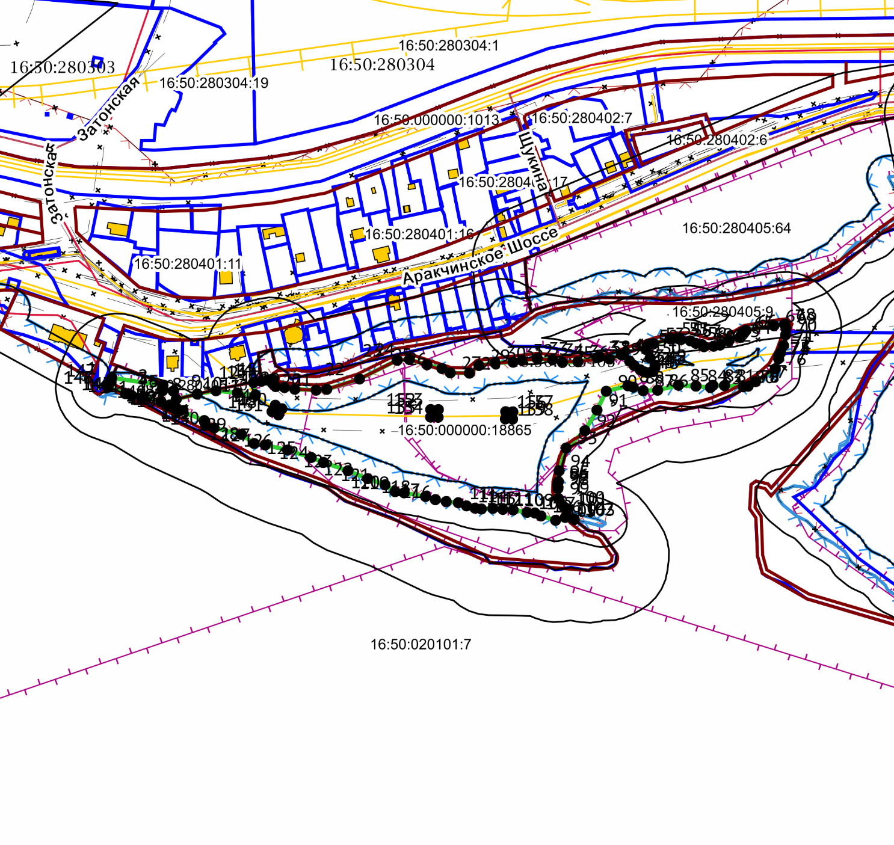
Масштаб: 1:5000

Местоположение земельного участка – г.Казань, Кировский район.
Площадь земельного участка – 44467 кв.м.
Кадастровый номер − 16:50:000000:18865.

Описание местоположения границ особо охраняемой природной
территории местного значения − рекреационной местности
«Лебяжье» (контур №7)

Координаты характерных (поворотных) точек границы зоны
(система координат МСК-16)

Условный номер земельного участка:
Площадь земельного участка: 1618673 кв.м
Обозначение характерных точек границ | Координаты, м
Обозначение характерных точек границ | X | Y
1 | 2 | 3
1 | 482180,31 | 1293620,98
2 | 482205,35 | 1293663,85
3 | 482244,48 | 1293695,42
4 | 482033,69 | 1294071,23
5 | 481901,29 | 1294567,01
6 | 482421,37 | 1294844,57
7 | 482326,33 | 1295064,73
8 | 482300,82 | 1295059,20
9 | 482260,34 | 1295199,50
10 | 482247,80 | 1295243,02
11 | 482249,18 | 1295243,45
12 | 481758,09 | 1296380,82
13 | 481951,86 | 1296670,81
14 | 480742,26 | 1297368,97
15 | 480721,26 | 1297238,17
16 | 480683,08 | 1297047,73
17 | 480690,79 | 1297043,02
18 | 480694,68 | 1297036,30
19 | 480695,04 | 1297027,87
20 | 480692,98 | 1297012,50
21 | 480691,53 | 1297001,68
22 | 480689,57 | 1296992,82
23 | 480687,52 | 1296983,59
24 | 480713,15 | 1296955,72
25 | 480808,45 | 1296860,95
26 | 480851,97 | 1296799,75
27 | 480887,01 | 1296725,68
28 | 480937,93 | 1296660,49
29 | 480973,14 | 1296600,64
30 | 480996,26 | 1296546,81
31 | 481003,79 | 1296517,09
32 | 481008,81 | 1296487,47
33 | 481014,14 | 1296411,55
34 | 481019,08 | 1296384,19
35 | 481043,26 | 1296309,58
36 | 481123,06 | 1296085,20
37 | 481168,65 | 1295973,45
38 | 481192,01 | 1295918,62
39 | 481190,55 | 1295906,49
40 | 481192,97 | 1295911,91
41 | 481208,98 | 1295939,94
42 | 481238,99 | 1295960,95
43 | 481258,51 | 1295915,56
44 | 481240,64 | 1295908,85
45 | 481291,40 | 1295839,40
46 | 481295,06 | 1295763,65
47 | 481299,26 | 1295728,21
48 | 481287,98 | 1295712,98
49 | 481259,04 | 1295702,36
50 | 481271,30 | 1295699,23
51 | 481285,37 | 1295670,36
52 | 481306,90 | 1295610,60
53 | 481290,19 | 1295596,07
54 | 481315,34 | 1295528,26
55 | 481331,16 | 1295483,64
56 | 481401,37 | 1295509,93
57 | 481447,10 | 1295516,69
58 | 481503,39 | 1295525,02
59 | 481478,14 | 1295663,15
60 | 481583,57 | 1295689,23
61 | 481580,69 | 1295714,83
62 | 481594,64 | 1295718,18
63 | 481617,60 | 1295723,69
64 | 481623,00 | 1295723,69
65 | 481660,27 | 1295689,15
66 | 481671,37 | 1295674,09
67 | 481697,51 | 1295638,61
68 | 481717,45 | 1295583,08
69 | 481718,43 | 1295565,88
70 | 481716,42 | 1295555,39
71 | 481716,42 | 1295555,13
72 | 481745,00 | 1295551,32
73 | 481750,79 | 1295550,14
74 | 481753,65 | 1295549,55
75 | 481759,51 | 1295548,04
76 | 481777,14 | 1295541,83
77 | 481777,71 | 1295532,40
78 | 481785,55 | 1295477,07
79 | 481785,00 | 1295467,72
80 | 481783,41 | 1295455,44
81 | 481781,23 | 1295437,06
82 | 481778,44 | 1295409,63
83 | 481786,68 | 1295360,50
84 | 481787,70 | 1295354,65
85 | 481781,68 | 1295346,69
86 | 481768,82 | 1295345,80
87 | 481762,39 | 1295346,22
88 | 481746,23 | 1295344,48
89 | 481721,59 | 1295339,21
90 | 481772,51 | 1295144,72
91 | 481698,52 | 1295161,49
92 | 481675,18 | 1295171,41
93 | 481673,54 | 1295171,92
94 | 481667,75 | 1295163,08
95 | 481659,52 | 1295154,14
96 | 481647,62 | 1295147,64
97 | 481639,13 | 1295144,53
98 | 481628,29 | 1295144,35
99 | 481614,50 | 1295145,13
100 | 481606,53 | 1295145,79
101 | 481599,22 | 1295147,41
102 | 481590,26 | 1295151,14
103 | 481662,44 | 1295002,62
104 | 481593,98 | 1294968,69
105 | 481528,35 | 1294952,09
106 | 481548,45 | 1294906,99
107 | 481578,74 | 1294833,66
108 | 481587,62 | 1294818,85
109 | 481591,68 | 1294810,12
110 | 481607,06 | 1294774,54
111 | 481653,36 | 1294638,19
112 | 481723,98 | 1294468,71
113 | 481743,16 | 1294414,64
114 | 481750,32 | 1294381,16
115 | 481788,86 | 1294274,93
116 | 481818,89 | 1294198,39
117 | 481887,09 | 1293993,40
118 | 481901,88 | 1293969,49
119 | 481936,80 | 1293906,99
120 | 481943,37 | 1293882,27
121 | 481947,22 | 1293833,89
122 | 482016,95 | 1293643,94
123 | 482058,76 | 1293564,54
124 | 482067,22 | 1293535,34
125 | 482077,48 | 1293477,10
126 | 482087,08 | 1293454,95
1 | 482180,31 | 1293620,98
127 | 481758,07 | 1295283,27
128 | 481757,22 | 1295289,53
129 | 481749,86 | 1295288,86
130 | 481750,71 | 1295282,59
127 | 481758,07 | 1295283,27
131 | 481386,82 | 1295776,38
132 | 481383,50 | 1295793,28
133 | 481392,14 | 1295795,14
134 | 481390,48 | 1295801,13
135 | 481387,95 | 1295819,32
136 | 481386,97 | 1295822,17
137 | 481381,86 | 1295820,31
138 | 481381,56 | 1295821,29
139 | 481374,78 | 1295819,24
140 | 481371,73 | 1295823,66
141 | 481371,60 | 1295823,56
142 | 481368,59 | 1295827,65
143 | 481353,44 | 1295816,64
144 | 481355,04 | 1295806,62
145 | 481351,83 | 1295797,77
146 | 481357,74 | 1295774,24
147 | 481364,90 | 1295773,16
131 | 481386,82 | 1295776,38
148 | 481521,81 | 1295706,14
149 | 481544,92 | 1295747,11
150 | 481612,90 | 1295761,09
151 | 481615,70 | 1295759,82
152 | 481618,10 | 1295761,02
153 | 481626,67 | 1295763,64
154 | 481634,38 | 1295780,80
155 | 481657,61 | 1295850,96
156 | 481661,12 | 1295848,72
157 | 481667,63 | 1295851,97
158 | 481681,11 | 1295858,56
159 | 481706,87 | 1295864,58
160 | 481726,39 | 1295865,68
161 | 481729,38 | 1295865,13
162 | 481732,51 | 1295865,11
163 | 481768,99 | 1295867,82
164 | 481771,96 | 1295868,82
165 | 481798,61 | 1295869,51
166 | 481801,39 | 1295872,37
167 | 481804,10 | 1295869,63
168 | 481859,80 | 1295884,71
169 | 481857,06 | 1295923,23
170 | 481850,78 | 1296016,93
171 | 481848,02 | 1296059,96
172 | 481861,78 | 1296085,54
173 | 481862,53 | 1296086,93
174 | 481823,56 | 1296110,28
175 | 481800,23 | 1296102,37
176 | 481752,01 | 1296086,66
177 | 481746,71 | 1296110,73
178 | 481736,17 | 1296139,43
179 | 481687,19 | 1296122,89
180 | 481685,30 | 1296125,58
181 | 481595,81 | 1296106,37
182 | 481581,01 | 1296101,58
183 | 481534,48 | 1296079,99
184 | 481518,18 | 1296058,91
185 | 481489,37 | 1296011,73
186 | 481464,99 | 1295981,63
187 | 481443,74 | 1295966,33
188 | 481430,81 | 1295959,54
189 | 481420,84 | 1295955,35
190 | 481364,05 | 1295919,37
191 | 481379,82 | 1295854,52
192 | 481420,62 | 1295735,46
193 | 481425,87 | 1295708,00
194 | 481457,11 | 1295715,34
195 | 481457,74 | 1295711,98
196 | 481463,62 | 1295712,68
197 | 481465,02 | 1295705,12
198 | 481466,15 | 1295705,42
199 | 481467,33 | 1295699,03
200 | 481469,04 | 1295699,39
201 | 481479,78 | 1295701,48
202 | 481479,75 | 1295701,65
203 | 481481,26 | 1295701,97
204 | 481480,14 | 1295708,20
205 | 481496,75 | 1295711,51
206 | 481501,35 | 1295712,26
207 | 481511,65 | 1295711,91
208 | 481517,66 | 1295709,67
148 | 481521,81 | 1295706,14
209 | 481452,30 | 1296204,44
210 | 481475,67 | 1296245,67
211 | 481488,82 | 1296314,82
212 | 481515,28 | 1296300,54
213 | 481540,48 | 1296287,52
214 | 481566,52 | 1296278,28
215 | 481594,80 | 1296267,92
216 | 481612,38 | 1296265,89
217 | 481647,22 | 1296284,74
218 | 481662,05 | 1296354,94
219 | 481650,89 | 1296399,21
220 | 481667,44 | 1296432,24
221 | 481650,94 | 1296451,14
222 | 481682,79 | 1296445,12
223 | 481680,64 | 1296422,30
224 | 481823,58 | 1296523,07
225 | 481794,48 | 1296528,60
226 | 481810,20 | 1296547,28
227 | 481783,46 | 1296598,71
228 | 481734,58 | 1296616,26
229 | 481723,08 | 1296706,98
230 | 481670,53 | 1296750,83
231 | 481614,07 | 1296715,68
232 | 481723,56 | 1296664,49
233 | 481662,99 | 1296534,94
234 | 481563,78 | 1296581,34
235 | 481514,30 | 1296540,41
236 | 481603,60 | 1296460,63
237 | 481597,46 | 1296453,98
238 | 481592,70 | 1296459,72
239 | 481586,82 | 1296461,82
240 | 481562,32 | 1296477,92
241 | 481532,22 | 1296497,24
242 | 481483,15 | 1296538,12
243 | 481460,54 | 1296558,56
244 | 481438,84 | 1296578,16
245 | 481413,50 | 1296603,08
246 | 481388,16 | 1296628,28
247 | 481362,68 | 1296652,92
248 | 481349,66 | 1296663,70
249 | 481336,08 | 1296673,92
250 | 481306,26 | 1296690,72
251 | 481275,74 | 1296706,40
252 | 481231,22 | 1296719,84
253 | 481184,25 | 1296729,36
254 | 481137,49 | 1296738,67
255 | 481087,16 | 1296767,86
256 | 481084,43 | 1296772,34
257 | 481083,10 | 1296774,93
258 | 481080,37 | 1296776,89
259 | 481077,08 | 1296778,78
260 | 481052,16 | 1296783,68
261 | 480997,84 | 1296766,88
262 | 480991,12 | 1296752,88
263 | 481065,44 | 1296693,14
264 | 481024,58 | 1296643,29
265 | 481023,75 | 1296643,82
266 | 481003,65 | 1296615,33
267 | 481005,27 | 1296614,15
268 | 481002,74 | 1296610,36
269 | 481020,61 | 1296594,91
270 | 481096,81 | 1296544,01
271 | 481132,18 | 1296508,54
272 | 481123,01 | 1296477,31
273 | 481109,24 | 1296474,01
274 | 481095,11 | 1296479,47
275 | 481075,90 | 1296463,61
276 | 481078,82 | 1296452,36
277 | 481080,43 | 1296407,78
278 | 481074,55 | 1296357,79
279 | 481081,21 | 1296346,53
280 | 481088,24 | 1296317,77
281 | 481095,75 | 1296314,01
282 | 481108,67 | 1296317,33
283 | 481135,29 | 1296281,47
284 | 481127,37 | 1296275,23
285 | 481142,36 | 1296261,46
286 | 481156,11 | 1296256,45
287 | 481168,19 | 1296262,26
288 | 481180,26 | 1296262,67
289 | 481182,76 | 1296257,67
290 | 481175,60 | 1296195,13
291 | 481189,35 | 1296193,01
292 | 481210,61 | 1296198,40
293 | 481219,79 | 1296206,31
294 | 481231,99 | 1296222,56
295 | 481252,01 | 1296238,59
296 | 481255,86 | 1296234,46
297 | 481269,30 | 1296221,58
298 | 481281,20 | 1296231,52
299 | 481278,58 | 1296237,07
300 | 481294,25 | 1296248,10
301 | 481301,67 | 1296252,18
302 | 481303,04 | 1296253,67
303 | 481309,62 | 1296247,51
304 | 481316,96 | 1296255,35
305 | 481323,17 | 1296250,36
306 | 481322,78 | 1296246,31
307 | 481320,65 | 1296237,54
308 | 481319,53 | 1296233,26
309 | 481318,66 | 1296229,00
310 | 481335,35 | 1296219,45
311 | 481341,89 | 1296219,50
312 | 481366,07 | 1296231,98
313 | 481383,14 | 1296246,17
314 | 481383,18 | 1296246,26
315 | 481379,42 | 1296254,46
316 | 481392,09 | 1296254,18
317 | 481391,97 | 1296252,97
318 | 481398,52 | 1296252,36
319 | 481398,15 | 1296251,11
320 | 481401,92 | 1296249,44
321 | 481422,30 | 1296226,98
209 | 481452,30 | 1296204,44
322 | 481545,54 | 1296759,46
323 | 481551,35 | 1296763,46
324 | 481547,78 | 1296768,38
325 | 481542,00 | 1296764,50
322 | 481545,54 | 1296759,46
326 | 481353,56 | 1296692,88
327 | 481387,68 | 1296798,04
328 | 481301,11 | 1296827,04
329 | 481270,51 | 1296733,37
326 | 481353,56 | 1296692,88

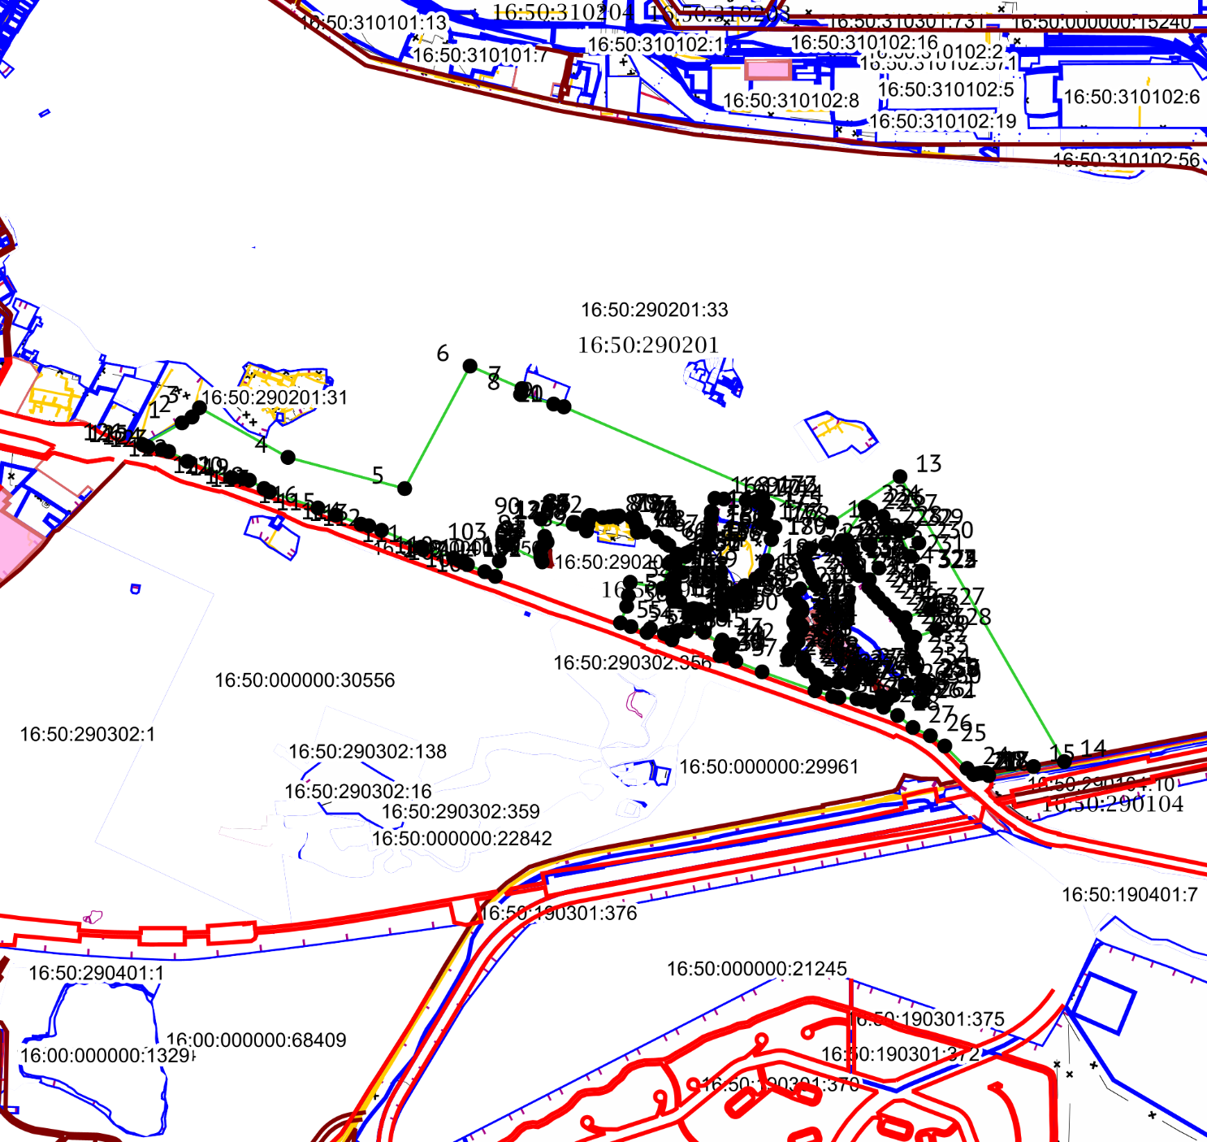

Масштаб: 1:30000

Местоположение земельного участка – г.Казань, Приволжский район.
Площадь земельного участка – 1618673 кв.м.
Кадастровый номер 16:50:000000:30563.

Описание местоположения границ особо охраняемой природной
территории местного значения − рекреационной местности
«Лебяжье» (контур №8)

Координаты характерных (поворотных) точек границы зоны
(система координат МСК-16)
Условный номер земельного участка:
Площадь земельного участка: 1910077 кв.м
Обозначение характерных точек границ | Координаты, м
Обозначение характерных точек границ | X | Y
1 | 2 | 3
1 | 482996,67 | 1298532,68
2 | 482977,69 | 1298554,90
3 | 482948,74 | 1298594,73
4 | 482938,76 | 1298613,34
5 | 482934,76 | 1298613,15
6 | 482922,19 | 1298643,36
7 | 482883,33 | 1298769,80
8 | 482856,03 | 1298858,83
9 | 482786,28 | 1299090,91
10 | 482750,72 | 1299214,55
11 | 482745,44 | 1299235,95
12 | 482742,96 | 1299255,46
13 | 482740,49 | 1299283,66
14 | 482746,09 | 1299283,65
15 | 482745,51 | 1299303,65
16 | 482747,04 | 1299324,95
17 | 482749,36 | 1299345,95
18 | 482752,63 | 1299364,30
19 | 482743,56 | 1299390,47
20 | 482740,10 | 1299391,06
21 | 482733,65 | 1299391,93
22 | 482734,49 | 1299397,95
23 | 482734,19 | 1299403,15
24 | 482737,26 | 1299403,61
25 | 482733,69 | 1299437,05
26 | 482642,85 | 1300151,70
27 | 482597,17 | 1300179,61
28 | 482564,96 | 1300261,95
29 | 482541,51 | 1300462,45
30 | 482536,20 | 1300485,85
31 | 482534,65 | 1300495,51
32 | 482516,91 | 1300494,20
33 | 482478,78 | 1300491,30
34 | 482476,59 | 1300526,03
35 | 482515,35 | 1300530,20
36 | 482530,24 | 1300530,10
37 | 482450,14 | 1301113,94
38 | 482422,10 | 1301109,95
39 | 482416,13 | 1301150,15
40 | 482328,91 | 1301157,67
41 | 482323,29 | 1301097,85
42 | 482321,33 | 1301077,97
43 | 482264,91 | 1301079,23
44 | 482263,02 | 1301079,30
45 | 482262,05 | 1301072,48
46 | 482261,94 | 1301063,48
47 | 482263,29 | 1301054,65
48 | 482260,14 | 1301053,51
49 | 482260,30 | 1301052,53
50 | 482257,53 | 1301052,06
51 | 482257,56 | 1301050,29
52 | 482255,04 | 1301048,42
53 | 482262,34 | 1301016,13
54 | 482271,84 | 1300974,87
55 | 482271,10 | 1300974,61
56 | 482271,63 | 1300971,92
57 | 482210,71 | 1300953,29
58 | 482200,11 | 1300949,55
59 | 482178,34 | 1300948,30
60 | 482150,04 | 1300945,67
61 | 482098,80 | 1300938,74
62 | 482098,60 | 1300937,42
63 | 482100,09 | 1300923,95
64 | 482096,51 | 1300923,67
65 | 482096,00 | 1300920,33
66 | 482059,74 | 1300918,09
67 | 482018,30 | 1300914,31
68 | 481937,31 | 1300908,29
69 | 481774,86 | 1300898,51
70 | 481775,82 | 1300887,01
71 | 481721,22 | 1300887,08
72 | 481715,42 | 1300879,84
73 | 481717,23 | 1300848,09
74 | 481724,16 | 1300847,95
75 | 481724,48 | 1300837,46
76 | 481718,07 | 1300837,10
77 | 481722,97 | 1300703,05
78 | 481729,97 | 1300703,19
79 | 481730,74 | 1300691,85
80 | 481724,86 | 1300691,99
81 | 481725,79 | 1300622,33
82 | 481732,84 | 1300622,97
83 | 481732,98 | 1300612,12
84 | 481726,66 | 1300611,76
85 | 481728,61 | 1300548,07
86 | 481735,08 | 1300547,28
87 | 481735,58 | 1300536,77
88 | 481728,84 | 1300536,25
89 | 481729,79 | 1300511,45
90 | 481730,65 | 1300488,30
91 | 481726,30 | 1300488,01
92 | 481716,65 | 1300487,57
93 | 481712,37 | 1300432,20
94 | 481713,64 | 1300431,66
95 | 481714,77 | 1300431,78
96 | 481715,83 | 1300431,89
97 | 481721,44 | 1300429,26
98 | 481728,43 | 1300423,47
99 | 481733,96 | 1300419,06
100 | 481738,86 | 1300413,74
101 | 481744,32 | 1300411,15
102 | 481750,25 | 1300402,33
103 | 481764,83 | 1300405,55
104 | 481764,93 | 1300405,08
105 | 481769,80 | 1300406,04
106 | 481780,19 | 1300361,77
107 | 481783,39 | 1300348,45
108 | 481784,44 | 1300341,98
109 | 481786,98 | 1300326,86
110 | 481786,98 | 1300326,86
111 | 481784,20 | 1300322,40
112 | 481784,16 | 1300322,34
113 | 481785,26 | 1300306,81
114 | 481788,48 | 1300295,47
115 | 481791,83 | 1300280,79
116 | 481807,22 | 1300281,09
117 | 481821,04 | 1300236,69
118 | 481834,83 | 1300201,27
119 | 481826,02 | 1300192,92
120 | 481862,08 | 1300151,29
121 | 481903,11 | 1300109,61
122 | 481946,53 | 1300068,28
123 | 481960,33 | 1300055,15
124 | 481991,16 | 1300036,43
125 | 482004,53 | 1300050,06
126 | 482020,61 | 1300035,04
127 | 482022,04 | 1300026,05
128 | 482061,26 | 1299983,70
129 | 482061,83 | 1299972,94
130 | 482057,93 | 1299963,22
131 | 482053,51 | 1299953,63
132 | 482039,76 | 1299925,84
133 | 482038,82 | 1299924,44
134 | 482037,41 | 1299923,18
135 | 482024,32 | 1299913,80
136 | 482000,80 | 1299896,02
137 | 481985,01 | 1299887,82
138 | 481969,79 | 1299906,17
139 | 481964,85 | 1299912,12
140 | 481957,82 | 1299920,77
141 | 481953,75 | 1299918,29
142 | 481942,08 | 1299905,74
143 | 481944,70 | 1299902,87
144 | 481936,95 | 1299893,59
145 | 481962,65 | 1299864,31
146 | 481974,90 | 1299849,68
147 | 481957,03 | 1299832,47
148 | 481925,98 | 1299801,21
149 | 481921,98 | 1299805,13
150 | 481917,60 | 1299800,71
151 | 481917,59 | 1299800,72
152 | 481878,05 | 1299826,86
153 | 481877,13 | 1299825,68
154 | 481869,73 | 1299816,18
155 | 481850,63 | 1299834,31
156 | 481849,41 | 1299839,06
157 | 481847,95 | 1299839,36
158 | 481842,52 | 1299840,41
159 | 481835,85 | 1299832,24
160 | 481828,15 | 1299835,19
161 | 481826,95 | 1299835,20
162 | 481821,24 | 1299838,26
163 | 481820,83 | 1299838,07
164 | 481815,37 | 1299841,45
165 | 481811,10 | 1299842,84
166 | 481805,87 | 1299845,36
167 | 481804,84 | 1299845,51
168 | 481800,46 | 1299847,10
169 | 481796,93 | 1299845,32
170 | 481792,73 | 1299843,21
171 | 481788,55 | 1299842,49
172 | 481786,10 | 1299843,67
173 | 481785,36 | 1299844,03
174 | 481784,98 | 1299840,50
175 | 481786,77 | 1299837,30
176 | 481789,24 | 1299829,30
177 | 481787,85 | 1299827,46
178 | 481786,33 | 1299825,46
179 | 481780,15 | 1299829,52
180 | 481777,04 | 1299826,41
181 | 481781,62 | 1299823,01
182 | 481784,00 | 1299821,24
183 | 481790,61 | 1299816,62
184 | 481787,68 | 1299809,26
185 | 481783,65 | 1299799,11
186 | 481784,89 | 1299798,51
187 | 481782,40 | 1299782,51
188 | 481770,52 | 1299786,48
189 | 481771,16 | 1299789,27
190 | 481774,16 | 1299802,26
191 | 481773,17 | 1299801,79
192 | 481772,36 | 1299801,22
193 | 481769,57 | 1299797,34
194 | 481766,30 | 1299798,81
195 | 481755,71 | 1299803,57
196 | 481744,59 | 1299806,69
197 | 481746,41 | 1299812,15
198 | 481746,83 | 1299812,79
199 | 481747,73 | 1299814,16
200 | 481745,25 | 1299815,14
201 | 481742,40 | 1299816,26
202 | 481739,96 | 1299817,08
203 | 481717,92 | 1299700,94
204 | 481711,25 | 1299665,78
205 | 481684,69 | 1299524,21
206 | 481687,98 | 1299523,67
207 | 481656,69 | 1299349,03
208 | 481650,91 | 1299324,68
209 | 481644,61 | 1299318,92
210 | 481601,56 | 1299302,10
211 | 481612,31 | 1299274,22
212 | 481618,03 | 1299256,94
213 | 481620,89 | 1299253,44
214 | 481633,40 | 1299256,25
215 | 481641,22 | 1299237,17
216 | 481631,60 | 1299230,97
217 | 481651,54 | 1299200,55
218 | 481683,86 | 1299165,49
219 | 481724,63 | 1299129,70
220 | 481771,71 | 1299101,29
221 | 481826,20 | 1299081,07
222 | 481888,27 | 1299049,91
223 | 481932,08 | 1299029,56
224 | 481958,57 | 1299011,87
225 | 481973,91 | 1299005,45
226 | 481987,20 | 1299006,03
227 | 481998,49 | 1299001,69
228 | 482021,17 | 1298986,78
229 | 482039,34 | 1298982,50
230 | 482111,04 | 1298949,94
231 | 482196,49 | 1298902,88
232 | 482278,27 | 1298856,61
233 | 482278,80 | 1298856,31
234 | 482388,66 | 1298794,08
235 | 482435,44 | 1298771,18
236 | 482519,10 | 1298730,59
237 | 482693,60 | 1298645,70
238 | 482716,80 | 1298634,48
239 | 482785,47 | 1298603,47
240 | 483002,12 | 1298502,25
241 | 483055,92 | 1298475,58
1 | 482996,67 | 1298532,68
242 | 481811,58 | 1299818,73
243 | 481815,71 | 1299828,13
244 | 481809,39 | 1299831,67
245 | 481811,50 | 1299836,03
246 | 481811,38 | 1299836,08
247 | 481811,72 | 1299836,83
248 | 481799,28 | 1299842,93
249 | 481794,97 | 1299832,34
250 | 481793,46 | 1299830,37
251 | 481794,86 | 1299827,53
242 | 481811,58 | 1299818,73
252 | 482585,45 | 1300129,36
253 | 482592,86 | 1300138,13
254 | 482584,66 | 1300145,43
255 | 482577,18 | 1300136,63
252 | 482585,45 | 1300129,36
256 | 482021,12 | 1299448,28
257 | 482016,45 | 1299455,07
258 | 482009,64 | 1299450,33
259 | 482014,36 | 1299443,62
256 | 482021,12 | 1299448,28
260 | 482029,82 | 1299435,60
261 | 482025,16 | 1299442,20
262 | 482018,55 | 1299437,54
263 | 482023,21 | 1299430,93
260 | 482029,82 | 1299435,60
264 | 481818,48 | 1299819,31
265 | 481823,43 | 1299828,51
266 | 481818,23 | 1299831,00
267 | 481814,17 | 1299821,73
264 | 481818,48 | 1299819,31
268 | 482286,39 | 1299790,51
269 | 482291,27 | 1299795,73
270 | 482286,11 | 1299800,67
271 | 482281,15 | 1299795,44
268 | 482286,39 | 1299790,51
272 | 482441,25 | 1299991,05
273 | 482445,34 | 1299995,74
274 | 482440,75 | 1300000,36
275 | 482436,17 | 1299995,42
272 | 482441,25 | 1299991,05
276 | 481793,31 | 1299345,42
277 | 481792,49 | 1299347,83
278 | 481791,74 | 1299350,07
279 | 481787,56 | 1299348,64
280 | 481788,38 | 1299346,24
281 | 481789,15 | 1299344,01
276 | 481793,31 | 1299345,42
282 | 481789,33 | 1299360,25
283 | 481788,45 | 1299362,53
284 | 481787,55 | 1299364,82
285 | 481783,45 | 1299363,22
286 | 481784,34 | 1299360,95
287 | 481785,23 | 1299358,66
282 | 481789,33 | 1299360,25
288 | 482453,33 | 1299980,57
289 | 482456,21 | 1299983,64
290 | 482452,92 | 1299986,71
291 | 482450,05 | 1299983,64
288 | 482453,33 | 1299980,57
292 | 482133,30 | 1299595,88
293 | 482135,63 | 1299599,38
294 | 482133,90 | 1299600,53
295 | 482131,88 | 1299601,87
296 | 482129,56 | 1299598,38
297 | 482131,30 | 1299597,21
292 | 482133,30 | 1299595,88
298 | 482303,75 | 1299789,82
299 | 482306,65 | 1299792,84
300 | 482304,88 | 1299794,55
301 | 482303,41 | 1299795,97
302 | 482300,50 | 1299792,93
303 | 482302,28 | 1299791,23
298 | 482303,75 | 1299789,82
304 | 482144,37 | 1299586,36
305 | 482146,87 | 1299589,74
306 | 482145,11 | 1299591,04
307 | 482143,25 | 1299592,41
308 | 482140,76 | 1299589,03
309 | 482142,52 | 1299587,73
304 | 482144,37 | 1299586,36
310 | 481867,62 | 1300159,12
311 | 481871,19 | 1300163,38
312 | 481869,08 | 1300165,34
313 | 481865,34 | 1300161,00
310 | 481867,62 | 1300159,12
314 | 481936,34 | 1300087,58
315 | 481938,97 | 1300090,14
316 | 481936,98 | 1300092,43
317 | 481934,25 | 1300089,72
314 | 481936,34 | 1300087,58
318 | 481875,56 | 1300160,02
319 | 481877,39 | 1300162,53
320 | 481874,82 | 1300164,66
321 | 481872,92 | 1300161,99
318 | 481875,56 | 1300160,02
322 | 481966,54 | 1300059,78
323 | 481968,80 | 1300062,20
324 | 481967,16 | 1300063,91
325 | 481964,82 | 1300061,48
322 | 481966,54 | 1300059,78
326 | 481846,94 | 1300182,36
327 | 481850,16 | 1300185,44
328 | 481846,02 | 1300189,79
329 | 481842,80 | 1300186,71
326 | 481846,94 | 1300182,36

Местоположение земельного участка – г.Казань, Московский район.
Площадь земельного участка – 1910077 кв.м.
Кадастровый номер 16:50:000000:30568.

Описание местоположения границ особо охраняемой природной
территории местного значения − рекреационной местности
«Лебяжье» (контур №11)

Координаты характерных (поворотных) точек границы зоны
(система координат МСК-16)

Условный номер земельного участка:
Площадь земельного участка: 3 193 983 кв.м
Обозначение характерных точек границ | Координаты, м
Обозначение характерных точек границ | X | Y
1 | 2 | 3
1 | 480538,66 | 1289396,22
2 | 480545,62 | 1289401,54
3 | 480587,63 | 1289415,62
4 | 480584,00 | 1289482,96
5 | 480579,10 | 1289486,46
6 | 480574,76 | 1289490,45
7 | 480569,09 | 1289502,84
8 | 480562,23 | 1289517,89
9 | 480556,77 | 1289531,05
10 | 480554,25 | 1289543,86
11 | 480551,73 | 1289551,42
12 | 480552,08 | 1289555,90
13 | 480552,92 | 1289559,19
14 | 480555,23 | 1289562,83
15 | 480558,59 | 1289565,14
16 | 480561,81 | 1289566,47
17 | 480564,33 | 1289565,84
18 | 480570,77 | 1289558,28
19 | 480576,86 | 1289541,62
20 | 480580,78 | 1289525,10
21 | 480577,25 | 1289586,89
22 | 480568,95 | 1289685,68
23 | 480563,03 | 1289751,08
24 | 480559,87 | 1289784,61
25 | 480549,71 | 1289883,55
26 | 480537,64 | 1289982,17
27 | 480524,85 | 1290079,91
28 | 480519,26 | 1290112,24
29 | 480514,58 | 1290140,19
30 | 480509,28 | 1290168,03
31 | 480510,77 | 1290174,55
32 | 480506,19 | 1290197,34
33 | 480495,96 | 1290242,68
34 | 480488,55 | 1290273,29
35 | 480479,98 | 1290312,91
36 | 480474,17 | 1290338,64
37 | 480467,89 | 1290364,26
38 | 480461,16 | 1290389,77
39 | 480441,08 | 1290459,11
40 | 480414,75 | 1290556,83
41 | 480398,49 | 1290618,36
42 | 480392,15 | 1290643,18
43 | 480386,22 | 1290668,10
44 | 480380,71 | 1290693,12
45 | 480372,83 | 1290730,73
46 | 480375,43 | 1290731,61
47 | 480370,50 | 1290754,91
48 | 480354,51 | 1290829,35
49 | 480341,38 | 1290849,33
50 | 480328,90 | 1290869,72
51 | 480305,95 | 1290911,66
52 | 480295,50 | 1290933,17
53 | 480277,93 | 1290972,97
54 | 480270,67 | 1290991,18
55 | 480263,98 | 1291009,61
56 | 480257,85 | 1291028,23
57 | 480252,31 | 1291047,04
58 | 480244,70 | 1291075,69
59 | 480237,76 | 1291104,52
60 | 480231,51 | 1291133,50
61 | 480225,95 | 1291162,63
62 | 480222,32 | 1291181,03
63 | 480218,06 | 1291199,29
64 | 480207,63 | 1291235,31
65 | 480204,78 | 1291243,04
66 | 480201,39 | 1291250,54
67 | 480197,46 | 1291257,77
68 | 480186,44 | 1291275,73
69 | 480174,84 | 1291293,32
70 | 480162,66 | 1291310,53
71 | 480157,19 | 1291317,11
72 | 480151,60 | 1291323,47
73 | 480145,35 | 1291329,63
74 | 480131,03 | 1291340,26
75 | 480107,30 | 1291358,84
76 | 480082,87 | 1291377,78
77 | 480060,09 | 1291426,34
78 | 480066,55 | 1291421,63
79 | 480170,67 | 1291342,39
80 | 480257,03 | 1291281,39
81 | 480245,79 | 1291333,47
82 | 480225,92 | 1291342,72
83 | 480183,07 | 1291368,35
84 | 480135,04 | 1291404,82
85 | 480104,16 | 1291429,95
86 | 480073,29 | 1291453,49
87 | 480026,24 | 1291493,94
88 | 479989,35 | 1291526,98
89 | 479952,06 | 1291562,80
90 | 479925,44 | 1291607,82
91 | 479848,39 | 1291869,83
92 | 479832,13 | 1291926,95
93 | 479814,42 | 1291989,17
94 | 479756,24 | 1292189,23
95 | 479750,04 | 1292210,58
96 | 479712,60 | 1292339,25
97 | 479673,79 | 1292470,60
98 | 479667,54 | 1292510,88
99 | 479665,71 | 1292522,66
100 | 479668,66 | 1292572,63
101 | 479673,02 | 1292621,52
102 | 479677,55 | 1292672,32
103 | 479694,92 | 1292720,70
104 | 479728,85 | 1292759,74
105 | 479768,60 | 1292790,57
106 | 479809,98 | 1292820,47
107 | 479803,74 | 1292828,61
108 | 479804,75 | 1292838,38
109 | 479826,47 | 1292854,06
110 | 479838,66 | 1292842,14
111 | 479850,46 | 1292849,43
112 | 479900,30 | 1292878,74
113 | 479907,14 | 1292868,75
114 | 479861,85 | 1292832,32
115 | 479822,61 | 1292802,90
116 | 479778,09 | 1292776,88
117 | 479735,86 | 1292750,65
118 | 479708,49 | 1292713,28
119 | 479693,17 | 1292671,07
120 | 479690,41 | 1292620,50
121 | 479687,16 | 1292571,31
122 | 479686,36 | 1292522,01
123 | 479690,15 | 1292473,91
124 | 479702,20 | 1292426,39
125 | 479713,75 | 1292376,88
126 | 479727,17 | 1292329,59
127 | 479738,14 | 1292280,45
128 | 479753,79 | 1292234,14
129 | 479768,24 | 1292186,65
130 | 479782,24 | 1292137,76
131 | 479795,33 | 1292089,19
132 | 479808,35 | 1292041,18
133 | 479821,13 | 1291992,66
134 | 479837,90 | 1291945,94
135 | 479844,23 | 1291926,94
136 | 479853,63 | 1291898,73
137 | 479867,57 | 1291850,31
138 | 479883,62 | 1291803,36
139 | 479905,55 | 1291756,27
140 | 479915,02 | 1291711,76
141 | 479930,17 | 1291662,04
142 | 479944,12 | 1291614,93
143 | 479965,57 | 1291572,10
144 | 479997,53 | 1291536,52
145 | 480036,49 | 1291504,75
146 | 480079,38 | 1291465,28
147 | 480083,95 | 1291465,38
148 | 480112,62 | 1291440,64
149 | 480141,09 | 1291413,36
150 | 480140,01 | 1291411,91
151 | 480199,55 | 1291374,95
152 | 480232,93 | 1291353,51
153 | 480242,61 | 1291348,00
154 | 480240,89 | 1291355,70
155 | 480122,89 | 1291926,63
156 | 480085,02 | 1292109,85
157 | 480085,61 | 1292066,57
158 | 480085,88 | 1292044,47
159 | 480078,96 | 1292018,88
160 | 480077,24 | 1292001,88
161 | 480073,01 | 1292000,62
162 | 480072,39 | 1292000,54
163 | 480067,31 | 1291998,92
164 | 480041,66 | 1291991,25
165 | 479986,51 | 1291975,87
166 | 479963,13 | 1291965,01
167 | 479944,16 | 1291956,23
168 | 479911,40 | 1292058,83
169 | 479909,50 | 1292064,89
170 | 479910,24 | 1292065,43
171 | 479947,13 | 1292081,72
172 | 479952,13 | 1292085,32
173 | 479994,56 | 1292110,27
174 | 480021,87 | 1292122,94
175 | 480078,19 | 1292143,28
176 | 480073,72 | 1292164,89
177 | 480069,25 | 1292186,48
178 | 480061,49 | 1292223,98
179 | 480016,30 | 1292442,34
180 | 479986,38 | 1292586,48
181 | 479971,42 | 1292685,83
182 | 479959,48 | 1292774,07
183 | 479948,50 | 1292861,70
184 | 479938,71 | 1292945,36
185 | 479930,37 | 1293021,67
186 | 479923,72 | 1293087,26
187 | 479921,65 | 1293109,91
188 | 479920,22 | 1293126,97
189 | 479916,79 | 1293171,59
190 | 479911,56 | 1293243,31
191 | 479906,94 | 1293315,08
192 | 479902,93 | 1293386,89
193 | 479899,53 | 1293458,72
194 | 479897,42 | 1293511,53
195 | 479895,64 | 1293564,35
196 | 479895,18 | 1293587,38
197 | 479895,22 | 1293610,41
198 | 479895,89 | 1293637,09
199 | 479897,24 | 1293663,74
200 | 479899,28 | 1293690,35
201 | 479902,00 | 1293716,90
202 | 479907,14 | 1293761,17
203 | 479916,53 | 1293840,57
204 | 479926,14 | 1293919,94
205 | 479940,80 | 1294040,04
206 | 479956,11 | 1294160,05
207 | 479972,07 | 1294279,97
208 | 479996,58 | 1294459,44
209 | 480021,57 | 1294638,84
210 | 480047,03 | 1294818,18
211 | 480051,16 | 1294846,77
212 | 479877,53 | 1294739,10
213 | 479623,07 | 1294589,38
214 | 479422,23 | 1294462,10
215 | 479356,18 | 1294419,07
216 | 479249,51 | 1294353,78
217 | 479162,25 | 1294297,38
218 | 479079,46 | 1294211,47
219 | 479101,94 | 1294200,94
220 | 479035,80 | 1294073,02
221 | 479006,71 | 1293990,05
222 | 478984,60 | 1293884,08
223 | 478955,43 | 1293732,11
224 | 478995,42 | 1293723,56
225 | 478996,32 | 1293634,06
226 | 478971,28 | 1293593,09
227 | 478955,50 | 1293535,73
228 | 478951,20 | 1293520,11
229 | 478949,17 | 1293490,11
230 | 478942,10 | 1293426,12
231 | 478943,02 | 1293372,92
232 | 479048,37 | 1293354,46
233 | 479063,91 | 1293350,49
234 | 479065,12 | 1293355,79
235 | 479102,72 | 1293357,25
236 | 479102,11 | 1293256,95
237 | 479103,18 | 1293232,25
238 | 479108,14 | 1293102,74
239 | 479039,43 | 1293100,05
240 | 479042,57 | 1293030,87
241 | 479014,91 | 1293003,37
242 | 479023,62 | 1292992,73
243 | 479072,67 | 1292943,38
244 | 479076,36 | 1292935,98
245 | 479075,98 | 1292864,58
246 | 478951,88 | 1292862,11
247 | 478973,85 | 1292603,80
248 | 479100,96 | 1292610,22
249 | 479099,88 | 1292661,87
250 | 479128,97 | 1292661,29
251 | 479130,55 | 1292654,44
252 | 479163,53 | 1292652,92
253 | 479176,33 | 1292665,53
254 | 479200,73 | 1292705,86
255 | 479216,53 | 1292744,73
256 | 479230,69 | 1292742,85
257 | 479233,44 | 1292763,13
258 | 479234,54 | 1292766,91
259 | 479241,49 | 1292791,73
260 | 479246,51 | 1292808,13
261 | 479249,55 | 1292842,76
262 | 479246,17 | 1292849,64
263 | 479243,90 | 1292929,12
264 | 479280,29 | 1292930,74
265 | 479282,27 | 1292850,57
266 | 479331,01 | 1292854,71
267 | 479345,07 | 1292871,67
268 | 479359,78 | 1292873,28
269 | 479345,89 | 1292910,05
270 | 479376,00 | 1292946,42
271 | 479379,10 | 1293011,00
272 | 479363,20 | 1293049,04
273 | 479350,60 | 1293098,60
274 | 479279,20 | 1293241,40
275 | 479241,40 | 1293291,79
276 | 479202,20 | 1293326,80
277 | 479161,60 | 1293384,19
278 | 479146,20 | 1293457,00
279 | 479157,40 | 1293541,00
280 | 479192,41 | 1293556,41
281 | 479228,24 | 1293553,04
282 | 479278,64 | 1293563,12
283 | 479319,51 | 1293552,48
284 | 479348,78 | 1293556,42
285 | 479395,70 | 1293560,88
286 | 479443,84 | 1293541,28
287 | 479570,42 | 1293520,00
288 | 479623,05 | 1293514,40
289 | 479724,40 | 1293496,48
290 | 479742,79 | 1293505,99
291 | 479827,08 | 1293543,61
292 | 479856,00 | 1293544,49
293 | 479868,97 | 1292889,90
294 | 479647,60 | 1292831,49
295 | 479645,50 | 1292769,48
296 | 479643,74 | 1292719,11
297 | 479646,23 | 1292651,30
298 | 479647,63 | 1292613,25
299 | 479629,72 | 1292609,57
300 | 479625,20 | 1292606,64
301 | 479623,98 | 1292606,48
302 | 479624,21 | 1292603,81
303 | 479620,57 | 1292603,94
304 | 479598,49 | 1292602,27
305 | 479559,30 | 1292595,80
306 | 479561,47 | 1292580,81
307 | 479557,75 | 1292565,72
308 | 479547,58 | 1292547,43
309 | 479542,28 | 1292546,68
310 | 479539,63 | 1292546,47
311 | 479531,32 | 1292546,94
312 | 479535,47 | 1292487,25
313 | 479530,32 | 1292465,76
314 | 479521,22 | 1292402,40
315 | 479525,76 | 1292398,90
316 | 479522,08 | 1292388,01
317 | 479514,32 | 1292379,43
318 | 479503,59 | 1292340,70
319 | 479502,95 | 1292335,26
320 | 479502,56 | 1292335,29
321 | 479501,83 | 1292328,01
322 | 479498,80 | 1292302,50
323 | 479499,48 | 1292302,42
324 | 479499,08 | 1292297,74
325 | 479493,78 | 1292297,77
326 | 479491,98 | 1292295,78
327 | 479489,17 | 1292292,54
328 | 479488,52 | 1292285,31
329 | 479486,61 | 1292259,09
330 | 479486,98 | 1292253,38
331 | 479491,52 | 1292219,29
332 | 479494,49 | 1292219,62
333 | 479495,58 | 1292199,24
334 | 479494,30 | 1292198,99
335 | 479498,65 | 1292171,29
336 | 479537,76 | 1292143,71
337 | 479538,98 | 1292126,61
338 | 479540,43 | 1292104,56
339 | 479536,40 | 1292070,01
340 | 479532,06 | 1292047,87
341 | 479514,61 | 1291958,83
342 | 479516,35 | 1291954,58
343 | 479521,66 | 1291927,41
344 | 479498,93 | 1291923,07
345 | 479436,06 | 1291725,44
346 | 479487,71 | 1291716,39
347 | 479500,22 | 1291719,49
348 | 479508,72 | 1291721,98
349 | 479509,63 | 1291719,27
350 | 479619,75 | 1291739,39
351 | 479635,26 | 1291743,97
352 | 479635,55 | 1291742,37
353 | 479658,77 | 1291745,11
354 | 479695,06 | 1291749,40
355 | 479697,02 | 1291715,54
356 | 479707,86 | 1291717,23
357 | 479707,95 | 1291716,02
358 | 479712,84 | 1291637,53
359 | 479649,16 | 1291638,73
360 | 479624,00 | 1291634,86
361 | 479614,62 | 1291633,36
362 | 479603,12 | 1291629,17
363 | 479595,12 | 1291629,18
364 | 479549,74 | 1291619,26
365 | 479487,73 | 1291605,73
366 | 479482,82 | 1291571,83
367 | 479575,76 | 1291566,68
368 | 479612,98 | 1291559,20
369 | 479608,27 | 1291531,79
370 | 479624,02 | 1291529,88
371 | 479622,52 | 1291517,18
372 | 479601,94 | 1291458,80
373 | 479577,95 | 1291460,13
374 | 479550,25 | 1291464,26
375 | 479547,93 | 1291444,46
376 | 479536,08 | 1291439,25
377 | 479528,89 | 1291407,98
378 | 479490,75 | 1291417,83
379 | 479488,98 | 1291413,55
380 | 479483,06 | 1291413,32
381 | 479480,60 | 1291402,84
382 | 479454,14 | 1291407,53
383 | 479448,85 | 1291391,52
384 | 479476,61 | 1291371,94
385 | 479519,53 | 1291352,93
386 | 479486,57 | 1291297,25
387 | 479476,58 | 1291274,51
388 | 479462,29 | 1291256,45
389 | 479452,83 | 1291249,93
390 | 479434,79 | 1291181,36
391 | 479405,11 | 1291155,13
392 | 479403,21 | 1291141,61
393 | 479406,08 | 1291099,21
394 | 479417,05 | 1291092,90
395 | 479418,07 | 1291090,18
396 | 479437,47 | 1291074,98
397 | 479436,13 | 1291055,95
398 | 479436,38 | 1291022,40
399 | 479435,67 | 1291011,82
400 | 479422,56 | 1290981,74
401 | 479504,19 | 1290973,42
402 | 479495,76 | 1290865,31
403 | 479397,06 | 1290878,04
404 | 479386,61 | 1290827,76
405 | 479385,37 | 1290809,51
406 | 479379,65 | 1290761,98
407 | 479299,77 | 1290765,41
408 | 479269,48 | 1290772,84
409 | 479253,64 | 1290775,11
410 | 479256,43 | 1290771,05
411 | 479250,81 | 1290736,04
412 | 479245,72 | 1290728,74
413 | 479253,17 | 1290728,25
414 | 479259,65 | 1290735,84
415 | 479263,43 | 1290739,84
416 | 479268,22 | 1290740,18
417 | 479278,09 | 1290745,03
418 | 479280,04 | 1290745,13
419 | 479289,61 | 1290744,56
420 | 479293,95 | 1290744,21
421 | 479293,64 | 1290741,60
422 | 479292,36 | 1290731,54
423 | 479291,20 | 1290722,44
424 | 479283,29 | 1290661,42
425 | 479273,93 | 1290532,76
426 | 479203,23 | 1290530,54
427 | 479153,45 | 1290536,32
428 | 479132,93 | 1290428,03
429 | 479132,84 | 1290346,99
430 | 479139,53 | 1290309,25
431 | 479162,68 | 1290298,08
432 | 479175,65 | 1290277,87
433 | 479179,42 | 1290245,77
434 | 479150,97 | 1290227,61
435 | 479155,57 | 1290211,26
436 | 479163,25 | 1290194,66
437 | 479174,74 | 1290177,24
438 | 479177,02 | 1290155,87
439 | 479262,43 | 1290073,77
440 | 479286,40 | 1290045,42
441 | 479292,05 | 1290028,91
442 | 479340,44 | 1289948,60
443 | 479356,23 | 1289960,25
444 | 479364,43 | 1289945,10
445 | 479384,70 | 1289897,29
446 | 479415,35 | 1289846,88
447 | 479390,33 | 1289809,31
448 | 479380,00 | 1289823,90
449 | 479376,90 | 1289826,99
450 | 479361,29 | 1289839,37
451 | 479345,60 | 1289851,55
452 | 479311,41 | 1289878,29
453 | 479296,95 | 1289839,52
454 | 479407,04 | 1289721,60
455 | 479456,74 | 1289650,84
456 | 479497,76 | 1289557,74
457 | 479556,13 | 1289574,70
458 | 479565,26 | 1289538,34
459 | 479502,32 | 1289519,34
460 | 479518,75 | 1289451,16
461 | 479545,28 | 1289321,47
462 | 479584,41 | 1289142,42
463 | 479628,13 | 1289132,59
464 | 479638,45 | 1289160,43
465 | 479725,56 | 1289189,06
466 | 479774,04 | 1289203,36
467 | 479773,53 | 1289204,61
468 | 479768,55 | 1289214,78
469 | 479772,54 | 1289217,57
470 | 479765,06 | 1289230,43
471 | 479759,75 | 1289232,53
472 | 479748,53 | 1289254,24
473 | 479752,84 | 1289257,22
474 | 479742,14 | 1289273,77
475 | 479766,16 | 1289290,21
476 | 479773,43 | 1289298,73
477 | 479749,82 | 1289343,85
478 | 479778,44 | 1289366,67
479 | 479809,40 | 1289411,84
480 | 479808,68 | 1289436,69
481 | 479758,39 | 1289413,80
482 | 479715,01 | 1289516,14
483 | 479702,48 | 1289549,53
484 | 479723,01 | 1289557,69
485 | 479716,38 | 1289572,74
486 | 479737,66 | 1289582,01
487 | 479739,19 | 1289581,60
488 | 479757,78 | 1289587,86
489 | 479758,48 | 1289588,13
490 | 479775,43 | 1289595,41
491 | 479775,33 | 1289605,37
492 | 479778,21 | 1289608,36
493 | 479777,71 | 1289609,65
494 | 479788,78 | 1289614,71
495 | 479785,92 | 1289620,90
496 | 479795,84 | 1289625,24
497 | 479798,76 | 1289626,27
498 | 479808,90 | 1289631,83
499 | 479787,22 | 1289684,08
500 | 479768,71 | 1289725,07
501 | 479754,45 | 1289749,02
502 | 479749,89 | 1289762,06
503 | 479745,33 | 1289779,92
504 | 479726,05 | 1289826,92
505 | 479726,12 | 1289830,27
506 | 479726,42 | 1289867,59
507 | 479726,30 | 1289870,10
508 | 479726,57 | 1289885,28
509 | 479726,33 | 1290012,54
510 | 479724,35 | 1290054,35
511 | 479723,33 | 1290074,09
512 | 479723,55 | 1290080,39
513 | 479720,93 | 1290080,54
514 | 479720,12 | 1290084,39
515 | 479723,19 | 1290084,89
516 | 479722,60 | 1290093,18
517 | 479721,71 | 1290114,53
518 | 479720,36 | 1290134,05
519 | 479720,16 | 1290147,81
520 | 479716,49 | 1290148,18
521 | 479717,20 | 1290154,55
522 | 479715,96 | 1290175,22
523 | 479714,08 | 1290202,41
524 | 479713,33 | 1290212,44
525 | 479713,14 | 1290234,06
526 | 479714,11 | 1290234,03
527 | 479714,12 | 1290235,04
528 | 479713,43 | 1290235,05
529 | 479713,88 | 1290252,87
530 | 479717,82 | 1290254,63
531 | 479723,32 | 1290257,43
532 | 479723,33 | 1290257,75
533 | 479723,39 | 1290259,18
534 | 479724,27 | 1290283,11
535 | 479725,55 | 1290283,06
536 | 479728,88 | 1290282,97
537 | 479728,94 | 1290289,05
538 | 479727,51 | 1290289,19
539 | 479726,02 | 1290289,16
540 | 479727,28 | 1290305,52
541 | 479730,04 | 1290309,77
542 | 479725,37 | 1290310,15
543 | 479728,80 | 1290332,18
544 | 479732,91 | 1290344,97
545 | 479736,29 | 1290345,05
546 | 479738,39 | 1290358,81
547 | 479738,94 | 1290359,02
548 | 479739,26 | 1290359,00
549 | 479752,43 | 1290392,20
550 | 479753,24 | 1290392,30
551 | 479756,91 | 1290404,85
552 | 479760,24 | 1290419,98
553 | 479763,67 | 1290427,89
554 | 479769,95 | 1290434,50
555 | 479773,39 | 1290464,58
556 | 479774,71 | 1290472,86
557 | 479771,63 | 1290474,94
558 | 479769,65 | 1290477,06
559 | 479771,50 | 1290491,04
560 | 479770,46 | 1290491,24
561 | 479769,42 | 1290491,57
562 | 479770,49 | 1290496,45
563 | 479771,70 | 1290501,35
564 | 479771,36 | 1290504,40
565 | 479772,90 | 1290512,44
566 | 479782,34 | 1290550,38
567 | 479787,67 | 1290556,95
568 | 479782,46 | 1290603,96
569 | 479782,50 | 1290606,52
570 | 479781,10 | 1290643,59
571 | 479781,76 | 1290671,93
572 | 479784,03 | 1290689,28
573 | 479787,31 | 1290710,58
574 | 479794,07 | 1290736,00
575 | 479794,83 | 1290755,09
576 | 479800,66 | 1290764,45
577 | 479802,29 | 1290764,46
578 | 479802,97 | 1290764,45
579 | 479803,54 | 1290789,08
580 | 479803,37 | 1290803,67
581 | 479801,34 | 1290803,91
582 | 479793,20 | 1290856,74
583 | 479796,76 | 1290860,09
584 | 479822,63 | 1290863,63
585 | 479847,74 | 1290866,17
586 | 479889,45 | 1290867,76
587 | 479913,36 | 1290873,06
588 | 479976,14 | 1290881,09
589 | 479995,63 | 1290890,69
590 | 479928,10 | 1291169,35
591 | 479934,61 | 1291180,24
592 | 480044,40 | 1291192,50
593 | 480079,01 | 1291061,68
594 | 480082,81 | 1291059,18
595 | 480088,98 | 1291030,67
596 | 480106,82 | 1290957,78
597 | 480110,42 | 1290941,58
598 | 480123,15 | 1290910,22
599 | 480128,32 | 1290891,93
600 | 480200,08 | 1290624,43
601 | 480211,59 | 1290587,38
602 | 480391,00 | 1289931,15
603 | 480410,95 | 1289841,53
604 | 480444,12 | 1289741,78
605 | 480477,67 | 1289617,44
606 | 480510,19 | 1289497,12
607 | 480524,92 | 1289455,98
608 | 480538,32 | 1289397,41
1 | 480538,66 | 1289396,22
609 | 479887,00 | 1292905,00
610 | 479887,00 | 1292908,00
611 | 479884,00 | 1292908,00
612 | 479884,00 | 1292905,00
609 | 479887,00 | 1292905,00
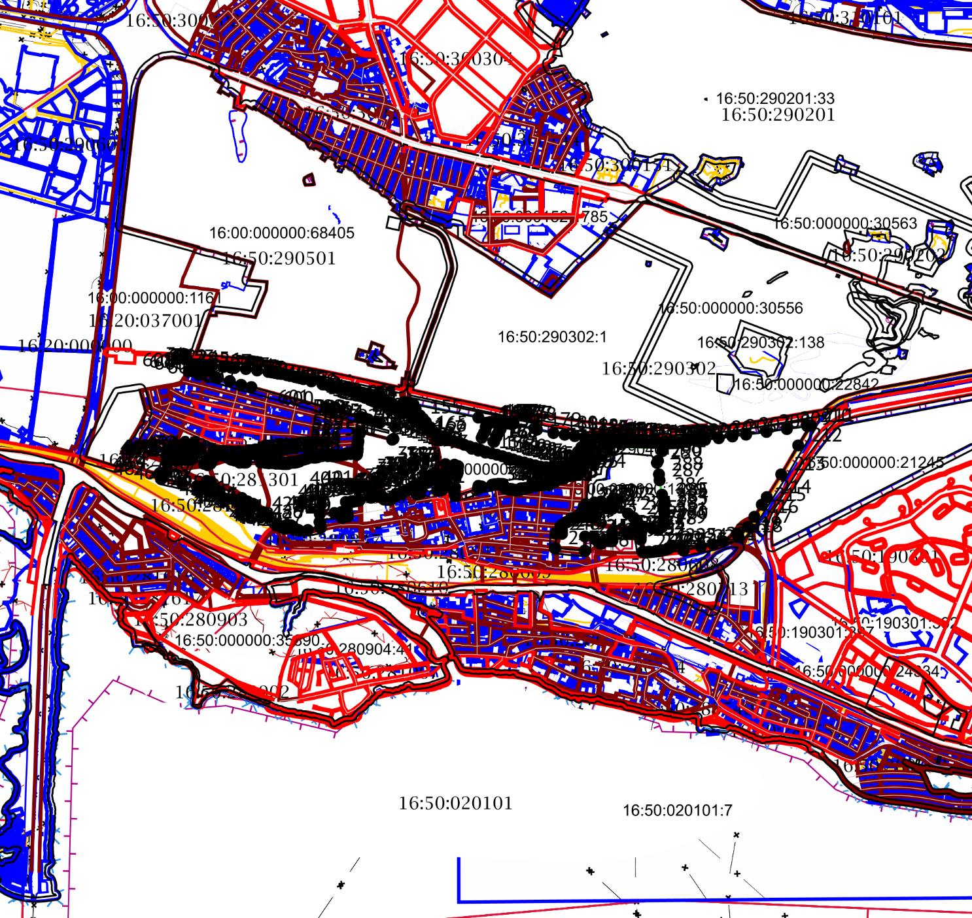
Масштаб: 1:50000

Местоположение земельного участка – г.Казань.
Площадь земельного участка – 3193983 кв.м.
Кадастровый номер 16:00:000000:68409.

Описание местоположения границ особо охраняемой природной
территории местного значения − рекреационной местности
«Лебяжье» (контур №14)

Координаты характерных (поворотных) точек границы зоны
(система координат МСК-16)

Условный номер земельного участка:
Площадь земельного участка: 1161977 кв.м
Обозначение характерных точек границ | Координаты, м
Обозначение характерных точек границ | X | Y
1 | 2 | 3
1 | 465304,88 | 1301418,04
2 | 465330,91 | 1301457,51
3 | 465362,97 | 1301510,98
4 | 465389,02 | 1301551,95
5 | 465407,28 | 1301577,32
6 | 465414,54 | 1301587,42
7 | 465436,09 | 1301630,89
8 | 465449,11 | 1301649,88
9 | 465457,50 | 1301659,02
10 | 465465,14 | 1301667,36
11 | 465536,18 | 1301698,78
12 | 465586,21 | 1301732,73
13 | 465645,77 | 1301797,66
14 | 465710,37 | 1301868,59
15 | 465845,50 | 1301987,94
16 | 465846,61 | 1301988,58
17 | 465845,98 | 1302019,69
18 | 465717,05 | 1302012,45
19 | 465714,38 | 1302057,58
20 | 465718,02 | 1302085,58
21 | 465723,72 | 1302115,04
22 | 465711,94 | 1302298,76
23 | 465703,96 | 1302298,85
24 | 465697,66 | 1302549,16
25 | 465699,41 | 1302549,16
26 | 465696,08 | 1302571,30
27 | 465705,03 | 1302719,82
28 | 465616,28 | 1302713,67
29 | 465521,31 | 1302700,12
30 | 465505,28 | 1302697,81
31 | 465384,23 | 1302665,96
32 | 465354,22 | 1302666,98
33 | 465331,25 | 1302670,00
34 | 465325,15 | 1302666,69
35 | 465318,27 | 1302662,99
36 | 465259,20 | 1302599,04
37 | 465202,13 | 1302543,12
38 | 465189,69 | 1302517,96
39 | 465180,04 | 1302492,48
40 | 465164,85 | 1302466,05
41 | 465146,69 | 1302429,00
42 | 465124,22 | 1302391,61
43 | 465148,42 | 1302369,71
44 | 465217,32 | 1302385,15
45 | 465273,69 | 1302417,69
46 | 465315,40 | 1302460,84
47 | 465298,74 | 1302477,85
48 | 465325,86 | 1302507,08
49 | 465355,69 | 1302476,72
50 | 465360,76 | 1302471,40
51 | 465356,54 | 1302452,84
52 | 465351,25 | 1302425,63
53 | 465310,54 | 1302378,10
54 | 465255,22 | 1302343,50
55 | 465210,25 | 1302316,05
56 | 465191,82 | 1302311,62
57 | 465197,79 | 1302262,83
58 | 465117,77 | 1302247,21
59 | 465037,78 | 1302229,55
60 | 464970,09 | 1302217,44
61 | 464955,82 | 1302204,57
62 | 464945,48 | 1302194,16
63 | 464877,15 | 1302135,61
64 | 464843,12 | 1302173,15
65 | 464839,99 | 1302176,66
66 | 464821,13 | 1302163,95
67 | 464793,96 | 1302141,06
68 | 464766,13 | 1302119,28
69 | 464805,29 | 1302078,45
70 | 464790,05 | 1302060,74
71 | 464811,71 | 1302038,37
72 | 464794,15 | 1302020,28
73 | 464776,42 | 1302002,09
74 | 464755,23 | 1302023,99
75 | 464526,47 | 1301754,03
76 | 464533,66 | 1301750,04
77 | 464522,95 | 1301729,92
78 | 464529,29 | 1301726,61
79 | 464586,06 | 1301696,70
80 | 464634,64 | 1301671,29
81 | 464640,04 | 1301668,52
82 | 464624,78 | 1301632,50
83 | 464617,98 | 1301618,73
84 | 464606,84 | 1301594,46
85 | 464594,68 | 1301568,66
86 | 464592,63 | 1301564,00
87 | 464581,06 | 1301537,59
88 | 464573,12 | 1301522,46
89 | 464553,65 | 1301480,41
90 | 464543,61 | 1301456,57
91 | 464535,55 | 1301440,72
92 | 464534,12 | 1301438,38
93 | 464526,41 | 1301421,69
94 | 464524,04 | 1301416,63
95 | 464462,31 | 1301283,47
96 | 464377,99 | 1301103,25
97 | 464375,53 | 1301097,96
98 | 464372,98 | 1301090,84
99 | 464367,26 | 1301080,27
100 | 464364,37 | 1301078,61
101 | 464325,50 | 1301059,12
102 | 464421,51 | 1301084,02
103 | 464427,60 | 1301084,37
104 | 464434,50 | 1301084,80
105 | 464485,09 | 1301085,87
106 | 464533,50 | 1301086,88
107 | 464575,51 | 1301088,85
108 | 464611,51 | 1301095,81
109 | 464652,54 | 1301109,65
110 | 464691,95 | 1301120,51
111 | 464734,55 | 1301125,66
112 | 464776,55 | 1301126,13
113 | 464817,05 | 1301125,57
114 | 464845,55 | 1301127,54
115 | 464881,56 | 1301132,61
116 | 464900,57 | 1301139,03
117 | 464919,57 | 1301145,46
118 | 464945,77 | 1301158,19
119 | 464958,58 | 1301164,43
120 | 464978,17 | 1301180,31
121 | 464982,62 | 1301183,89
122 | 465042,16 | 1301226,34
123 | 465089,20 | 1301261,27
124 | 465160,74 | 1301300,71
125 | 465203,77 | 1301327,15
126 | 465246,30 | 1301357,10
127 | 465280,84 | 1301388,06
1 | 465304,88 | 1301418,04
128 | 464587,28 | 1301729,62
129 | 464601,41 | 1301761,10
130 | 464572,07 | 1301789,15
131 | 464549,09 | 1301751,81
128 | 464587,28 | 1301729,62
132 | 465651,66 | 1301860,64
133 | 465652,88 | 1301861,95
134 | 465651,66 | 1301863,18
135 | 465650,34 | 1301861,96
132 | 465651,66 | 1301860,64
136 | 464776,74 | 1301182,17
137 | 464775,52 | 1301183,49
138 | 464774,20 | 1301182,17
139 | 464775,52 | 1301180,85
136 | 464776,74 | 1301182,17
140 | 465500,35 | 1301715,10
141 | 465501,67 | 1301716,42
142 | 465500,35 | 1301717,69
143 | 465499,03 | 1301716,42
140 | 465500,35 | 1301715,10
144 | 465299,91 | 1301522,34
145 | 465298,59 | 1301523,66
146 | 465297,27 | 1301522,35
147 | 465298,59 | 1301521,02
144 | 465299,91 | 1301522,34
148 | 464881,27 | 1301206,70
149 | 464879,95 | 1301208,02
150 | 464878,63 | 1301206,71
151 | 464879,94 | 1301205,38
148 | 464881,27 | 1301206,70
152 | 464935,38 | 1301219,44
153 | 464934,06 | 1301220,76
154 | 464932,74 | 1301219,45
155 | 464934,06 | 1301218,12
152 | 464935,38 | 1301219,44
156 | 465249,46 | 1301473,80
157 | 465248,14 | 1301475,12
158 | 465246,82 | 1301473,80
159 | 465248,14 | 1301472,48
156 | 465249,46 | 1301473,80
160 | 465601,21 | 1301812,09
161 | 465602,53 | 1301813,41
162 | 465601,21 | 1301814,73
163 | 465599,89 | 1301813,41
160 | 465601,21 | 1301812,09
164 | 464436,20 | 1301102,04
165 | 464434,88 | 1301103,36
166 | 464433,56 | 1301102,04
167 | 464434,88 | 1301100,72
164 | 464436,20 | 1301102,04
168 | 465043,05 | 1301280,32
169 | 465041,73 | 1301281,65
170 | 465040,41 | 1301280,33
171 | 465041,72 | 1301279,01
168 | 465043,05 | 1301280,32
172 | 464827,35 | 1301193,96
173 | 464826,03 | 1301195,28
174 | 464824,71 | 1301193,96
175 | 464826,03 | 1301192,64
172 | 464827,35 | 1301193,96
176 | 465199,00 | 1301425,30
177 | 465197,69 | 1301426,62
178 | 465196,36 | 1301425,31
179 | 465197,68 | 1301423,98
176 | 465199,00 | 1301425,30
180 | 465752,57 | 1301957,66
181 | 465753,89 | 1301958,99
182 | 465752,57 | 1301960,30
183 | 465751,25 | 1301959,01
180 | 465752,57 | 1301957,66
184 | 464994,60 | 1301235,68
185 | 464993,28 | 1301237,00
186 | 464991,96 | 1301235,68
187 | 464993,28 | 1301234,36
184 | 464994,60 | 1301235,68
188 | 464382,29 | 1301089,40
189 | 464380,97 | 1301090,72
190 | 464379,65 | 1301089,40
191 | 464380,97 | 1301088,08
188 | 464382,29 | 1301089,40
192 | 465148,55 | 1301376,81
193 | 465147,23 | 1301378,13
194 | 465145,91 | 1301376,81
195 | 465147,23 | 1301375,49
192 | 465148,55 | 1301376,81
196 | 465349,04 | 1301569,57
197 | 465350,36 | 1301570,89
198 | 465349,04 | 1301572,21
199 | 465347,72 | 1301570,89
196 | 465349,04 | 1301569,57
200 | 465803,02 | 1302006,17
201 | 465804,34 | 1302007,49
202 | 465803,00 | 1302008,81
203 | 465801,70 | 1302007,49
200 | 465803,02 | 1302006,17
204 | 465449,90 | 1301666,56
205 | 465451,22 | 1301667,88
206 | 465449,90 | 1301669,20
207 | 465448,58 | 1301667,88
204 | 465449,90 | 1301666,56
208 | 465550,80 | 1301763,60
209 | 465552,13 | 1301764,92
210 | 465550,81 | 1301766,24
211 | 465549,49 | 1301764,92
208 | 465550,80 | 1301763,60
212 | 464726,43 | 1301170,37
213 | 464725,11 | 1301171,69
214 | 464723,79 | 1301170,38
215 | 464725,10 | 1301169,05
212 | 464726,43 | 1301170,37
216 | 464565,69 | 1301132,85
217 | 464564,37 | 1301134,17
218 | 464563,05 | 1301132,85
219 | 464564,36 | 1301131,53
216 | 464565,69 | 1301132,85
220 | 465399,44 | 1301618,06
221 | 465400,77 | 1301619,38
222 | 465399,45 | 1301620,70
223 | 465398,13 | 1301619,38
220 | 465399,44 | 1301618,06
224 | 464620,70 | 1301145,44
225 | 464619,38 | 1301146,76
226 | 464618,06 | 1301145,44
227 | 464619,38 | 1301144,12
224 | 464620,70 | 1301145,44
228 | 464674,11 | 1301158,23
229 | 464672,79 | 1301159,55
230 | 464671,47 | 1301158,23
231 | 464672,79 | 1301156,91
228 | 464674,11 | 1301158,23
232 | 464992,04 | 1301232,78
233 | 464990,72 | 1301234,10
234 | 464989,40 | 1301232,78
235 | 464990,72 | 1301231,46
232 | 464992,04 | 1301232,78
236 | 464499,02 | 1301117,02
237 | 464497,70 | 1301118,34
238 | 464496,38 | 1301117,02
239 | 464497,70 | 1301115,70
236 | 464499,02 | 1301117,02
240 | 465100,20 | 1301325,91
241 | 465096,78 | 1301329,59
242 | 465095,46 | 1301328,27
243 | 465098,87 | 1301324,59
240 | 465100,20 | 1301325,91
244 | 465702,11 | 1301908,28
245 | 465704,28 | 1301910,45
246 | 465702,12 | 1301912,62
247 | 465699,94 | 1301910,45
244 | 465702,11 | 1301908,28
248 | 464384,88 | 1301103,57
249 | 464380,00 | 1301105,86
250 | 464377,19 | 1301099,89
251 | 464382,08 | 1301097,59
248 | 464384,88 | 1301103,57
252 | 465105,60 | 1301321,85
253 | 465104,54 | 1301323,05
254 | 465101,45 | 1301326,57
255 | 465097,06 | 1301322,76
256 | 465100,36 | 1301318,70
257 | 465101,11 | 1301317,79
252 | 465105,60 | 1301321,85
258 | 465010,02 | 1301848,32
259 | 465000,48 | 1301862,52
260 | 464983,33 | 1301884,93
261 | 464967,96 | 1301901,19
262 | 464944,21 | 1301921,70
263 | 464929,34 | 1301939,18
264 | 464915,76 | 1301929,52
265 | 464892,65 | 1301912,77
266 | 464883,49 | 1301904,97
267 | 464846,91 | 1301866,10
268 | 464839,28 | 1301856,17
269 | 464824,10 | 1301840,66
270 | 464896,55 | 1301775,66
271 | 464911,90 | 1301775,10
272 | 464916,32 | 1301776,69
273 | 464934,11 | 1301791,02
274 | 464969,31 | 1301817,85
275 | 464992,28 | 1301832,64
258 | 465010,02 | 1301848,32
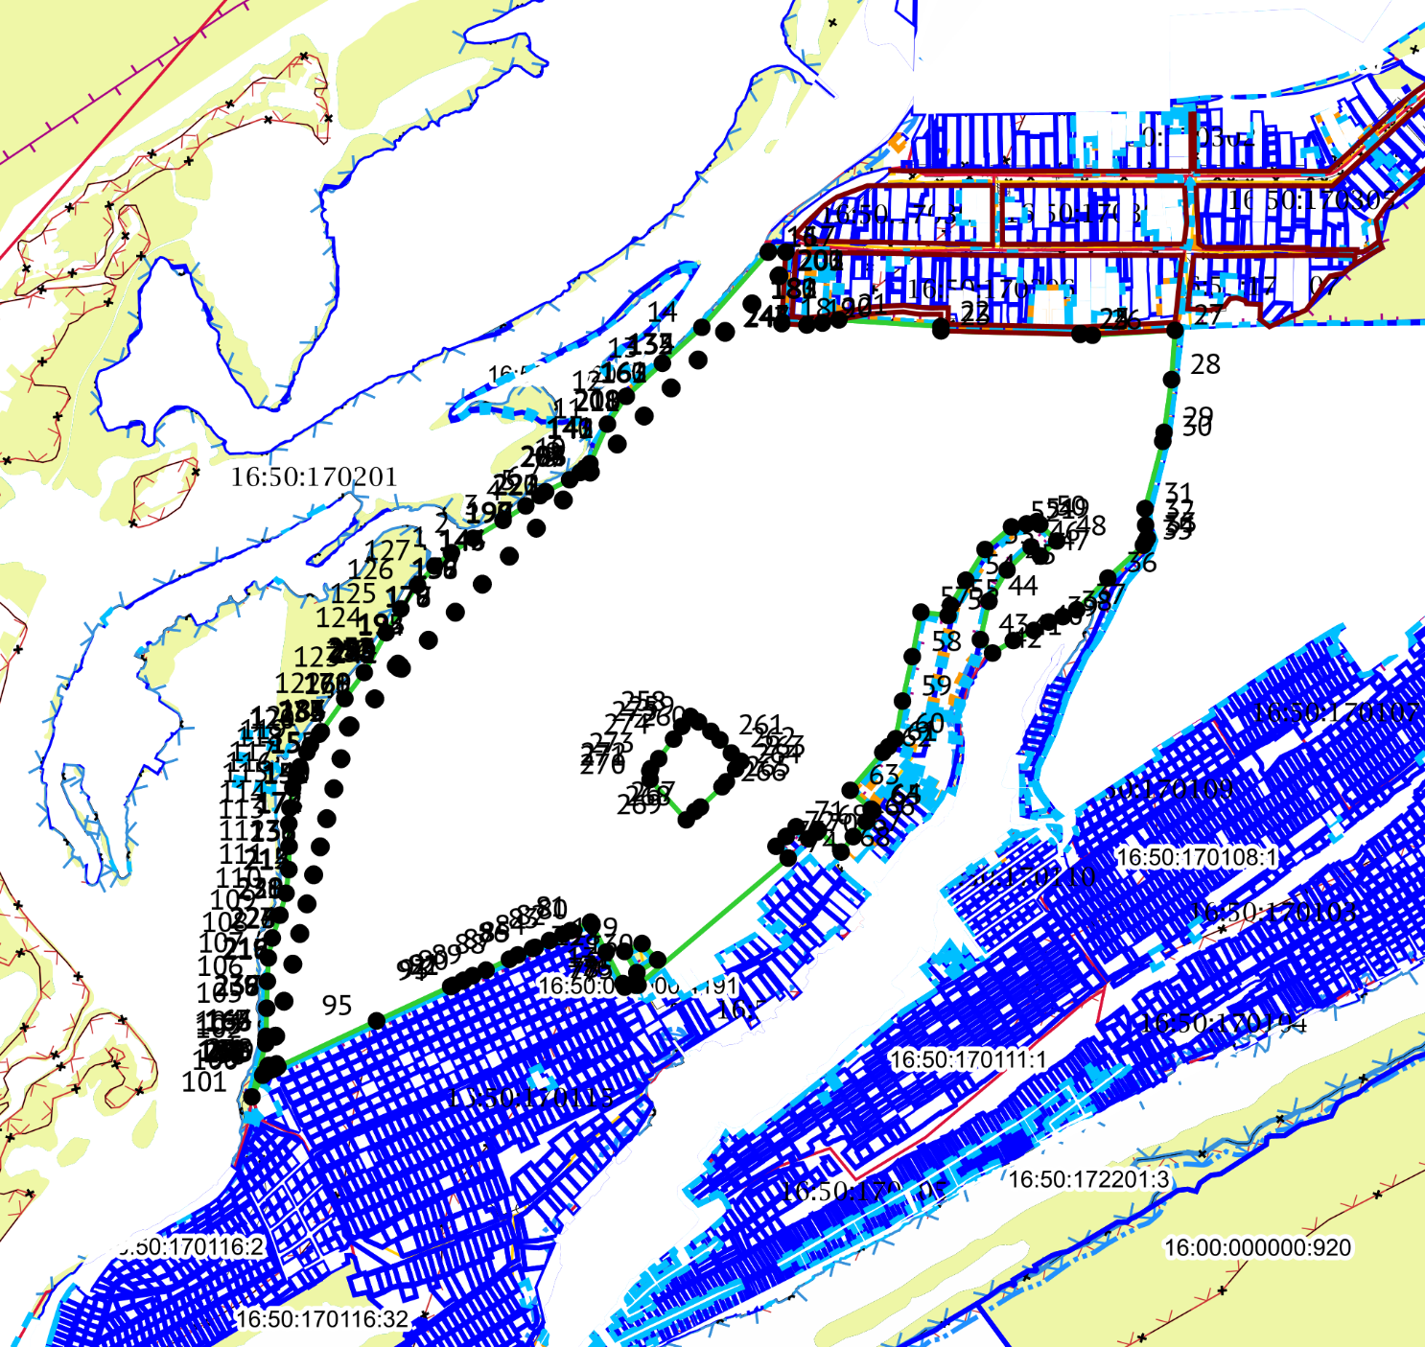

Масштаб: 1:15000
Красные линии (утвержденные)
Красные линии (не утвержденные)
Земельный участок образуемый
Кадастровые кварталы
Объекты капитального строительства (линейные)

Красные линии (утвержденные)
Красные линии (не утвержденные)
Земельный участок образуемый
Кадастровые кварталы
Объекты капитального строительства (линейные)

16:50:000000 кадастровый квартал
16:50:000000:30558 кадастровый номер исходного земельного участка

Местоположение земельного участка – г.Казань, Приволжский район.
Площадь земельного участка –1161977кв.м.
Кадастровый номер 16:50:000000:30558.

Описание местоположения границ особо охраняемой природной
территории местного значения − рекреационной местности
«Лебяжье» (контур №20)

Координаты характерных (поворотных) точек границы зоны
(система координат МСК-16)
Условный номер земельного участка:
Площадь земельного участка: 10139172 кв.м

Обозначение характерных точек границ | Координаты, м
Обозначение характерных точек границ | X | Y
1 | 2 | 3
1 | 483832,25 | 1292920,69
2 | 483830,06 | 1292924,25
3 | 483914,27 | 1292974,38
4 | 483952,71 | 1293002,33
5 | 483981,56 | 1293020,84
6 | 484027,89 | 1293047,54
7 | 484077,19 | 1293097,03
8 | 484065,78 | 1293162,92
9 | 484072,05 | 1293180,72
10 | 484057,97 | 1293230,16
11 | 484059,34 | 1293268,51
12 | 484046,26 | 1293277,48
13 | 484044,46 | 1293377,82
14 | 484074,03 | 1293487,62
15 | 484097,86 | 1293516,92
16 | 484093,88 | 1293580,55
17 | 484108,20 | 1293633,44
18 | 484105,43 | 1293669,15
19 | 484122,17 | 1293685,00
20 | 484127,26 | 1293703,84
21 | 484123,38 | 1293721,13
22 | 484082,93 | 1293813,81
23 | 484083,44 | 1293820,31
24 | 484055,30 | 1293884,37
25 | 483697,77 | 1294400,82
26 | 483668,84 | 1294495,68
27 | 483668,39 | 1294496,85
28 | 483650,15 | 1294567,80
29 | 483619,97 | 1294685,24
30 | 483619,61 | 1294686,81
31 | 483567,28 | 1294917,01
32 | 483566,07 | 1294958,72
33 | 483506,08 | 1295219,15
34 | 483480,64 | 1295362,71
35 | 483476,75 | 1295385,02
36 | 483462,82 | 1295401,77
37 | 483470,37 | 1295413,56
38 | 483471,75 | 1295413,81
39 | 483434,81 | 1295623,46
40 | 483414,85 | 1295737,25
41 | 483403,68 | 1295802,90
42 | 483335,88 | 1296457,36
43 | 483334,96 | 1296462,22
44 | 483334,55 | 1296468,81
45 | 483322,45 | 1296580,48
46 | 483322,39 | 1296601,60
47 | 483315,82 | 1296655,64
48 | 483311,65 | 1296681,81
49 | 483311,05 | 1296699,62
50 | 483310,79 | 1296701,77
51 | 483289,67 | 1296761,80
52 | 483266,23 | 1297002,44
53 | 483262,01 | 1297130,23
54 | 483271,48 | 1297130,37
55 | 483261,57 | 1297261,17
56 | 483206,68 | 1297512,97
57 | 483194,37 | 1297644,49
58 | 483202,23 | 1297681,52
59 | 483274,81 | 1297782,18
60 | 483260,77 | 1297911,17
61 | 483144,92 | 1298039,93
62 | 483081,95 | 1298223,82
63 | 483049,87 | 1298321,23
64 | 483038,90 | 1298352,59
65 | 481618,44 | 1299088,05
66 | 481603,75 | 1299056,65
67 | 481597,59 | 1299058,40
68 | 481432,72 | 1299113,84
69 | 481361,03 | 1299094,39
70 | 481331,41 | 1299086,14
71 | 481267,65 | 1299069,44
72 | 481246,79 | 1298987,53
73 | 481142,96 | 1298939,06
74 | 481141,87 | 1298937,28
75 | 481148,47 | 1298921,62
76 | 481117,98 | 1298908,96
77 | 481111,53 | 1298922,49
78 | 481091,31 | 1298911,84
79 | 481077,82 | 1298841,72
80 | 481014,85 | 1298855,42
81 | 481010,66 | 1298832,47
82 | 480979,79 | 1298648,53
83 | 480950,79 | 1298488,04
84 | 480938,04 | 1298421,55
85 | 480903,74 | 1298238,25
86 | 480890,97 | 1298169,10
87 | 480856,74 | 1297987,63
88 | 480836,63 | 1297883,15
89 | 480817,52 | 1297783,33
90 | 480796,89 | 1297669,36
91 | 480761,53 | 1297489,07
92 | 480742,26 | 1297368,97
93 | 481951,86 | 1296670,81
94 | 481951,86 | 1296670,80
95 | 481795,31 | 1296436,51
96 | 481758,09 | 1296380,82
97 | 482249,18 | 1295243,45
98 | 482249,23 | 1295243,34
99 | 482297,49 | 1295259,25
100 | 482334,16 | 1295273,81
101 | 482389,10 | 1295136,87
102 | 482424,23 | 1295128,51
103 | 482431,97 | 1295100,94
104 | 482410,13 | 1295083,83
105 | 482363,08 | 1295072,80
106 | 482326,30 | 1295064,81
107 | 482378,93 | 1294942,89
108 | 482421,37 | 1294844,57
109 | 481901,29 | 1294567,01
110 | 481969,30 | 1294312,36
111 | 482033,69 | 1294071,23
112 | 482244,48 | 1293695,42
113 | 482329,67 | 1293764,13
114 | 482435,22 | 1293638,91
115 | 482446,54 | 1293561,09
116 | 482442,95 | 1293509,42
117 | 482423,71 | 1293460,28
118 | 482417,61 | 1293437,74
119 | 482414,86 | 1293433,51
120 | 482440,70 | 1293293,14
121 | 482466,98 | 1293302,08
122 | 482475,84 | 1293277,45
123 | 482474,77 | 1293277,03
124 | 482486,39 | 1293278,64
125 | 482501,37 | 1293257,29
126 | 482530,84 | 1293236,08
127 | 482591,04 | 1293186,59
128 | 482625,20 | 1293143,12
129 | 482696,46 | 1293031,68
130 | 482670,33 | 1293018,90
131 | 482674,51 | 1293009,57
132 | 482677,62 | 1293002,73
133 | 482680,70 | 1292995,72
134 | 482682,07 | 1292992,67
135 | 482685,88 | 1292986,15
136 | 482704,69 | 1292942,44
137 | 482709,55 | 1292929,91
138 | 482714,65 | 1292913,72
139 | 482717,92 | 1292914,83
140 | 482726,26 | 1292917,92
141 | 482726,28 | 1292917,93
142 | 482737,65 | 1292922,14
143 | 482770,25 | 1292903,85
144 | 482790,09 | 1292892,72
145 | 482809,94 | 1292881,58
146 | 482805,79 | 1292874,38
147 | 482817,85 | 1292873,48
148 | 482839,27 | 1292872,75
149 | 482850,32 | 1292870,05
150 | 482860,56 | 1292864,67
151 | 482889,46 | 1292889,18
152 | 482890,37 | 1292889,96
153 | 482906,95 | 1292913,52
154 | 482917,58 | 1292928,58
155 | 482977,45 | 1292914,54
156 | 483012,40 | 1292904,13
157 | 483010,65 | 1292901,01
158 | 483043,46 | 1292885,31
159 | 483047,80 | 1292890,86
160 | 483069,59 | 1292874,47
161 | 483055,50 | 1292855,20
162 | 483077,88 | 1292823,95
163 | 483095,54 | 1292819,05
164 | 483097,08 | 1292815,18
165 | 483098,26 | 1292805,80
166 | 483103,05 | 1292791,92
167 | 483096,19 | 1292787,88
168 | 483099,02 | 1292782,51
169 | 483102,74 | 1292781,78
170 | 483109,60 | 1292775,62
171 | 483106,10 | 1292769,04
172 | 483115,48 | 1292760,92
173 | 483122,27 | 1292747,12
174 | 483153,09 | 1292732,92
175 | 483156,26 | 1292725,08
176 | 483199,39 | 1292701,70
177 | 483216,28 | 1292690,85
178 | 483223,06 | 1292678,48
179 | 483220,65 | 1292649,07
180 | 483208,89 | 1292627,66
181 | 483194,26 | 1292562,66
182 | 483234,95 | 1292542,97
183 | 483236,83 | 1292546,13
184 | 483250,85 | 1292583,75
185 | 483289,91 | 1292613,81
186 | 483293,22 | 1292582,66
187 | 483293,62 | 1292582,98
188 | 483312,54 | 1292588,53
189 | 483303,27 | 1292661,73
190 | 483377,93 | 1292644,70
191 | 483437,81 | 1292653,84
192 | 483417,60 | 1292674,40
193 | 483388,06 | 1292712,20
194 | 483358,80 | 1292755,60
195 | 483349,28 | 1292777,16
196 | 483332,48 | 1292795,78
197 | 483316,80 | 1292813,70
198 | 483302,24 | 1292832,46
199 | 483294,26 | 1292842,26
200 | 483286,28 | 1292852,76
201 | 483280,40 | 1292863,12
202 | 483265,84 | 1292874,88
203 | 483262,20 | 1292878,94
204 | 483261,08 | 1292883,42
205 | 483263,60 | 1292895,60
206 | 483259,12 | 1292902,04
207 | 483250,72 | 1292911,28
208 | 483233,36 | 1292927,52
209 | 483230,00 | 1292930,32
210 | 483203,12 | 1292932,00
211 | 483181,70 | 1292932,14
212 | 483164,48 | 1292937,04
213 | 483150,48 | 1292944,88
214 | 483141,94 | 1292953,98
215 | 483142,08 | 1292959,44
216 | 483136,90 | 1292963,78
217 | 483134,24 | 1292971,20
218 | 483121,64 | 1292974,14
219 | 483121,92 | 1292979,60
220 | 483106,24 | 1292989,68
221 | 483088,32 | 1292998,08
222 | 483070,96 | 1293008,16
223 | 483041,28 | 1293020,48
224 | 483032,54 | 1293020,42
225 | 483031,03 | 1293023,11
226 | 483024,48 | 1293024,96
227 | 483012,58 | 1293024,20
228 | 483008,94 | 1293021,85
229 | 483006,42 | 1293022,92
230 | 483003,20 | 1293024,82
231 | 483000,46 | 1293026,36
232 | 482999,84 | 1293028,32
233 | 482997,04 | 1293037,28
234 | 482985,73 | 1293040,67
235 | 482985,76 | 1293042,77
236 | 482986,32 | 1293045,60
237 | 482987,58 | 1293050,50
238 | 482986,68 | 1293054,61
239 | 482985,00 | 1293056,29
240 | 482982,68 | 1293056,38
241 | 482979,68 | 1293054,64
242 | 482968,48 | 1293051,28
243 | 482957,70 | 1293047,28
244 | 482956,16 | 1293047,39
245 | 482954,98 | 1293049,38
246 | 482953,08 | 1293048,73
247 | 482950,70 | 1293047,28
248 | 482945,49 | 1293049,26
249 | 482938,60 | 1293049,12
250 | 482933,17 | 1293046,41
251 | 482926,09 | 1293042,99
252 | 482921,24 | 1293036,61
253 | 482915,62 | 1293030,45
254 | 482912,03 | 1293027,31
255 | 482905,34 | 1293022,69
256 | 482902,23 | 1293019,30
257 | 482902,01 | 1293017,62
258 | 482900,66 | 1293017,57
259 | 482895,82 | 1293014,18
260 | 482888,74 | 1293011,63
261 | 482880,31 | 1293007,40
262 | 482877,96 | 1293004,52
263 | 482875,07 | 1293003,18
264 | 482872,47 | 1293003,01
265 | 482871,63 | 1293002,59
266 | 482869,56 | 1293000,96
267 | 482867,26 | 1293000,49
268 | 482865,27 | 1293001,75
269 | 482864,04 | 1293001,47
270 | 482862,84 | 1293000,21
271 | 482857,52 | 1292994,55
272 | 482853,12 | 1292993,07
273 | 482851,10 | 1292991,14
274 | 482846,01 | 1292989,57
275 | 482843,54 | 1292987,83
276 | 482839,37 | 1292986,94
277 | 482834,98 | 1292987,36
278 | 482833,24 | 1292987,19
279 | 482831,73 | 1292987,89
280 | 482827,19 | 1292993,26
281 | 482825,90 | 1292994,08
282 | 482823,86 | 1292993,96
283 | 482822,71 | 1292992,28
284 | 482822,49 | 1292990,24
285 | 482823,05 | 1292988,59
286 | 482824,06 | 1292987,08
287 | 482823,33 | 1292985,90
288 | 482820,95 | 1292986,49
289 | 482820,92 | 1292987,64
290 | 482821,17 | 1292988,87
291 | 482820,00 | 1292989,62
292 | 482818,34 | 1292988,67
293 | 482816,97 | 1292986,74
294 | 482815,99 | 1292985,14
295 | 482816,13 | 1292984,33
296 | 482815,71 | 1292983,83
297 | 482815,07 | 1292983,46
298 | 482813,81 | 1292982,79
299 | 482813,08 | 1292981,95
300 | 482811,34 | 1292981,56
301 | 482810,45 | 1292982,68
302 | 482809,92 | 1292985,20
303 | 482805,07 | 1292986,43
304 | 482803,67 | 1292986,21
305 | 482802,24 | 1292989,23
306 | 482800,56 | 1292990,41
307 | 482798,21 | 1292990,66
308 | 482794,88 | 1292990,80
309 | 482781,30 | 1292988,78
310 | 482778,08 | 1292989,12
311 | 482771,89 | 1292990,60
312 | 482768,78 | 1292990,88
313 | 482766,77 | 1292991,89
314 | 482765,82 | 1292993,29
315 | 482765,23 | 1292995,20
316 | 482765,56 | 1292997,07
317 | 482764,86 | 1292999,17
318 | 482762,15 | 1292999,51
319 | 482759,46 | 1292997,80
320 | 482757,33 | 1292998,47
321 | 482756,18 | 1293002,70
322 | 482754,73 | 1293004,44
323 | 482753,72 | 1293010,46
324 | 482752,57 | 1293013,40
325 | 482750,89 | 1293015,89
326 | 482747,78 | 1293019,61
327 | 482744,45 | 1293029,02
328 | 482742,74 | 1293032,44
329 | 482743,28 | 1293035,12
330 | 482742,18 | 1293038,76
331 | 482741,57 | 1293042,07
332 | 482740,11 | 1293043,27
333 | 482738,77 | 1293043,22
334 | 482737,14 | 1293042,74
335 | 482736,22 | 1293043,38
336 | 482736,11 | 1293044,28
337 | 482736,56 | 1293046,30
338 | 482737,26 | 1293048,54
339 | 482736,08 | 1293052,96
340 | 482733,92 | 1293057,55
341 | 482731,18 | 1293058,50
342 | 482730,00 | 1293059,68
343 | 482729,81 | 1293060,91
344 | 482731,46 | 1293063,26
345 | 482729,36 | 1293067,52
346 | 482718,02 | 1293095,91
347 | 482716,26 | 1293098,91
348 | 482714,32 | 1293103,53
349 | 482711,80 | 1293104,62
350 | 482711,16 | 1293111,26
351 | 482707,55 | 1293121,50
352 | 482701,98 | 1293122,99
353 | 482700,30 | 1293126,46
354 | 482699,74 | 1293131,08
355 | 482698,78 | 1293132,48
356 | 482695,79 | 1293133,52
357 | 482691,22 | 1293139,59
358 | 482685,54 | 1293140,85
359 | 482682,26 | 1293145,84
360 | 482677,48 | 1293151,24
361 | 482673,64 | 1293154,74
362 | 482671,57 | 1293154,74
363 | 482671,15 | 1293155,52
364 | 482667,70 | 1293159,05
365 | 482666,81 | 1293162,47
366 | 482664,68 | 1293165,66
367 | 482663,62 | 1293166,84
368 | 482662,02 | 1293166,11
369 | 482659,95 | 1293167,79
370 | 482660,54 | 1293169,13
371 | 482659,47 | 1293170,98
372 | 482657,71 | 1293172,21
373 | 482652,84 | 1293172,91
374 | 482649,84 | 1293174,03
375 | 482648,16 | 1293176,05
376 | 482647,63 | 1293179,44
377 | 482645,28 | 1293190,36
378 | 482640,71 | 1293195,34
379 | 482637,97 | 1293199,01
380 | 482630,91 | 1293201,50
381 | 482626,57 | 1293203,40
382 | 482625,09 | 1293206,12
383 | 482621,08 | 1293206,85
384 | 482618,90 | 1293209,20
385 | 482611,79 | 1293210,52
386 | 482599,22 | 1293217,91
387 | 482594,20 | 1293219,70
388 | 482592,05 | 1293223,28
389 | 482589,05 | 1293226,92
390 | 482583,79 | 1293229,02
391 | 482581,30 | 1293231,21
392 | 482581,72 | 1293234,43
393 | 482578,97 | 1293237,84
394 | 482576,31 | 1293242,04
395 | 482572,73 | 1293243,84
396 | 482569,90 | 1293246,50
397 | 482565,81 | 1293250,00
398 | 482560,16 | 1293254,36
399 | 482554,14 | 1293257,47
400 | 482552,68 | 1293259,32
401 | 482547,39 | 1293260,22
402 | 482545,43 | 1293260,78
403 | 482542,91 | 1293260,52
404 | 482528,32 | 1293266,88
405 | 482520,09 | 1293275,39
406 | 482514,66 | 1293277,60
407 | 482508,55 | 1293279,93
408 | 482504,49 | 1293288,55
409 | 482500,88 | 1293297,68
410 | 482494,02 | 1293304,32
411 | 482493,60 | 1293309,44
412 | 482487,16 | 1293319,80
413 | 482488,64 | 1293322,91
414 | 482487,22 | 1293326,24
415 | 482486,32 | 1293332,40
416 | 482484,42 | 1293339,60
417 | 482482,51 | 1293342,03
418 | 482481,28 | 1293345,28
419 | 482483,52 | 1293350,74
420 | 482483,27 | 1293354,21
421 | 482484,08 | 1293357,60
422 | 482483,52 | 1293362,28
423 | 482481,76 | 1293368,32
424 | 482482,90 | 1293372,94
425 | 482484,56 | 1293385,32
426 | 482484,98 | 1293392,32
427 | 482484,14 | 1293396,60
428 | 482485,51 | 1293400,19
429 | 482488,45 | 1293405,76
430 | 482487,97 | 1293407,41
431 | 482486,32 | 1293414,72
432 | 482486,35 | 1293421,08
433 | 482482,96 | 1293431,52
434 | 482482,15 | 1293460,58
435 | 482480,66 | 1293465,85
436 | 482476,94 | 1293469,88
437 | 482480,19 | 1293472,96
438 | 482481,76 | 1293477,13
439 | 482483,52 | 1293485,84
440 | 482481,73 | 1293501,91
441 | 482481,62 | 1293518,74
442 | 482480,41 | 1293529,58
443 | 482480,69 | 1293535,29
444 | 482481,81 | 1293540,22
445 | 482483,13 | 1293541,76
446 | 482482,40 | 1293544,08
447 | 482482,18 | 1293549,48
448 | 482483,97 | 1293554,41
449 | 482486,54 | 1293561,52
450 | 482489,34 | 1293565,08
451 | 482490,35 | 1293567,32
452 | 482491,98 | 1293567,91
453 | 482493,49 | 1293567,80
454 | 482495,87 | 1293565,16
455 | 482499,31 | 1293563,12
456 | 482504,94 | 1293556,96
457 | 482507,26 | 1293551,36
458 | 482509,48 | 1293545,82
459 | 482521,60 | 1293541,84
460 | 482529,61 | 1293543,24
461 | 482530,03 | 1293539,46
462 | 482532,63 | 1293537,28
463 | 482535,68 | 1293528,43
464 | 482538,79 | 1293525,85
465 | 482542,68 | 1293522,88
466 | 482550,52 | 1293520,45
467 | 482555,90 | 1293521,32
468 | 482558,42 | 1293517,65
469 | 482563,04 | 1293508,80
470 | 482562,79 | 1293503,93
471 | 482563,18 | 1293502,70
472 | 482563,18 | 1293501,32
473 | 482562,34 | 1293499,95
474 | 482563,35 | 1293498,33
475 | 482564,38 | 1293495,95
476 | 482564,80 | 1293493,68
477 | 482564,02 | 1293491,16
478 | 482564,75 | 1293489,76
479 | 482566,85 | 1293489,65
480 | 482569,37 | 1293484,97
481 | 482569,20 | 1293480,41
482 | 482569,65 | 1293479,29
483 | 482571,05 | 1293478,59
484 | 482573,37 | 1293479,01
485 | 482574,02 | 1293478,31
486 | 482574,44 | 1293475,70
487 | 482573,15 | 1293472,51
488 | 482573,68 | 1293471,76
489 | 482574,63 | 1293470,72
490 | 482572,90 | 1293469,66
491 | 482572,87 | 1293466,66
492 | 482574,77 | 1293465,48
493 | 482576,98 | 1293465,37
494 | 482580,93 | 1293466,91
495 | 482586,95 | 1293467,84
496 | 482588,52 | 1293463,47
497 | 482585,72 | 1293459,74
498 | 482584,91 | 1293457,20
499 | 482583,31 | 1293455,40
500 | 482581,07 | 1293451,93
501 | 482581,24 | 1293450,53
502 | 482582,78 | 1293449,44
503 | 482583,14 | 1293448,24
504 | 482584,85 | 1293446,02
505 | 482585,94 | 1293445,02
506 | 482585,36 | 1293442,61
507 | 482586,28 | 1293441,26
508 | 482587,76 | 1293440,68
509 | 482589,56 | 1293440,54
510 | 482590,09 | 1293438,86
511 | 482588,41 | 1293435,52
512 | 482589,89 | 1293434,04
513 | 482591,66 | 1293433,54
514 | 482593,84 | 1293433,20
515 | 482595,44 | 1293431,27
516 | 482594,88 | 1293429,42
517 | 482595,13 | 1293428,61
518 | 482596,44 | 1293428,22
519 | 482596,58 | 1293426,56
520 | 482598,24 | 1293424,02
521 | 482600,45 | 1293423,99
522 | 482604,48 | 1293425,89
523 | 482605,24 | 1293423,48
524 | 482603,02 | 1293422,53
525 | 482601,12 | 1293421,66
526 | 482601,23 | 1293419,56
527 | 482604,00 | 1293416,93
528 | 482607,28 | 1293418,08
529 | 482608,85 | 1293409,96
530 | 482609,27 | 1293402,71
531 | 482610,16 | 1293399,57
532 | 482608,29 | 1293395,01
533 | 482608,62 | 1293394,17
534 | 482610,56 | 1293391,76
535 | 482615,74 | 1293386,36
536 | 482616,30 | 1293384,40
537 | 482617,02 | 1293379,19
538 | 482619,18 | 1293376,47
539 | 482620,02 | 1293371,54
540 | 482621,31 | 1293370,45
541 | 482623,27 | 1293368,69
542 | 482623,63 | 1293366,22
543 | 482622,43 | 1293363,42
544 | 482623,21 | 1293361,97
545 | 482626,07 | 1293360,85
546 | 482627,80 | 1293358,38
547 | 482628,95 | 1293354,44
548 | 482626,88 | 1293350,32
549 | 482636,29 | 1293330,80
550 | 482637,35 | 1293325,23
551 | 482639,70 | 1293322,96
552 | 482643,76 | 1293321,84
553 | 482645,25 | 1293319,74
554 | 482647,80 | 1293318,60
555 | 482649,42 | 1293319,66
556 | 482650,60 | 1293317,64
557 | 482651,32 | 1293315,10
558 | 482649,48 | 1293313,05
559 | 482649,42 | 1293309,05
560 | 482651,49 | 1293305,91
561 | 482654,82 | 1293304,99
562 | 482658,86 | 1293303,34
563 | 482661,46 | 1293300,00
564 | 482665,49 | 1293299,28
565 | 482668,60 | 1293302,33
566 | 482669,80 | 1293299,36
567 | 482672,10 | 1293297,71
568 | 482675,60 | 1293295,05
569 | 482678,04 | 1293295,19
570 | 482679,35 | 1293297,06
571 | 482681,59 | 1293296,25
572 | 482681,82 | 1293293,62
573 | 482686,16 | 1293291,66
574 | 482689,77 | 1293294,85
575 | 482708,28 | 1293294,52
576 | 482713,01 | 1293294,29
577 | 482717,18 | 1293294,04
578 | 482725,41 | 1293291,44
579 | 482727,40 | 1293288,80
580 | 482728,52 | 1293285,81
581 | 482731,52 | 1293283,29
582 | 482736,14 | 1293282,95
583 | 482741,71 | 1293281,69
584 | 482747,11 | 1293278,89
585 | 482748,46 | 1293275,67
586 | 482758,82 | 1293265,14
587 | 482760,24 | 1293260,13
588 | 482762,93 | 1293259,43
589 | 482764,16 | 1293257,30
590 | 482762,48 | 1293252,52
591 | 482767,02 | 1293245,85
592 | 482768,00 | 1293240,70
593 | 482767,44 | 1293235,52
594 | 482765,79 | 1293232,75
595 | 482766,21 | 1293229,56
596 | 482768,81 | 1293224,07
597 | 482769,20 | 1293218,89
598 | 482768,56 | 1293214,24
599 | 482769,37 | 1293210,46
600 | 482771,89 | 1293208,50
601 | 482774,75 | 1293207,10
602 | 482778,70 | 1293205,45
603 | 482781,86 | 1293202,51
604 | 482782,48 | 1293199,12
605 | 482783,09 | 1293193,10
606 | 482785,14 | 1293188,87
607 | 482789,39 | 1293184,81
608 | 482788,30 | 1293179,77
609 | 482791,66 | 1293174,70
610 | 482796,98 | 1293175,01
611 | 482795,78 | 1293170,08
612 | 482799,64 | 1293167,20
613 | 482802,94 | 1293160,62
614 | 482800,17 | 1293156,62
615 | 482801,85 | 1293153,31
616 | 482804,74 | 1293151,83
617 | 482806,02 | 1293148,58
618 | 482802,78 | 1293144,35
619 | 482806,44 | 1293141,16
620 | 482809,24 | 1293131,75
621 | 482809,13 | 1293120,47
622 | 482813,89 | 1293115,01
623 | 482812,91 | 1293107,76
624 | 482818,15 | 1293105,29
625 | 482824,08 | 1293099,38
626 | 482826,02 | 1293095,18
627 | 482831,95 | 1293093,70
628 | 482832,40 | 1293089,36
629 | 482849,20 | 1293082,64
630 | 482861,80 | 1293079,59
631 | 482872,52 | 1293072,17
632 | 482885,04 | 1293066,79
633 | 482890,86 | 1293066,62
634 | 482895,12 | 1293064,72
635 | 482911,92 | 1293059,12
636 | 482919,76 | 1293060,80
637 | 482936,00 | 1293064,72
638 | 482951,06 | 1293067,52
639 | 482962,88 | 1293066,96
640 | 482972,40 | 1293070,88
641 | 482985,84 | 1293073,68
642 | 482995,36 | 1293077,04
643 | 483014,40 | 1293077,60
644 | 483022,24 | 1293080,96
645 | 483033,44 | 1293081,52
646 | 483049,01 | 1293079,03
647 | 483055,45 | 1293080,12
648 | 483056,01 | 1293076,93
649 | 483061,10 | 1293075,64
650 | 483066,40 | 1293077,91
651 | 483069,48 | 1293079,92
652 | 483077,60 | 1293077,74
653 | 483085,02 | 1293080,71
654 | 483101,09 | 1293083,17
655 | 483105,99 | 1293084,57
656 | 483115,12 | 1293088,02
657 | 483118,36 | 1293084,46
658 | 483120,24 | 1293084,46
659 | 483121,92 | 1293085,44
660 | 483128,02 | 1293079,92
661 | 483128,50 | 1293076,45
662 | 483139,53 | 1293075,16
663 | 483144,32 | 1293072,00
664 | 483161,12 | 1293069,20
665 | 483168,90 | 1293067,94
666 | 483190,24 | 1293074,80
667 | 483213,20 | 1293075,36
668 | 483227,73 | 1293068,92
669 | 483233,64 | 1293063,01
670 | 483240,19 | 1293053,13
671 | 483241,87 | 1293042,96
672 | 483264,16 | 1293024,96
673 | 483279,28 | 1293009,84
674 | 483298,32 | 1292995,84
675 | 483314,56 | 1292979,60
676 | 483334,16 | 1292961,12
677 | 483350,40 | 1292949,92
678 | 483362,72 | 1292929,76
679 | 483373,92 | 1292914,08
680 | 483401,92 | 1292904,56
681 | 483408,08 | 1292893,36
682 | 483422,08 | 1292877,12
683 | 483434,40 | 1292858,08
684 | 483446,72 | 1292851,92
685 | 483459,04 | 1292833,44
686 | 483459,60 | 1292811,60
687 | 483468,00 | 1292798,16
688 | 483474,16 | 1292784,72
689 | 483490,96 | 1292771,28
690 | 483504,96 | 1292750,56
691 | 483509,44 | 1292737,68
692 | 483517,28 | 1292734,88
693 | 483525,68 | 1292720,32
694 | 483518,91 | 1292709,34
695 | 483533,90 | 1292719,63
696 | 483536,51 | 1292733,27
697 | 483550,77 | 1292743,08
698 | 483576,07 | 1292758,10
699 | 483623,06 | 1292791,04
700 | 483646,46 | 1292806,75
701 | 483657,24 | 1292813,41
702 | 483668,51 | 1292820,37
703 | 483674,16 | 1292823,86
704 | 483680,82 | 1292835,42
705 | 483638,67 | 1292870,25
706 | 483683,14 | 1292912,58
707 | 483724,20 | 1292857,91
708 | 483726,87 | 1292859,58
709 | 483749,27 | 1292872,08
710 | 483780,60 | 1292891,92
711 | 483794,56 | 1292897,24
1 | 483832,25 | 1292920,69
712 | 482925,02 | 1293913,87
713 | 482929,66 | 1293932,82
714 | 482920,08 | 1293933,55
712 | 482925,02 | 1293913,87
715 | 483492,22 | 1293009,14
716 | 483515,87 | 1293051,70
717 | 483497,15 | 1293064,69
718 | 483476,31 | 1293026,53
719 | 483473,63 | 1293021,62
715 | 483492,22 | 1293009,14
720 | 482164,42 | 1296216,62
721 | 482195,30 | 1296260,31
722 | 482234,75 | 1296362,45
723 | 482205,04 | 1296405,48
724 | 482195,05 | 1296441,59
725 | 482193,07 | 1296467,82
726 | 482192,43 | 1296486,99
727 | 482184,44 | 1296518,99
728 | 482155,49 | 1296546,03
729 | 482138,70 | 1296556,85
730 | 482088,53 | 1296590,12
731 | 482088,25 | 1296590,38
732 | 482010,16 | 1296509,36
733 | 482010,19 | 1296509,33
734 | 482010,15 | 1296509,29
735 | 482068,95 | 1296457,21
736 | 482061,00 | 1296448,61
737 | 482028,73 | 1296366,21
738 | 482028,71 | 1296366,17
739 | 482011,13 | 1296321,27
740 | 482089,58 | 1296267,50
720 | 482164,42 | 1296216,62
741 | 482444,81 | 1295772,95
742 | 482438,35 | 1295798,93
743 | 482448,29 | 1295819,46
744 | 482453,06 | 1295855,68
745 | 482453,11 | 1295859,48
746 | 482453,92 | 1295861,78
747 | 482456,59 | 1295873,29
748 | 482457,40 | 1295881,69
749 | 482457,79 | 1295908,79
750 | 482458,24 | 1295921,39
751 | 482456,98 | 1295930,46
752 | 482458,18 | 1295931,05
753 | 482457,98 | 1295934,66
754 | 482456,67 | 1295945,24
755 | 482457,12 | 1295945,57
756 | 482457,10 | 1295945,84
757 | 482457,85 | 1295945,87
758 | 482457,54 | 1295950,68
759 | 482455,97 | 1295950,54
760 | 482455,69 | 1295951,97
761 | 482456,47 | 1295952,19
762 | 482454,76 | 1295959,50
763 | 482453,37 | 1295965,60
764 | 482446,53 | 1295964,07
765 | 482418,92 | 1295960,91
766 | 482366,73 | 1295992,98
767 | 482357,09 | 1295996,78
768 | 482357,58 | 1295999,01
769 | 482352,69 | 1296000,28
770 | 482339,74 | 1296003,45
771 | 482330,14 | 1296007,17
772 | 482300,05 | 1295997,37
773 | 482283,81 | 1295991,77
774 | 482271,56 | 1295987,57
775 | 482288,00 | 1295955,41
776 | 482284,36 | 1295952,84
777 | 482282,58 | 1295955,93
778 | 482276,88 | 1295953,62
779 | 482286,57 | 1295932,26
780 | 482282,89 | 1295930,40
781 | 482287,55 | 1295921,89
782 | 482280,27 | 1295919,38
783 | 482277,23 | 1295925,69
784 | 482273,30 | 1295923,79
785 | 482272,14 | 1295925,45
786 | 482271,07 | 1295927,58
787 | 482266,80 | 1295937,31
788 | 482259,59 | 1295933,53
789 | 482260,22 | 1295931,71
790 | 482249,41 | 1295929,18
791 | 482248,54 | 1295931,02
792 | 482243,48 | 1295929,29
793 | 482243,84 | 1295927,97
794 | 482239,19 | 1295926,40
795 | 482243,20 | 1295917,50
796 | 482245,72 | 1295918,45
797 | 482248,88 | 1295910,36
798 | 482251,30 | 1295911,44
799 | 482251,40 | 1295911,17
800 | 482252,99 | 1295912,19
801 | 482253,32 | 1295912,34
802 | 482254,91 | 1295909,37
803 | 482261,41 | 1295894,53
804 | 482263,25 | 1295895,40
805 | 482265,70 | 1295890,10
806 | 482268,69 | 1295881,45
807 | 482282,23 | 1295855,96
808 | 482286,03 | 1295858,10
809 | 482296,18 | 1295866,74
810 | 482300,20 | 1295858,84
811 | 482300,34 | 1295842,60
812 | 482296,62 | 1295841,12
813 | 482298,52 | 1295836,69
814 | 482302,58 | 1295838,12
815 | 482312,73 | 1295828,57
816 | 482317,48 | 1295815,33
817 | 482323,33 | 1295802,22
818 | 482323,08 | 1295802,11
819 | 482325,07 | 1295797,35
820 | 482325,43 | 1295797,49
821 | 482340,78 | 1295761,54
822 | 482345,96 | 1295756,36
823 | 482350,55 | 1295753,53
824 | 482356,26 | 1295751,29
825 | 482362,53 | 1295750,20
826 | 482367,07 | 1295749,61
827 | 482371,46 | 1295749,25
828 | 482376,92 | 1295749,58
829 | 482382,02 | 1295750,26
830 | 482390,42 | 1295752,78
831 | 482403,08 | 1295754,69
832 | 482406,73 | 1295755,66
833 | 482427,66 | 1295767,28
741 | 482444,81 | 1295772,95
834 | 482442,33 | 1293902,96
835 | 482430,11 | 1293935,59
836 | 482430,88 | 1293968,28
837 | 482416,74 | 1293991,73
838 | 482413,60 | 1294000,70
839 | 482406,41 | 1294017,20
840 | 482404,00 | 1294024,07
841 | 482410,90 | 1294052,79
842 | 482404,00 | 1294079,99
843 | 482410,66 | 1294126,93
844 | 482412,19 | 1294137,69
845 | 482413,99 | 1294215,17
846 | 482414,09 | 1294219,29
847 | 482409,40 | 1294239,50
848 | 482380,13 | 1294239,95
849 | 482379,78 | 1294251,39
850 | 482368,30 | 1294263,26
851 | 482359,76 | 1294268,09
852 | 482351,36 | 1294265,36
853 | 482325,74 | 1294261,02
854 | 482313,49 | 1294225,02
855 | 482276,46 | 1294213,60
856 | 482271,35 | 1294214,05
857 | 482245,80 | 1294201,66
858 | 482234,69 | 1294189,01
859 | 482231,19 | 1294186,69
860 | 482222,78 | 1294168,51
861 | 482206,88 | 1294134,19
862 | 482181,18 | 1294090,50
863 | 482169,69 | 1294066,09
864 | 482165,05 | 1294052,22
865 | 482162,79 | 1294046,85
866 | 482170,69 | 1294035,97
867 | 482183,63 | 1294024,53
868 | 482184,56 | 1294023,32
869 | 482183,85 | 1294019,59
870 | 482159,88 | 1293996,10
871 | 482111,90 | 1293980,77
872 | 482140,53 | 1293901,94
873 | 482186,55 | 1293840,05
874 | 482262,99 | 1293776,30
875 | 482315,77 | 1293844,41
876 | 482399,97 | 1293885,21
877 | 482417,78 | 1293874,61
834 | 482442,33 | 1293902,96
878 | 483504,85 | 1292699,82
879 | 483504,09 | 1292700,22
880 | 483504,60 | 1292709,38
881 | 483501,60 | 1292715,63
882 | 483497,54 | 1292717,87
883 | 483499,78 | 1292721,23
884 | 483497,54 | 1292722,28
885 | 483496,14 | 1292724,45
886 | 483495,79 | 1292726,90
887 | 483495,72 | 1292729,91
888 | 483492,95 | 1292734,03
889 | 483491,68 | 1292736,06
890 | 483490,16 | 1292736,06
891 | 483489,14 | 1292737,85
892 | 483487,63 | 1292739,22
893 | 483486,98 | 1292741,01
894 | 483488,41 | 1292742,64
895 | 483488,58 | 1292744,40
896 | 483487,35 | 1292746,50
897 | 483487,01 | 1292749,36
898 | 483486,14 | 1292752,24
899 | 483484,84 | 1292754,87
900 | 483483,05 | 1292757,00
901 | 483481,72 | 1292759,31
902 | 483480,25 | 1292762,11
903 | 483479,52 | 1292765,04
904 | 483478,25 | 1292767,32
905 | 483477,94 | 1292768,90
906 | 483476,99 | 1292771,14
907 | 483477,66 | 1292773,73
908 | 483476,68 | 1292776,18
909 | 483475,00 | 1292778,56
910 | 483472,93 | 1292780,28
911 | 483471,43 | 1292781,99
912 | 483468,84 | 1292785,63
913 | 483468,63 | 1292788,93
914 | 483464,82 | 1292791,97
915 | 483461,77 | 1292795,29
916 | 483460,25 | 1292797,06
917 | 483459,18 | 1292798,65
918 | 483457,22 | 1292800,47
919 | 483454,14 | 1292806,56
920 | 483451,63 | 1292811,55
921 | 483451,12 | 1292813,07
922 | 483450,12 | 1292820,70
923 | 483447,39 | 1292825,63
924 | 483443,43 | 1292830,71
925 | 483436,50 | 1292839,39
926 | 483432,69 | 1292842,06
927 | 483431,38 | 1292843,94
928 | 483430,76 | 1292846,39
929 | 483429,53 | 1292848,11
930 | 483428,49 | 1292848,70
931 | 483428,56 | 1292852,72
932 | 483428,32 | 1292856,93
933 | 483428,49 | 1292859,79
934 | 483427,01 | 1292861,05
935 | 483425,44 | 1292861,64
936 | 483425,44 | 1292863,88
937 | 483424,40 | 1292866,00
938 | 483423,76 | 1292868,73
939 | 483422,67 | 1292869,48
940 | 483421,32 | 1292869,48
941 | 483420,40 | 1292869,90
942 | 483420,18 | 1292871,60
943 | 483418,47 | 1292872,81
944 | 483417,10 | 1292873,00
945 | 483415,36 | 1292873,31
946 | 483414,02 | 1292872,78
947 | 483413,71 | 1292871,60
948 | 483413,60 | 1292870,20
949 | 483412,45 | 1292869,53
950 | 483410,21 | 1292870,34
951 | 483408,95 | 1292871,38
952 | 483407,74 | 1292871,69
953 | 483406,93 | 1292872,75
954 | 483404,69 | 1292873,06
955 | 483403,68 | 1292875,92
956 | 483396,21 | 1292880,31
957 | 483392,57 | 1292883,98
958 | 483384,39 | 1292887,84
959 | 483383,39 | 1292891,12
960 | 483382,88 | 1292892,90
961 | 483382,46 | 1292894,90
962 | 483381,48 | 1292895,46
963 | 483380,50 | 1292897,70
964 | 483379,10 | 1292899,38
965 | 483377,70 | 1292901,48
966 | 483374,77 | 1292904,85
967 | 483373,25 | 1292905,61
968 | 483370,73 | 1292906,55
969 | 483369,97 | 1292907,19
970 | 483369,02 | 1292910,41
971 | 483366,44 | 1292912,40
972 | 483364,85 | 1292914,64
973 | 483364,37 | 1292917,81
974 | 483358,79 | 1292926,46
975 | 483354,48 | 1292931,54
976 | 483353,06 | 1292931,80
977 | 483351,97 | 1292933,23
978 | 483351,94 | 1292934,80
979 | 483350,96 | 1292935,75
980 | 483349,31 | 1292936,42
981 | 483346,40 | 1292937,63
982 | 483344,07 | 1292939,93
983 | 483343,23 | 1292940,01
984 | 483342,92 | 1292940,60
985 | 483342,28 | 1292942,33
986 | 483337,73 | 1292944,26
987 | 483333,67 | 1292948,33
988 | 483327,58 | 1292955,70
989 | 483319,46 | 1292964,60
990 | 483310,92 | 1292973,52
991 | 483306,28 | 1292980,11
992 | 483299,93 | 1292985,45
993 | 483294,96 | 1292988,20
994 | 483292,66 | 1292990,74
995 | 483290,59 | 1292993,66
996 | 483285,80 | 1292993,10
997 | 483282,50 | 1292992,96
998 | 483280,40 | 1292994,83
999 | 483278,92 | 1292996,18
1000 | 483279,06 | 1292998,05
1001 | 483279,62 | 1293002,64
1002 | 483278,30 | 1293004,72
1003 | 483275,95 | 1293004,13
1004 | 483275,05 | 1293004,52
1005 | 483273,74 | 1293006,51
1006 | 483272,62 | 1293006,68
1007 | 483270,66 | 1293005,86
1008 | 483269,73 | 1293005,22
1009 | 483268,05 | 1293004,35
1010 | 483266,90 | 1293004,35
1011 | 483265,73 | 1293004,30
1012 | 483265,03 | 1293004,69
1013 | 483264,66 | 1293006,03
1014 | 483265,56 | 1293007,91
1015 | 483266,46 | 1293010,12
1016 | 483265,16 | 1293011,90
1017 | 483262,09 | 1293015,86
1018 | 483260,09 | 1293015,47
1019 | 483259,01 | 1293015,10
1020 | 483256,71 | 1293015,24
1021 | 483253,23 | 1293017,25
1022 | 483247,64 | 1293020,05
1023 | 483243,83 | 1293023,10
1024 | 483239,27 | 1293026,50
1025 | 483238,79 | 1293028,85
1026 | 483240,16 | 1293030,59
1027 | 483239,32 | 1293034,62
1028 | 483238,65 | 1293036,89
1029 | 483237,34 | 1293036,78
1030 | 483236,05 | 1293036,27
1031 | 483235,26 | 1293036,80
1032 | 483235,43 | 1293038,79
1033 | 483235,52 | 1293040,19
1034 | 483234,76 | 1293040,70
1035 | 483232,97 | 1293040,36
1036 | 483232,13 | 1293040,84
1037 | 483231,60 | 1293042,15
1038 | 483219,78 | 1293048,70
1039 | 483206,53 | 1293055,65
1040 | 483204,66 | 1293055,87
1041 | 483203,79 | 1293055,54
1042 | 483202,42 | 1293056,10
1043 | 483201,50 | 1293056,74
1044 | 483200,95 | 1293057,95
1045 | 483196,65 | 1293059,65
1046 | 483195,45 | 1293059,15
1047 | 483194,02 | 1293058,84
1048 | 483190,60 | 1293059,74
1049 | 483187,13 | 1293059,40
1050 | 483186,71 | 1293057,94
1051 | 483186,10 | 1293056,63
1052 | 483185,14 | 1293055,76
1053 | 483183,10 | 1293055,20
1054 | 483179,74 | 1293055,20
1055 | 483176,80 | 1293055,54
1056 | 483175,32 | 1293055,76
1057 | 483174,56 | 1293056,74
1058 | 483167,42 | 1293058,84
1059 | 483159,47 | 1293058,45
1060 | 483158,35 | 1293059,01
1061 | 483157,59 | 1293058,62
1062 | 483157,48 | 1293058,06
1063 | 483156,84 | 1293058,31
1064 | 483155,66 | 1293059,51
1065 | 483154,43 | 1293060,52
1066 | 483153,48 | 1293059,93
1067 | 483154,57 | 1293057,16
1068 | 483154,12 | 1293056,46
1069 | 483153,25 | 1293055,56
1070 | 483151,32 | 1293055,76
1071 | 483149,70 | 1293055,90
1072 | 483144,74 | 1293057,58
1073 | 483143,59 | 1293058,28
1074 | 483143,96 | 1293060,27
1075 | 483142,70 | 1293061,25
1076 | 483140,82 | 1293062,06
1077 | 483139,45 | 1293061,42
1078 | 483138,08 | 1293060,88
1079 | 483134,86 | 1293061,28
1080 | 483132,38 | 1293063,61
1081 | 483131,16 | 1293061,89
1082 | 483128,86 | 1293061,64
1083 | 483125,26 | 1293063,36
1084 | 483121,75 | 1293064,02
1085 | 483119,65 | 1293063,24
1086 | 483117,75 | 1293062,68
1087 | 483117,19 | 1293062,62
1088 | 483117,44 | 1293064,02
1089 | 483117,13 | 1293064,69
1090 | 483115,34 | 1293065,39
1091 | 483115,20 | 1293066,82
1092 | 483113,66 | 1293066,43
1093 | 483112,31 | 1293065,67
1094 | 483110,64 | 1293065,34
1095 | 483109,85 | 1293064,89
1096 | 483109,71 | 1293063,96
1097 | 483108,96 | 1293063,66
1098 | 483108,42 | 1293064,08
1099 | 483107,78 | 1293065,06
1100 | 483107,64 | 1293065,76
1101 | 483107,86 | 1293066,26
1102 | 483104,67 | 1293066,12
1103 | 483098,34 | 1293064,92
1104 | 483093,01 | 1293064,42
1105 | 483089,36 | 1293064,13
1106 | 483087,87 | 1293062,96
1107 | 483087,06 | 1293062,84
1108 | 483085,49 | 1293063,52
1109 | 483083,92 | 1293063,24
1110 | 483083,03 | 1293062,65
1111 | 483084,46 | 1293062,14
1112 | 483084,54 | 1293061,36
1113 | 483083,95 | 1293059,62
1114 | 483084,71 | 1293058,14
1115 | 483083,73 | 1293057,05
1116 | 483084,99 | 1293054,14
1117 | 483085,35 | 1293052,57
1118 | 483084,90 | 1293051,28
1119 | 483084,29 | 1293049,12
1120 | 483084,86 | 1293046,39
1121 | 483085,66 | 1293045,46
1122 | 483087,28 | 1293044,84
1123 | 483088,66 | 1293044,14
1124 | 483088,92 | 1293042,32
1125 | 483090,69 | 1293039,53
1126 | 483091,45 | 1293036,73
1127 | 483090,84 | 1293034,65
1128 | 483090,17 | 1293033,22
1129 | 483090,53 | 1293031,26
1130 | 483092,20 | 1293029,62
1131 | 483096,16 | 1293028,32
1132 | 483098,29 | 1293026,44
1133 | 483099,30 | 1293024,40
1134 | 483100,28 | 1293022,97
1135 | 483101,09 | 1293020,87
1136 | 483104,00 | 1293018,24
1137 | 483105,23 | 1293015,19
1138 | 483105,54 | 1293011,94
1139 | 483115,06 | 1293005,64
1140 | 483117,38 | 1293005,25
1141 | 483118,73 | 1293004,24
1142 | 483119,18 | 1293002,22
1143 | 483127,10 | 1292995,56
1144 | 483137,46 | 1292990,66
1145 | 483144,60 | 1292986,74
1146 | 483149,22 | 1292981,14
1147 | 483153,36 | 1292976,97
1148 | 483156,66 | 1292976,46
1149 | 483159,71 | 1292976,72
1150 | 483160,76 | 1292978,42
1151 | 483162,72 | 1292979,18
1152 | 483165,07 | 1292978,40
1153 | 483167,22 | 1292981,25
1154 | 483168,35 | 1292982,55
1155 | 483171,09 | 1292984,02
1156 | 483172,74 | 1292985,31
1157 | 483173,55 | 1292985,84
1158 | 483174,39 | 1292984,08
1159 | 483175,04 | 1292982,23
1160 | 483176,99 | 1292981,27
1161 | 483180,66 | 1292982,65
1162 | 483181,45 | 1292983,80
1163 | 483181,81 | 1292985,00
1164 | 483184,53 | 1292984,78
1165 | 483186,60 | 1292985,14
1166 | 483188,14 | 1292986,07
1167 | 483195,84 | 1292992,76
1168 | 483198,95 | 1292993,10
1169 | 483200,99 | 1292992,14
1170 | 483202,42 | 1292988,98
1171 | 483202,28 | 1292987,13
1172 | 483201,52 | 1292985,03
1173 | 483200,18 | 1292983,35
1174 | 483197,49 | 1292981,08
1175 | 483196,82 | 1292978,84
1176 | 483198,36 | 1292978,06
1177 | 483202,98 | 1292972,88
1178 | 483207,32 | 1292969,66
1179 | 483210,65 | 1292969,13
1180 | 483214,32 | 1292969,94
1181 | 483216,06 | 1292971,65
1182 | 483216,42 | 1292973,58
1183 | 483218,80 | 1292976,66
1184 | 483220,03 | 1292977,33
1185 | 483221,91 | 1292977,28
1186 | 483224,01 | 1292978,34
1187 | 483224,96 | 1292977,78
1188 | 483225,10 | 1292975,26
1189 | 483226,64 | 1292972,74
1190 | 483231,40 | 1292969,94
1191 | 483234,98 | 1292966,66
1192 | 483234,20 | 1292963,78
1193 | 483229,89 | 1292962,86
1194 | 483225,55 | 1292962,63
1195 | 483224,74 | 1292962,21
1196 | 483228,18 | 1292956,92
1197 | 483230,00 | 1292952,58
1198 | 483233,92 | 1292950,20
1199 | 483237,56 | 1292947,54
1200 | 483238,79 | 1292949,02
1201 | 483239,38 | 1292951,91
1202 | 483240,50 | 1292952,05
1203 | 483240,78 | 1292950,06
1204 | 483240,72 | 1292947,60
1205 | 483244,98 | 1292947,68
1206 | 483247,30 | 1292949,78
1207 | 483249,88 | 1292950,34
1208 | 483252,71 | 1292950,23
1209 | 483255,28 | 1292950,00
1210 | 483258,00 | 1292952,72
1211 | 483261,08 | 1292952,58
1212 | 483266,40 | 1292952,86
1213 | 483266,79 | 1292946,67
1214 | 483269,23 | 1292945,19
1215 | 483269,06 | 1292943,48
1216 | 483268,61 | 1292942,81
1217 | 483267,69 | 1292942,78
1218 | 483264,02 | 1292941,10
1219 | 483263,60 | 1292938,58
1220 | 483263,60 | 1292935,36
1221 | 483264,86 | 1292933,15
1222 | 483266,04 | 1292931,61
1223 | 483265,84 | 1292930,46
1224 | 483265,62 | 1292926,74
1225 | 483266,68 | 1292925,98
1226 | 483268,33 | 1292926,06
1227 | 483269,03 | 1292923,99
1228 | 483270,32 | 1292921,22
1229 | 483270,32 | 1292913,80
1230 | 483273,12 | 1292911,00
1231 | 483273,79 | 1292909,82
1232 | 483273,96 | 1292905,82
1233 | 483277,26 | 1292904,48
1234 | 483278,86 | 1292902,74
1235 | 483279,78 | 1292900,61
1236 | 483280,12 | 1292898,12
1237 | 483280,93 | 1292897,22
1238 | 483281,38 | 1292893,78
1239 | 483282,86 | 1292889,66
1240 | 483282,78 | 1292888,18
1241 | 483281,53 | 1292884,63
1242 | 483283,62 | 1292882,86
1243 | 483287,40 | 1292881,32
1244 | 483291,60 | 1292877,12
1245 | 483298,32 | 1292876,00
1246 | 483301,96 | 1292872,22
1247 | 483306,86 | 1292865,08
1248 | 483312,18 | 1292851,78
1249 | 483315,96 | 1292845,20
1250 | 483320,44 | 1292837,64
1251 | 483325,06 | 1292828,32
1252 | 483327,97 | 1292824,62
1253 | 483330,49 | 1292822,91
1254 | 483333,32 | 1292820,50
1255 | 483336,15 | 1292817,09
1256 | 483337,88 | 1292815,46
1257 | 483341,05 | 1292812,78
1258 | 483344,10 | 1292808,21
1259 | 483345,33 | 1292806,50
1260 | 483345,22 | 1292805,72
1261 | 483346,14 | 1292804,99
1262 | 483348,16 | 1292802,67
1263 | 483349,11 | 1292799,00
1264 | 483351,46 | 1292795,92
1265 | 483356,39 | 1292787,66
1266 | 483360,96 | 1292780,21
1267 | 483366,58 | 1292778,28
1268 | 483367,68 | 1292776,60
1269 | 483367,14 | 1292774,92
1270 | 483368,60 | 1292771,87
1271 | 483371,48 | 1292769,57
1272 | 483373,47 | 1292766,94
1273 | 483374,14 | 1292763,24
1274 | 483375,12 | 1292758,80
1275 | 483376,13 | 1292754,26
1276 | 483378,32 | 1292749,83
1277 | 483381,23 | 1292748,43
1278 | 483382,07 | 1292745,49
1279 | 483383,44 | 1292743,14
1280 | 483384,70 | 1292739,44
1281 | 483384,20 | 1292737,01
1282 | 483383,48 | 1292732,88
1283 | 483384,48 | 1292730,85
1284 | 483386,26 | 1292728,82
1285 | 483390,07 | 1292726,01
1286 | 483393,37 | 1292724,49
1287 | 483399,05 | 1292727,60
1288 | 483401,78 | 1292726,62
1289 | 483404,23 | 1292725,29
1290 | 483406,68 | 1292722,35
1291 | 483408,01 | 1292717,87
1292 | 483408,36 | 1292711,99
1293 | 483408,99 | 1292708,49
1294 | 483411,79 | 1292709,12
1295 | 483413,48 | 1292709,79
1296 | 483414,94 | 1292711,01
1297 | 483417,60 | 1292711,29
1298 | 483420,82 | 1292710,27
1299 | 483421,60 | 1292710,63
1300 | 483422,67 | 1292712,23
1301 | 483424,60 | 1292712,97
1302 | 483426,77 | 1292713,95
1303 | 483428,66 | 1292711,36
1304 | 483430,13 | 1292709,19
1305 | 483429,57 | 1292706,81
1306 | 483432,72 | 1292702,54
1307 | 483434,75 | 1292699,67
1308 | 483436,99 | 1292699,81
1309 | 483440,36 | 1292701,98
1310 | 483446,05 | 1292696,77
1311 | 483455,37 | 1292692,88
1312 | 483458,73 | 1292692,21
1313 | 483462,61 | 1292690,36
1314 | 483466,81 | 1292692,46
1315 | 483475,56 | 1292697,01
1316 | 483476,12 | 1292700,37
1317 | 483476,40 | 1292704,57
1318 | 483478,01 | 1292705,55
1319 | 483481,51 | 1292705,41
1320 | 483484,87 | 1292705,90
1321 | 483486,34 | 1292703,59
1322 | 483489,49 | 1292702,82
1323 | 483492,95 | 1292700,41
1324 | 483494,43 | 1292696,66
1325 | 483494,95 | 1292694,28
1326 | 483496,03 | 1292693,66
878 | 483504,85 | 1292699,82

Масштаб: 1:50000

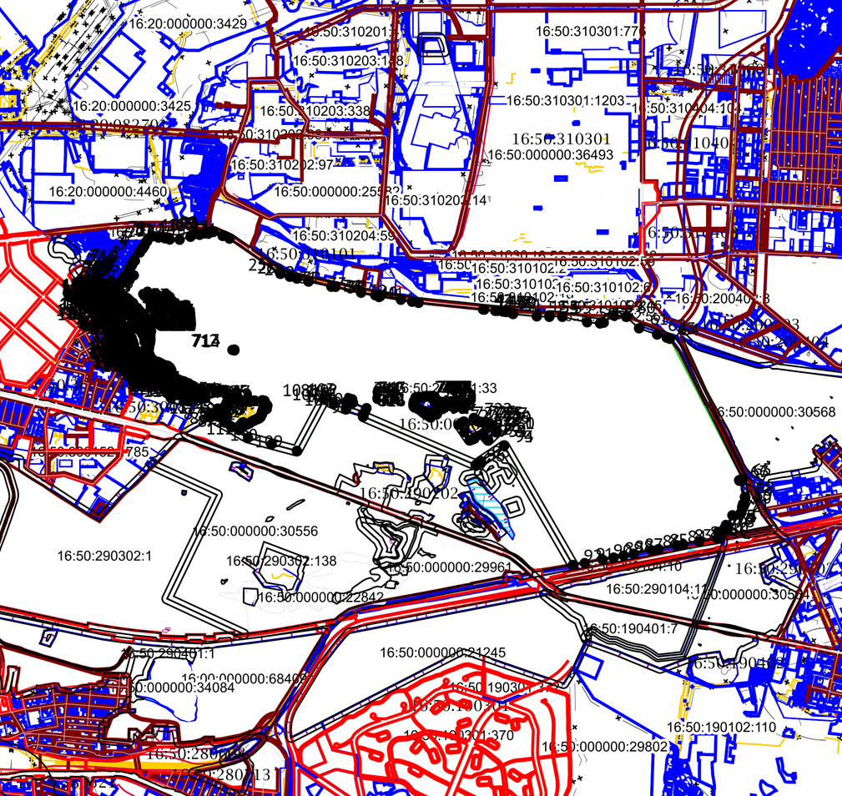

Местоположение земельного участка – г.Казань, Кировский район.
Площадь земельного участка – 10139172 кв.м.
Кадастровый номер − 16:50:290201:33.

Описание местоположения границ особо охраняемой природной
территории местного значения − рекреационной местности
«Лебяжье» (контур №21)

Координаты характерных (поворотных) точек границы зоны
(система координат МСК-16)

Условный номер земельного участка:
Площадь земельного участка: 390894 кв.м
Обозначение характерных точек границ | Координаты, м
Обозначение характерных точек границ | X | Y
1 | 2 | 3
1 | 481764,27 | 1309013,94
2 | 481780,16 | 1309036,48
3 | 481776,24 | 1309056,08
4 | 481777,36 | 1309100,88
5 | 481784,64 | 1309133,36
6 | 481782,40 | 1309144,56
7 | 481733,68 | 1309165,28
8 | 481743,76 | 1309180,40
9 | 481733,68 | 1309185,44
10 | 481696,72 | 1309184,88
11 | 481678,24 | 1309189,92
12 | 481656,96 | 1309183,20
13 | 481648,00 | 1309186,56
14 | 481633,44 | 1309184,32
15 | 481623,92 | 1309196,08
16 | 481602,08 | 1309226,88
17 | 481589,76 | 1309264,40
18 | 481576,88 | 1309311,44
19 | 481565,68 | 1309319,84
20 | 481558,96 | 1309331,60
21 | 481542,20 | 1309343,50
22 | 481527,59 | 1309366,17
23 | 481521,86 | 1309394,51
24 | 481521,99 | 1309421,67
25 | 481515,10 | 1309435,71
26 | 481501,89 | 1309439,03
27 | 481483,78 | 1309432,69
28 | 481468,00 | 1309424,25
29 | 481448,12 | 1309414,29
30 | 481436,66 | 1309402,19
31 | 481429,59 | 1309390,85
32 | 481418,55 | 1309385,31
33 | 481378,96 | 1309383,19
34 | 481363,27 | 1309385,89
35 | 481337,69 | 1309378,96
36 | 481298,41 | 1309364,93
37 | 481288,76 | 1309355,15
38 | 481288,07 | 1309347,24
39 | 481287,05 | 1309339,53
40 | 481283,33 | 1309333,84
41 | 481249,08 | 1309318,16
42 | 481229,09 | 1309307,06
43 | 481201,35 | 1309296,12
44 | 481186,24 | 1309281,57
45 | 481178,67 | 1309257,76
46 | 481180,53 | 1309235,37
47 | 481197,17 | 1309213,14
48 | 481222,57 | 1309196,01
49 | 481239,02 | 1309186,23
50 | 481259,13 | 1309168,53
51 | 481271,42 | 1309159,41
52 | 481280,35 | 1309153,62
53 | 481283,63 | 1309152,03
54 | 481400,37 | 1309142,19
55 | 481463,34 | 1309119,89
56 | 481494,54 | 1309100,01
57 | 481534,82 | 1309071,69
58 | 481572,04 | 1309040,86
59 | 481593,18 | 1309021,35
60 | 481622,71 | 1308996,34
61 | 481633,14 | 1308978,07
62 | 481638,54 | 1308972,05
1 | 481764,27 | 1309013,94
63 | 481382,56 | 1309329,08
64 | 481384,94 | 1309335,10
65 | 481385,64 | 1309342,24
66 | 481389,56 | 1309344,62
67 | 481389,14 | 1309351,62
68 | 481389,70 | 1309355,68
69 | 481385,50 | 1309361,84
70 | 481382,56 | 1309365,76
71 | 481379,76 | 1309366,88
72 | 481376,82 | 1309367,30
73 | 481374,02 | 1309367,16
74 | 481369,96 | 1309364,78
75 | 481367,16 | 1309359,32
76 | 481363,24 | 1309356,38
77 | 481357,64 | 1309354,28
78 | 481352,74 | 1309353,16
79 | 481348,96 | 1309352,32
80 | 481344,62 | 1309349,38
81 | 481341,96 | 1309345,46
82 | 481338,60 | 1309335,80
83 | 481336,92 | 1309333,98
84 | 481334,68 | 1309330,90
85 | 481333,84 | 1309324,46
86 | 481335,24 | 1309311,30
87 | 481339,86 | 1309307,66
88 | 481344,20 | 1309303,88
89 | 481349,52 | 1309300,66
90 | 481355,54 | 1309301,36
91 | 481360,16 | 1309304,58
92 | 481362,96 | 1309311,44
93 | 481368,28 | 1309317,32
94 | 481372,76 | 1309322,50
95 | 481379,34 | 1309326,28
63 | 481382,56 | 1309329,08
96 | 481604,18 | 1309067,14
97 | 481605,30 | 1309070,78
98 | 481607,12 | 1309076,66
99 | 481609,08 | 1309081,00
100 | 481609,50 | 1309086,32
101 | 481610,62 | 1309090,66
102 | 481613,56 | 1309099,90
103 | 481613,56 | 1309105,50
104 | 481614,12 | 1309110,82
105 | 481615,66 | 1309115,30
106 | 481616,22 | 1309119,08
107 | 481614,96 | 1309124,40
108 | 481613,98 | 1309129,44
109 | 481612,44 | 1309133,64
110 | 481611,32 | 1309138,40
111 | 481610,62 | 1309142,88
112 | 481611,04 | 1309148,48
113 | 481609,50 | 1309152,68
114 | 481607,82 | 1309154,78
115 | 481604,04 | 1309157,44
116 | 481600,40 | 1309160,80
117 | 481596,62 | 1309162,62
118 | 481586,54 | 1309168,78
119 | 481581,92 | 1309172,56
120 | 481578,70 | 1309175,08
121 | 481573,80 | 1309176,34
122 | 481568,90 | 1309177,04
123 | 481562,74 | 1309177,74
124 | 481557,70 | 1309178,44
125 | 481552,52 | 1309178,16
126 | 481548,60 | 1309177,46
127 | 481543,28 | 1309176,48
128 | 481539,92 | 1309175,08
129 | 481537,68 | 1309172,56
130 | 481535,58 | 1309169,90
131 | 481534,74 | 1309167,38
132 | 481534,18 | 1309164,16
133 | 481532,92 | 1309160,80
134 | 481531,10 | 1309159,26
135 | 481528,16 | 1309157,58
136 | 481526,62 | 1309151,70
137 | 481529,28 | 1309149,18
138 | 481532,08 | 1309146,10
139 | 481536,56 | 1309144,70
140 | 481541,04 | 1309145,26
141 | 481545,52 | 1309147,08
142 | 481549,58 | 1309150,86
143 | 481552,38 | 1309154,36
144 | 481555,18 | 1309158,14
145 | 481559,52 | 1309160,10
146 | 481562,60 | 1309158,42
147 | 481563,16 | 1309152,68
148 | 481564,14 | 1309148,20
149 | 481568,62 | 1309146,24
150 | 481573,38 | 1309144,42
151 | 481579,12 | 1309141,06
152 | 481584,02 | 1309138,26
153 | 481590,04 | 1309132,52
154 | 481592,84 | 1309128,46
155 | 481594,52 | 1309123,42
156 | 481596,34 | 1309116,84
157 | 481597,04 | 1309109,70
158 | 481596,34 | 1309097,80
159 | 481593,68 | 1309093,74
160 | 481591,30 | 1309087,30
161 | 481592,84 | 1309081,14
162 | 481592,14 | 1309072,18
163 | 481592,98 | 1309068,68
164 | 481594,24 | 1309064,76
165 | 481599,56 | 1309063,64
166 | 481602,92 | 1309064,90
96 | 481604,18 | 1309067,14
167 | 481758,88 | 1309097,94
168 | 481762,38 | 1309101,44
169 | 481763,50 | 1309106,62
170 | 481760,70 | 1309110,40
171 | 481756,64 | 1309111,66
172 | 481752,30 | 1309111,94
173 | 481746,42 | 1309111,94
174 | 481740,96 | 1309113,06
175 | 481733,40 | 1309117,12
176 | 481725,84 | 1309126,08
177 | 481721,92 | 1309134,20
178 | 481719,82 | 1309139,24
179 | 481713,94 | 1309142,18
180 | 481703,72 | 1309143,30
181 | 481699,38 | 1309139,24
182 | 481696,16 | 1309133,50
183 | 481696,02 | 1309125,94
184 | 481698,82 | 1309120,62
185 | 481704,14 | 1309117,26
186 | 481709,60 | 1309113,48
187 | 481710,44 | 1309108,58
188 | 481712,26 | 1309104,24
189 | 481720,52 | 1309100,74
190 | 481726,96 | 1309098,92
191 | 481731,72 | 1309098,78
192 | 481737,88 | 1309099,90
193 | 481744,18 | 1309099,48
194 | 481749,64 | 1309098,36
195 | 481753,84 | 1309097,52
167 | 481758,88 | 1309097,94
196 | 481954,52 | 1309076,52
197 | 481955,94 | 1309079,94
198 | 481960,13 | 1309093,73
199 | 481964,76 | 1309112,52
200 | 481967,14 | 1309126,28
201 | 481968,86 | 1309137,39
202 | 481969,26 | 1309146,25
203 | 481968,46 | 1309151,68
204 | 481966,65 | 1309155,85
205 | 481962,90 | 1309162,26
206 | 481956,95 | 1309168,74
207 | 481951,92 | 1309173,24
208 | 481947,43 | 1309175,62
209 | 481945,18 | 1309174,83
210 | 481941,61 | 1309165,97
211 | 481937,77 | 1309158,42
212 | 481935,78 | 1309156,31
213 | 481932,34 | 1309154,99
214 | 481929,04 | 1309155,38
215 | 481926,52 | 1309157,10
216 | 481924,54 | 1309159,48
217 | 481923,48 | 1309162,66
218 | 481924,01 | 1309167,42
219 | 481926,79 | 1309175,89
220 | 481928,77 | 1309183,96
221 | 481927,58 | 1309200,36
222 | 481927,85 | 1309203,93
223 | 481929,30 | 1309207,24
224 | 481932,14 | 1309210,39
225 | 481940,02 | 1309217,82
226 | 481942,14 | 1309220,20
227 | 481943,19 | 1309222,59
228 | 481946,22 | 1309234,68
229 | 481951,32 | 1309246,86
230 | 481950,51 | 1309249,14
231 | 481947,65 | 1309247,70
232 | 481937,50 | 1309239,78
233 | 481934,86 | 1309239,52
234 | 481933,27 | 1309241,37
235 | 481933,54 | 1309248,12
236 | 481938,17 | 1309259,10
237 | 481938,96 | 1309264,13
238 | 481938,17 | 1309267,30
239 | 481935,26 | 1309273,78
240 | 481934,33 | 1309285,61
241 | 481935,97 | 1309289,65
242 | 481936,98 | 1309292,70
243 | 481940,28 | 1309297,33
244 | 481946,37 | 1309303,02
245 | 481952,72 | 1309307,65
246 | 481957,88 | 1309312,68
247 | 481963,17 | 1309318,90
248 | 481966,48 | 1309325,38
249 | 481968,46 | 1309335,17
250 | 481968,73 | 1309343,37
251 | 481964,62 | 1309355,41
252 | 481956,95 | 1309368,24
253 | 481947,82 | 1309377,90
254 | 481941,15 | 1309382,06
255 | 481941,32 | 1309376,55
256 | 481941,27 | 1309367,41
257 | 481940,90 | 1309358,36
258 | 481940,23 | 1309349,28
259 | 481939,23 | 1309340,22
260 | 481937,94 | 1309331,19
261 | 481936,32 | 1309322,21
262 | 481883,18 | 1309053,04
196 | 481954,52 | 1309076,52
263 | 481666,95 | 1309402,00
264 | 481677,80 | 1309409,01
265 | 481680,25 | 1309418,73
266 | 481680,25 | 1309418,74
267 | 481672,33 | 1309427,58
268 | 481664,10 | 1309429,78
269 | 481653,66 | 1309428,07
270 | 481640,19 | 1309418,26
271 | 481623,04 | 1309414,36
272 | 481600,62 | 1309416,97
273 | 481586,15 | 1309430,75
274 | 481574,50 | 1309445,03
275 | 481571,72 | 1309465,53
276 | 481574,79 | 1309475,38
277 | 481580,88 | 1309491,00
278 | 481579,39 | 1309501,84
279 | 481573,22 | 1309512,64
280 | 481570,95 | 1309524,20
281 | 481572,44 | 1309535,16
282 | 481571,95 | 1309547,59
283 | 481569,28 | 1309555,49
284 | 481560,12 | 1309560,14
285 | 481543,31 | 1309574,36
286 | 481514,64 | 1309600,34
287 | 481489,76 | 1309619,84
288 | 481470,64 | 1309627,29
289 | 481465,63 | 1309634,27
290 | 481469,47 | 1309641,59
291 | 481483,30 | 1309646,12
292 | 481496,88 | 1309639,33
293 | 481510,32 | 1309639,96
294 | 481517,39 | 1309643,98
295 | 481521,12 | 1309653,72
296 | 481525,99 | 1309658,90
297 | 481532,37 | 1309658,24
298 | 481537,40 | 1309653,18
299 | 481540,23 | 1309646,95
300 | 481550,48 | 1309640,20
301 | 481562,58 | 1309641,52
302 | 481571,14 | 1309640,17
303 | 481578,19 | 1309636,13
304 | 481582,86 | 1309622,99
305 | 481592,07 | 1309610,73
306 | 481602,31 | 1309600,95
307 | 481612,56 | 1309598,41
308 | 481618,42 | 1309594,86
309 | 481631,27 | 1309582,13
310 | 481646,09 | 1309572,05
311 | 481703,27 | 1309519,34
312 | 481707,94 | 1309514,19
313 | 481659,21 | 1309624,95
314 | 481579,57 | 1309679,45
315 | 481406,09 | 1309656,23
316 | 481413,08 | 1309655,80
317 | 481430,05 | 1309651,56
318 | 481437,91 | 1309642,98
319 | 481439,55 | 1309634,95
320 | 481433,50 | 1309628,71
321 | 481428,60 | 1309611,25
322 | 481423,88 | 1309602,01
323 | 481414,62 | 1309596,83
324 | 481416,46 | 1309589,10
325 | 481426,67 | 1309569,92
326 | 481437,52 | 1309560,54
327 | 481452,54 | 1309560,23
328 | 481455,07 | 1309568,51
329 | 481451,75 | 1309587,66
330 | 481455,45 | 1309589,67
331 | 481463,66 | 1309586,30
332 | 481470,52 | 1309578,40
333 | 481484,79 | 1309569,80
334 | 481494,86 | 1309566,56
335 | 481500,57 | 1309559,84
336 | 481514,98 | 1309540,82
337 | 481519,48 | 1309526,20
338 | 481520,61 | 1309508,72
339 | 481515,88 | 1309489,42
340 | 481515,00 | 1309474,46
341 | 481521,01 | 1309455,46
342 | 481533,58 | 1309440,14
343 | 481538,59 | 1309430,22
344 | 481545,95 | 1309410,88
345 | 481545,74 | 1309398,11
346 | 481542,22 | 1309385,88
347 | 481539,85 | 1309373,78
348 | 481544,43 | 1309360,10
349 | 481553,10 | 1309353,92
350 | 481564,29 | 1309347,00
351 | 481583,34 | 1309342,63
352 | 481595,36 | 1309348,16
353 | 481605,45 | 1309361,00
354 | 481619,35 | 1309376,96
355 | 481636,45 | 1309384,66
356 | 481647,74 | 1309391,74
357 | 481655,13 | 1309399,06
263 | 481666,95 | 1309402,00
358 | 481175,62 | 1309010,08
359 | 481189,73 | 1309037,34
360 | 481196,05 | 1309052,40
361 | 481197,66 | 1309068,59
362 | 481194,79 | 1309086,86
363 | 481202,94 | 1309098,31
364 | 481216,34 | 1309103,00
365 | 481230,40 | 1309103,54
366 | 481250,68 | 1309114,04
367 | 481265,47 | 1309126,52
368 | 481272,48 | 1309135,48
369 | 481270,92 | 1309146,38
370 | 481253,01 | 1309161,58
371 | 481224,96 | 1309182,62
372 | 481193,01 | 1309208,34
373 | 481176,25 | 1309228,59
374 | 481170,80 | 1309244,95
375 | 481176,26 | 1309276,89
376 | 481190,53 | 1309297,52
377 | 481217,04 | 1309318,55
378 | 481243,74 | 1309331,69
379 | 481262,91 | 1309344,71
380 | 481292,57 | 1309370,82
381 | 481321,13 | 1309390,78
382 | 481333,86 | 1309404,31
383 | 481351,83 | 1309422,68
384 | 481363,83 | 1309429,60
385 | 481387,48 | 1309434,60
386 | 481407,94 | 1309431,77
387 | 481419,85 | 1309438,68
388 | 481424,99 | 1309451,92
389 | 481419,14 | 1309470,08
390 | 481404,40 | 1309496,90
391 | 481390,61 | 1309516,40
392 | 481322,38 | 1309481,77
393 | 481205,07 | 1309478,63
394 | 481177,58 | 1309478,72
395 | 481081,15 | 1309588,62
396 | 481073,14 | 1309574,73
397 | 481062,39 | 1309569,03
398 | 481046,56 | 1309556,46
399 | 481035,12 | 1309543,38
400 | 481033,04 | 1309516,15
401 | 481032,83 | 1309502,88
402 | 481035,17 | 1309494,98
403 | 481040,68 | 1309476,99
404 | 481043,01 | 1309467,91
405 | 481048,54 | 1309459,67
406 | 481053,89 | 1309450,75
407 | 481057,76 | 1309450,07
408 | 481101,59 | 1309464,82
409 | 481138,00 | 1309465,05
410 | 481143,75 | 1309468,48
411 | 481144,29 | 1309473,44
412 | 481145,50 | 1309477,96
413 | 481148,53 | 1309476,84
414 | 481148,43 | 1309467,69
415 | 481146,64 | 1309461,52
416 | 481139,80 | 1309458,98
417 | 481103,72 | 1309457,64
418 | 481072,06 | 1309449,11
419 | 481061,62 | 1309444,51
420 | 481058,07 | 1309435,13
421 | 481060,42 | 1309415,42
422 | 481060,35 | 1309389,51
423 | 481049,99 | 1309373,60
424 | 481031,70 | 1309363,89
425 | 481011,48 | 1309365,17
426 | 480991,83 | 1309369,89
427 | 480969,70 | 1309368,04
428 | 480950,82 | 1309364,95
429 | 480934,06 | 1309358,30
430 | 480923,31 | 1309356,78
431 | 480912,65 | 1309363,96
432 | 480909,56 | 1309379,21
433 | 480906,59 | 1309399,64
434 | 480909,25 | 1309416,18
435 | 480915,45 | 1309446,09
436 | 480913,06 | 1309458,04
437 | 480905,72 | 1309463,55
438 | 480899,84 | 1309462,17
439 | 480895,44 | 1309454,62
440 | 480887,69 | 1309445,55
441 | 480867,04 | 1309423,59
442 | 480852,14 | 1309415,51
443 | 480830,15 | 1309406,39
444 | 480813,56 | 1309401,01
445 | 480799,34 | 1309402,98
446 | 480776,64 | 1309398,01
447 | 480765,68 | 1309388,67
448 | 480758,32 | 1309374,67
449 | 480749,24 | 1309352,49
450 | 480748,78 | 1309332,22
451 | 480748,00 | 1309318,20
452 | 480742,15 | 1309311,18
453 | 480733,21 | 1309307,28
454 | 480731,24 | 1309302,99
455 | 480756,58 | 1309282,75
456 | 480769,43 | 1309274,16
457 | 480778,77 | 1309248,84
458 | 480779,95 | 1309216,90
459 | 480765,53 | 1309202,49
460 | 480756,19 | 1309195,86
461 | 480753,45 | 1309187,29
462 | 480763,98 | 1309176,39
463 | 480801,76 | 1309153,79
464 | 480834,48 | 1309112,10
465 | 480869,16 | 1309068,08
466 | 480889,81 | 1309034,95
467 | 480894,49 | 1309005,35
468 | 480893,72 | 1308969,51
469 | 480888,25 | 1308948,48
470 | 480881,23 | 1308906,79
471 | 480880,84 | 1308865,49
472 | 480885,52 | 1308835,89
473 | 480888,26 | 1308823,03
474 | 480898,08 | 1308812,20
475 | 480910,23 | 1308810,16
476 | 480926,05 | 1308814,46
477 | 480972,40 | 1308844,07
478 | 481044,86 | 1308882,64
479 | 481108,37 | 1308930,95
480 | 481131,36 | 1308959,01
481 | 481158,78 | 1308988,78
358 | 481175,62 | 1309010,08
482 | 480990,82 | 1308914,76
483 | 480987,69 | 1308925,63
484 | 480976,81 | 1308922,50
485 | 480979,93 | 1308911,63
482 | 480990,82 | 1308914,76
486 | 480901,86 | 1309234,02
487 | 480900,33 | 1309238,57
488 | 480893,81 | 1309236,39
489 | 480895,35 | 1309231,84
486 | 480901,86 | 1309234,02
490 | 480978,45 | 1308872,23
491 | 480977,16 | 1308877,01
492 | 480971,90 | 1308875,59
493 | 480973,18 | 1308870,81
490 | 480978,45 | 1308872,23
494 | 480884,07 | 1309219,95
495 | 480882,78 | 1309224,73
496 | 480877,52 | 1309223,31
497 | 480878,80 | 1309218,54
494 | 480884,07 | 1309219,95
498 | 480975,52 | 1308988,10
499 | 480975,66 | 1308989,97
500 | 480975,47 | 1308990,53
501 | 480974,82 | 1308991,54
502 | 480974,26 | 1308992,52
503 | 480973,76 | 1308992,83
504 | 480973,51 | 1308993,36
505 | 480973,12 | 1308994,40
506 | 480972,44 | 1308994,90
507 | 480971,66 | 1308994,84
508 | 480970,76 | 1308995,15
509 | 480970,18 | 1308996,24
510 | 480970,43 | 1308997,45
511 | 480970,62 | 1308998,15
512 | 480970,96 | 1308999,04
513 | 480971,13 | 1308999,58
514 | 480971,04 | 1309000,53
515 | 480970,74 | 1309001,62
516 | 480970,32 | 1309002,04
517 | 480969,76 | 1309002,54
518 | 480968,83 | 1309003,78
519 | 480968,10 | 1309005,09
520 | 480967,54 | 1309006,21
521 | 480967,26 | 1309006,97
522 | 480967,07 | 1309007,89
523 | 480967,24 | 1309009,38
524 | 480967,35 | 1309009,96
525 | 480967,60 | 1309010,72
526 | 480967,82 | 1309011,34
527 | 480968,16 | 1309013,07
528 | 480968,58 | 1309016,32
529 | 480969,06 | 1309017,64
530 | 480969,34 | 1309018,25
531 | 480969,39 | 1309019,62
532 | 480968,83 | 1309020,44
533 | 480967,71 | 1309021,25
534 | 480966,20 | 1309022,26
535 | 480964,49 | 1309023,07
536 | 480962,98 | 1309023,07
537 | 480961,66 | 1309023,29
538 | 480961,08 | 1309023,94
539 | 480960,38 | 1309024,33
540 | 480959,45 | 1309024,58
541 | 480958,42 | 1309024,55
542 | 480956,57 | 1309024,24
543 | 480955,70 | 1309024,69
544 | 480954,80 | 1309026,51
545 | 480953,46 | 1309027,49
546 | 480953,07 | 1309028,33
547 | 480952,65 | 1309029,09
548 | 480953,15 | 1309029,87
549 | 480953,60 | 1309030,32
550 | 480953,12 | 1309031,13
551 | 480952,56 | 1309031,41
552 | 480952,14 | 1309031,41
553 | 480951,44 | 1309031,66
554 | 480951,36 | 1309032,00
555 | 480951,00 | 1309032,73
556 | 480950,63 | 1309032,90
557 | 480949,79 | 1309033,09
558 | 480949,06 | 1309032,87
559 | 480948,22 | 1309033,01
560 | 480947,47 | 1309033,48
561 | 480947,47 | 1309035,28
562 | 480947,52 | 1309036,17
563 | 480947,72 | 1309036,51
564 | 480948,11 | 1309037,07
565 | 480948,45 | 1309037,80
566 | 480948,50 | 1309038,50
567 | 480948,39 | 1309039,17
568 | 480947,64 | 1309040,37
569 | 480947,41 | 1309040,57
570 | 480946,66 | 1309040,57
571 | 480946,24 | 1309040,48
572 | 480945,34 | 1309040,65
573 | 480945,20 | 1309041,16
574 | 480945,42 | 1309041,77
575 | 480945,56 | 1309042,02
576 | 480945,56 | 1309043,00
577 | 480945,40 | 1309043,65
578 | 480944,92 | 1309044,52
579 | 480944,36 | 1309045,47
580 | 480943,52 | 1309046,00
581 | 480942,65 | 1309046,25
582 | 480942,23 | 1309046,25
583 | 480941,17 | 1309046,76
584 | 480941,03 | 1309047,04
585 | 480940,75 | 1309047,65
586 | 480940,75 | 1309047,88
587 | 480940,78 | 1309048,97
588 | 480941,00 | 1309049,39
589 | 480940,97 | 1309050,31
590 | 480940,10 | 1309051,01
591 | 480939,60 | 1309051,10
592 | 480938,62 | 1309051,43
593 | 480937,84 | 1309052,08
594 | 480936,88 | 1309052,58
595 | 480936,69 | 1309052,94
596 | 480935,99 | 1309053,28
597 | 480934,98 | 1309053,42
598 | 480933,86 | 1309053,81
599 | 480932,80 | 1309054,62
600 | 480932,21 | 1309055,35
601 | 480931,45 | 1309056,25
602 | 480930,39 | 1309056,75
603 | 480929,52 | 1309056,58
604 | 480928,51 | 1309056,84
605 | 480927,64 | 1309057,37
606 | 480926,94 | 1309057,96
607 | 480926,72 | 1309058,57
608 | 480925,96 | 1309059,22
609 | 480924,79 | 1309059,61
610 | 480923,95 | 1309060,22
611 | 480923,02 | 1309060,87
612 | 480922,35 | 1309061,85
613 | 480921,90 | 1309062,86
614 | 480921,43 | 1309063,86
615 | 480920,70 | 1309066,61
616 | 480921,01 | 1309068,51
617 | 480921,18 | 1309070,42
618 | 480921,43 | 1309071,98
619 | 480921,82 | 1309073,50
620 | 480921,96 | 1309074,48
621 | 480922,18 | 1309076,32
622 | 480922,21 | 1309077,89
623 | 480922,04 | 1309079,01
624 | 480921,23 | 1309081,20
625 | 480920,62 | 1309082,15
626 | 480920,08 | 1309084,00
627 | 480919,27 | 1309087,38
628 | 480919,33 | 1309088,34
629 | 480919,80 | 1309089,82
630 | 480919,50 | 1309091,08
631 | 480918,66 | 1309092,28
632 | 480917,70 | 1309092,84
633 | 480916,47 | 1309093,24
634 | 480915,49 | 1309093,80
635 | 480914,60 | 1309095,08
636 | 480914,32 | 1309095,95
637 | 480914,57 | 1309097,55
638 | 480915,30 | 1309098,58
639 | 480916,11 | 1309099,12
640 | 480916,70 | 1309099,31
641 | 480917,51 | 1309099,70
642 | 480918,35 | 1309100,46
643 | 480918,85 | 1309100,96
644 | 480920,00 | 1309102,20
645 | 480921,20 | 1309103,51
646 | 480922,41 | 1309103,54
647 | 480923,30 | 1309102,98
648 | 480924,06 | 1309102,64
649 | 480925,60 | 1309102,20
650 | 480926,58 | 1309101,61
651 | 480927,39 | 1309101,13
652 | 480928,48 | 1309101,05
653 | 480930,02 | 1309101,69
654 | 480930,78 | 1309102,36
655 | 480931,79 | 1309103,18
656 | 480934,08 | 1309104,30
657 | 480935,76 | 1309105,47
658 | 480937,84 | 1309107,15
659 | 480938,84 | 1309107,88
660 | 480943,10 | 1309110,65
661 | 480945,14 | 1309112,16
662 | 480946,77 | 1309112,58
663 | 480947,89 | 1309113,26
664 | 480948,45 | 1309114,18
665 | 480949,29 | 1309115,55
666 | 480949,85 | 1309116,00
667 | 480950,91 | 1309116,62
668 | 480951,58 | 1309116,78
669 | 480952,12 | 1309118,04
670 | 480952,87 | 1309119,56
671 | 480954,55 | 1309121,46
672 | 480955,36 | 1309122,94
673 | 480956,62 | 1309123,45
674 | 480958,64 | 1309124,71
675 | 480959,87 | 1309126,14
676 | 480961,92 | 1309127,82
677 | 480962,78 | 1309129,33
678 | 480964,04 | 1309131,65
679 | 480965,39 | 1309133,22
680 | 480966,79 | 1309133,95
681 | 480968,75 | 1309135,24
682 | 480969,48 | 1309136,33
683 | 480970,71 | 1309137,56
684 | 480971,80 | 1309138,40
685 | 480972,11 | 1309139,74
686 | 480974,15 | 1309140,42
687 | 480974,40 | 1309141,40
688 | 480974,94 | 1309142,57
689 | 480975,22 | 1309144,17
690 | 480976,08 | 1309145,12
691 | 480977,32 | 1309146,21
692 | 480977,76 | 1309147,16
693 | 480978,69 | 1309148,84
694 | 480980,03 | 1309149,80
695 | 480981,35 | 1309152,20
696 | 480982,33 | 1309153,41
697 | 480984,01 | 1309154,64
698 | 480985,21 | 1309155,68
699 | 480986,42 | 1309157,72
700 | 480986,92 | 1309160,72
701 | 480988,94 | 1309162,70
702 | 480990,03 | 1309164,61
703 | 480991,09 | 1309165,95
704 | 480992,35 | 1309167,32
705 | 480993,81 | 1309168,75
706 | 480994,98 | 1309169,73
707 | 480995,68 | 1309170,77
708 | 480996,72 | 1309171,97
709 | 480997,36 | 1309172,36
710 | 480998,15 | 1309172,67
711 | 480999,07 | 1309173,26
712 | 481000,44 | 1309174,72
713 | 481001,76 | 1309176,03
714 | 481003,38 | 1309177,07
715 | 481003,61 | 1309177,77
716 | 481005,96 | 1309179,39
717 | 481006,74 | 1309179,92
718 | 481008,03 | 1309180,71
719 | 481009,07 | 1309181,32
720 | 481009,82 | 1309182,33
721 | 481012,12 | 1309183,76
722 | 481012,85 | 1309183,96
723 | 481013,83 | 1309184,52
724 | 481015,09 | 1309185,58
725 | 481017,47 | 1309186,56
726 | 481018,90 | 1309186,56
727 | 481019,76 | 1309187,04
728 | 481020,52 | 1309188,18
729 | 481021,81 | 1309189,75
730 | 481022,90 | 1309190,26
731 | 481023,85 | 1309190,26
732 | 481024,80 | 1309190,28
733 | 481025,56 | 1309190,70
734 | 481026,18 | 1309191,40
735 | 481026,99 | 1309191,52
736 | 481027,77 | 1309191,38
737 | 481028,67 | 1309191,43
738 | 481029,45 | 1309191,94
739 | 481030,40 | 1309192,41
740 | 481031,36 | 1309192,58
741 | 481031,78 | 1309193,11
742 | 481032,34 | 1309194,60
743 | 481033,37 | 1309194,79
744 | 481034,52 | 1309194,68
745 | 481035,92 | 1309195,27
746 | 481036,65 | 1309196,22
747 | 481037,96 | 1309197,79
748 | 481039,20 | 1309198,77
749 | 481040,62 | 1309199,30
750 | 481041,91 | 1309199,78
751 | 481042,56 | 1309200,36
752 | 481046,28 | 1309202,10
753 | 481048,38 | 1309203,15
754 | 481050,06 | 1309204,13
755 | 481051,74 | 1309205,39
756 | 481056,36 | 1309206,79
757 | 481058,74 | 1309207,42
758 | 481061,89 | 1309207,91
759 | 481064,27 | 1309207,84
760 | 481066,51 | 1309208,54
761 | 481068,61 | 1309209,73
762 | 481072,60 | 1309209,73
763 | 481075,61 | 1309210,15
764 | 481078,13 | 1309209,87
765 | 481081,07 | 1309210,64
766 | 481082,82 | 1309211,13
767 | 481084,29 | 1309211,06
768 | 481086,04 | 1309210,78
769 | 481088,63 | 1309211,27
770 | 481090,38 | 1309212,18
771 | 481091,64 | 1309212,81
772 | 481093,46 | 1309213,58
773 | 481094,79 | 1309213,79
774 | 481096,54 | 1309214,77
775 | 481098,92 | 1309215,75
776 | 481100,53 | 1309215,47
777 | 481102,98 | 1309215,82
778 | 481105,08 | 1309217,50
779 | 481107,18 | 1309217,99
780 | 481109,14 | 1309217,71
781 | 481110,54 | 1309217,71
782 | 481112,08 | 1309218,06
783 | 481113,83 | 1309219,04
784 | 481116,90 | 1309218,75
785 | 481117,65 | 1309220,31
786 | 481117,90 | 1309220,48
787 | 481117,74 | 1309221,76
788 | 481117,64 | 1309222,29
789 | 481116,66 | 1309222,60
790 | 481116,60 | 1309223,17
791 | 481117,11 | 1309223,37
792 | 481117,58 | 1309223,30
793 | 481117,64 | 1309224,04
794 | 481117,50 | 1309225,02
795 | 481117,18 | 1309225,69
796 | 481116,74 | 1309225,80
797 | 481116,32 | 1309225,56
798 | 481115,68 | 1309226,39
799 | 481115,43 | 1309227,05
800 | 481114,66 | 1309227,75
801 | 481115,01 | 1309227,80
802 | 481115,58 | 1309227,65
803 | 481115,87 | 1309227,68
804 | 481115,92 | 1309228,39
805 | 481115,69 | 1309229,25
806 | 481115,47 | 1309230,79
807 | 481115,24 | 1309231,32
808 | 481114,63 | 1309231,36
809 | 481113,91 | 1309231,28
810 | 481113,55 | 1309231,00
811 | 481113,30 | 1309230,72
812 | 481113,16 | 1309231,15
813 | 481113,09 | 1309231,67
814 | 481113,34 | 1309231,95
815 | 481113,69 | 1309231,89
816 | 481114,26 | 1309232,07
817 | 481114,33 | 1309232,34
818 | 481114,11 | 1309232,61
819 | 481113,77 | 1309232,70
820 | 481113,34 | 1309232,96
821 | 481113,20 | 1309233,36
822 | 481112,63 | 1309233,43
823 | 481112,39 | 1309233,87
824 | 481112,18 | 1309234,27
825 | 481111,79 | 1309234,93
826 | 481111,44 | 1309235,21
827 | 481111,07 | 1309235,18
828 | 481111,09 | 1309234,73
829 | 481111,16 | 1309234,51
830 | 481110,12 | 1309235,11
831 | 481109,81 | 1309235,56
832 | 481109,78 | 1309235,88
833 | 481109,64 | 1309236,09
834 | 481109,10 | 1309235,95
835 | 481108,69 | 1309236,02
836 | 481108,40 | 1309236,29
837 | 481107,75 | 1309236,22
838 | 481107,50 | 1309236,55
839 | 481106,69 | 1309237,16
840 | 481106,44 | 1309237,48
841 | 481105,57 | 1309237,87
842 | 481105,11 | 1309238,26
843 | 481104,93 | 1309238,93
844 | 481104,80 | 1309239,41
845 | 481104,48 | 1309239,72
846 | 481104,18 | 1309239,38
847 | 481103,72 | 1309238,64
848 | 481102,92 | 1309238,46
849 | 481101,89 | 1309238,36
850 | 481100,74 | 1309238,49
851 | 481099,26 | 1309239,13
852 | 481098,29 | 1309239,72
853 | 481097,46 | 1309240,18
854 | 481095,60 | 1309240,49
855 | 481090,94 | 1309240,68
856 | 481090,02 | 1309240,59
857 | 481088,98 | 1309240,57
858 | 481088,35 | 1309240,59
859 | 481087,79 | 1309240,00
860 | 481087,02 | 1309239,77
861 | 481085,89 | 1309240,15
862 | 481085,28 | 1309240,50
863 | 481084,08 | 1309240,29
864 | 481083,52 | 1309239,66
865 | 481082,62 | 1309238,78
866 | 481081,76 | 1309238,35
867 | 481080,73 | 1309238,04
868 | 481078,93 | 1309237,21
869 | 481077,00 | 1309237,35
870 | 481075,01 | 1309237,58
871 | 481073,05 | 1309237,32
872 | 481071,34 | 1309236,90
873 | 481065,63 | 1309233,04
874 | 481062,46 | 1309231,61
875 | 481059,47 | 1309229,48
876 | 481057,68 | 1309228,17
877 | 481054,09 | 1309224,95
878 | 481051,96 | 1309224,89
879 | 481045,09 | 1309226,04
880 | 481043,00 | 1309226,60
881 | 481041,13 | 1309225,96
882 | 481040,37 | 1309225,51
883 | 481039,20 | 1309225,45
884 | 481038,30 | 1309225,76
885 | 481037,40 | 1309225,98
886 | 481036,40 | 1309225,54
887 | 481035,53 | 1309224,89
888 | 481034,07 | 1309224,67
889 | 481032,39 | 1309224,00
890 | 481031,55 | 1309223,55
891 | 481029,96 | 1309223,35
892 | 481028,50 | 1309223,38
893 | 481027,30 | 1309223,16
894 | 481024,30 | 1309221,50
895 | 481022,68 | 1309219,66
896 | 481021,33 | 1309218,79
897 | 481020,16 | 1309217,53
898 | 481019,12 | 1309216,69
899 | 481017,69 | 1309215,85
900 | 481016,49 | 1309215,85
901 | 481015,03 | 1309215,82
902 | 481014,19 | 1309215,09
903 | 481012,79 | 1309213,61
904 | 481011,70 | 1309212,07
905 | 481009,82 | 1309211,17
906 | 481008,12 | 1309210,98
907 | 481005,74 | 1309210,47
908 | 481004,03 | 1309209,94
909 | 481002,71 | 1309208,99
910 | 481001,51 | 1309208,62
911 | 481000,14 | 1309208,12
912 | 480998,71 | 1309207,03
913 | 480998,18 | 1309205,85
914 | 480996,94 | 1309204,79
915 | 480994,79 | 1309204,84
916 | 480993,72 | 1309204,45
917 | 480992,55 | 1309203,56
918 | 480990,62 | 1309203,50
919 | 480989,10 | 1309203,75
920 | 480987,82 | 1309203,95
921 | 480986,44 | 1309203,58
922 | 480985,83 | 1309202,66
923 | 480985,10 | 1309202,30
924 | 480983,50 | 1309201,04
925 | 480982,47 | 1309199,89
926 | 480981,88 | 1309198,82
927 | 480980,09 | 1309198,52
928 | 480979,70 | 1309198,12
929 | 480978,52 | 1309197,87
930 | 480977,65 | 1309197,40
931 | 480977,23 | 1309196,28
932 | 480976,50 | 1309194,99
933 | 480976,03 | 1309193,92
934 | 480974,60 | 1309194,23
935 | 480973,87 | 1309194,29
936 | 480972,42 | 1309193,64
937 | 480971,52 | 1309192,92
938 | 480970,90 | 1309191,80
939 | 480970,26 | 1309190,17
940 | 480969,50 | 1309189,58
941 | 480969,20 | 1309188,69
942 | 480969,64 | 1309187,65
943 | 480969,06 | 1309186,84
944 | 480968,33 | 1309186,95
945 | 480967,60 | 1309187,15
946 | 480966,76 | 1309186,73
947 | 480966,12 | 1309185,24
948 | 480966,48 | 1309184,35
949 | 480966,54 | 1309183,51
950 | 480965,22 | 1309182,28
951 | 480964,02 | 1309181,86
952 | 480962,28 | 1309180,68
953 | 480961,22 | 1309179,53
954 | 480960,21 | 1309178,50
955 | 480959,23 | 1309178,27
956 | 480958,81 | 1309177,49
957 | 480958,30 | 1309175,92
958 | 480957,83 | 1309173,68
959 | 480958,05 | 1309171,78
960 | 480957,32 | 1309170,54
961 | 480956,57 | 1309169,09
962 | 480955,20 | 1309166,99
963 | 480954,64 | 1309166,15
964 | 480953,54 | 1309164,89
965 | 480952,73 | 1309164,69
966 | 480951,98 | 1309163,88
967 | 480951,28 | 1309162,82
968 | 480950,02 | 1309161,28
969 | 480949,09 | 1309160,55
970 | 480947,13 | 1309158,06
971 | 480946,52 | 1309157,10
972 | 480946,32 | 1309156,04
973 | 480946,24 | 1309155,06
974 | 480945,31 | 1309154,39
975 | 480944,75 | 1309154,47
976 | 480943,77 | 1309154,58
977 | 480943,32 | 1309154,42
978 | 480942,46 | 1309153,41
979 | 480941,98 | 1309152,18
980 | 480941,03 | 1309150,19
981 | 480940,13 | 1309149,46
982 | 480938,48 | 1309149,26
983 | 480937,70 | 1309149,66
984 | 480936,46 | 1309149,07
985 | 480934,98 | 1309148,70
986 | 480933,41 | 1309146,91
987 | 480932,63 | 1309145,32
988 | 480931,73 | 1309143,61
989 | 480930,30 | 1309141,70
990 | 480928,93 | 1309140,50
991 | 480927,90 | 1309138,57
992 | 480926,66 | 1309137,98
993 | 480925,52 | 1309137,56
994 | 480924,54 | 1309136,50
995 | 480923,70 | 1309135,46
996 | 480921,18 | 1309132,72
997 | 480919,83 | 1309130,76
998 | 480918,10 | 1309127,76
999 | 480917,87 | 1309126,56
1000 | 480917,20 | 1309124,71
1001 | 480916,72 | 1309122,97
1002 | 480916,25 | 1309121,91
1003 | 480914,99 | 1309121,26
1004 | 480913,67 | 1309120,70
1005 | 480912,64 | 1309120,87
1006 | 480911,57 | 1309121,07
1007 | 480910,98 | 1309121,40
1008 | 480910,45 | 1309121,80
1009 | 480910,09 | 1309122,22
1010 | 480909,19 | 1309121,26
1011 | 480908,86 | 1309120,20
1012 | 480908,35 | 1309118,91
1013 | 480907,60 | 1309116,50
1014 | 480906,70 | 1309114,96
1015 | 480905,89 | 1309113,54
1016 | 480905,08 | 1309111,88
1017 | 480904,15 | 1309110,54
1018 | 480903,51 | 1309109,48
1019 | 480901,80 | 1309107,66
1020 | 480901,13 | 1309106,09
1021 | 480900,71 | 1309104,30
1022 | 480900,20 | 1309102,59
1023 | 480899,48 | 1309100,52
1024 | 480898,89 | 1309099,54
1025 | 480899,20 | 1309098,30
1026 | 480898,30 | 1309096,74
1027 | 480898,13 | 1309096,18
1028 | 480898,27 | 1309095,31
1029 | 480898,50 | 1309094,50
1030 | 480898,83 | 1309093,43
1031 | 480898,80 | 1309092,31
1032 | 480898,16 | 1309091,00
1033 | 480897,01 | 1309088,20
1034 | 480896,96 | 1309086,54
1035 | 480897,54 | 1309085,62
1036 | 480898,38 | 1309084,84
1037 | 480898,58 | 1309083,80
1038 | 480898,44 | 1309082,29
1039 | 480898,19 | 1309080,97
1040 | 480897,88 | 1309079,80
1041 | 480897,77 | 1309078,96
1042 | 480898,08 | 1309077,75
1043 | 480898,66 | 1309076,66
1044 | 480899,59 | 1309074,36
1045 | 480899,87 | 1309072,71
1046 | 480899,50 | 1309069,83
1047 | 480899,98 | 1309067,81
1048 | 480900,62 | 1309067,20
1049 | 480901,13 | 1309065,52
1050 | 480900,90 | 1309064,76
1051 | 480900,20 | 1309062,58
1052 | 480900,46 | 1309060,70
1053 | 480900,76 | 1309060,03
1054 | 480901,80 | 1309059,41
1055 | 480902,00 | 1309057,51
1056 | 480901,74 | 1309055,66
1057 | 480902,25 | 1309054,15
1058 | 480902,67 | 1309053,76
1059 | 480903,56 | 1309053,08
1060 | 480904,68 | 1309052,92
1061 | 480905,16 | 1309052,05
1062 | 480905,52 | 1309051,10
1063 | 480906,95 | 1309048,44
1064 | 480908,18 | 1309047,15
1065 | 480908,69 | 1309046,53
1066 | 480909,33 | 1309045,92
1067 | 480909,84 | 1309045,55
1068 | 480909,98 | 1309044,80
1069 | 480910,42 | 1309044,15
1070 | 480911,10 | 1309043,79
1071 | 480911,96 | 1309043,82
1072 | 480912,72 | 1309043,65
1073 | 480914,65 | 1309042,84
1074 | 480915,21 | 1309042,61
1075 | 480916,00 | 1309042,14
1076 | 480916,64 | 1309041,46
1077 | 480917,65 | 1309040,96
1078 | 480918,74 | 1309040,74
1079 | 480919,61 | 1309040,23
1080 | 480920,56 | 1309039,92
1081 | 480922,86 | 1309039,00
1082 | 480924,17 | 1309038,16
1083 | 480926,86 | 1309036,62
1084 | 480928,09 | 1309036,34
1085 | 480930,14 | 1309035,39
1086 | 480930,78 | 1309035,05
1087 | 480931,68 | 1309033,88
1088 | 480932,54 | 1309033,23
1089 | 480933,27 | 1309032,22
1090 | 480933,78 | 1309031,44
1091 | 480933,94 | 1309030,57
1092 | 480934,42 | 1309029,37
1093 | 480935,20 | 1309027,72
1094 | 480936,13 | 1309027,16
1095 | 480937,42 | 1309026,71
1096 | 480938,65 | 1309025,25
1097 | 480939,46 | 1309024,86
1098 | 480940,30 | 1309024,02
1099 | 480941,03 | 1309022,96
1100 | 480942,06 | 1309021,98
1101 | 480943,18 | 1309020,72
1102 | 480943,58 | 1309019,29
1103 | 480944,30 | 1309017,78
1104 | 480944,61 | 1309016,74
1105 | 480944,36 | 1309016,07
1106 | 480944,00 | 1309015,73
1107 | 480943,21 | 1309015,31
1108 | 480942,34 | 1309014,92
1109 | 480942,01 | 1309014,44
1110 | 480941,87 | 1309013,72
1111 | 480942,34 | 1309012,99
1112 | 480942,74 | 1309012,93
1113 | 480943,18 | 1309011,87
1114 | 480943,13 | 1309011,28
1115 | 480942,96 | 1309010,80
1116 | 480942,32 | 1309009,54
1117 | 480942,71 | 1309008,40
1118 | 480943,21 | 1309007,92
1119 | 480943,41 | 1309006,97
1120 | 480943,83 | 1309005,79
1121 | 480944,14 | 1309004,84
1122 | 480944,02 | 1309003,72
1123 | 480944,16 | 1309002,63
1124 | 480944,72 | 1309002,18
1125 | 480945,59 | 1309001,79
1126 | 480946,32 | 1309001,59
1127 | 480946,57 | 1309001,03
1128 | 480947,02 | 1308998,85
1129 | 480947,19 | 1308998,40
1130 | 480947,72 | 1308997,84
1131 | 480948,20 | 1308997,22
1132 | 480948,92 | 1308996,92
1133 | 480949,68 | 1308996,69
1134 | 480950,30 | 1308996,36
1135 | 480950,60 | 1308996,02
1136 | 480951,00 | 1308995,60
1137 | 480952,09 | 1308993,67
1138 | 480952,62 | 1308992,38
1139 | 480953,43 | 1308991,26
1140 | 480954,16 | 1308990,14
1141 | 480954,80 | 1308989,22
1142 | 480956,01 | 1308988,29
1143 | 480956,79 | 1308987,73
1144 | 480957,69 | 1308987,09
1145 | 480958,36 | 1308986,50
1146 | 480959,17 | 1308985,80
1147 | 480959,70 | 1308985,18
1148 | 480960,18 | 1308984,20
1149 | 480960,52 | 1308983,42
1150 | 480960,68 | 1308982,55
1151 | 480960,91 | 1308981,26
1152 | 480960,99 | 1308980,23
1153 | 480960,99 | 1308979,08
1154 | 480961,13 | 1308977,93
1155 | 480961,94 | 1308976,76
1156 | 480962,76 | 1308976,20
1157 | 480964,13 | 1308976,03
1158 | 480964,83 | 1308976,39
1159 | 480965,08 | 1308976,78
1160 | 480965,64 | 1308977,93
1161 | 480965,61 | 1308979,44
1162 | 480965,36 | 1308980,65
1163 | 480965,33 | 1308981,80
1164 | 480964,91 | 1308983,14
1165 | 480965,61 | 1308984,18
1166 | 480966,59 | 1308984,48
1167 | 480967,38 | 1308984,96
1168 | 480968,08 | 1308985,49
1169 | 480968,97 | 1308986,11
1170 | 480969,70 | 1308986,19
1171 | 480969,78 | 1308985,88
1172 | 480970,43 | 1308985,35
1173 | 480971,07 | 1308985,30
1174 | 480971,72 | 1308985,30
1175 | 480972,33 | 1308985,24
1176 | 480972,86 | 1308985,41
1177 | 480973,14 | 1308985,94
1178 | 480973,14 | 1308986,64
1179 | 480973,70 | 1308986,89
1180 | 480974,49 | 1308987,14
1181 | 480975,10 | 1308987,48
498 | 480975,52 | 1308988,10

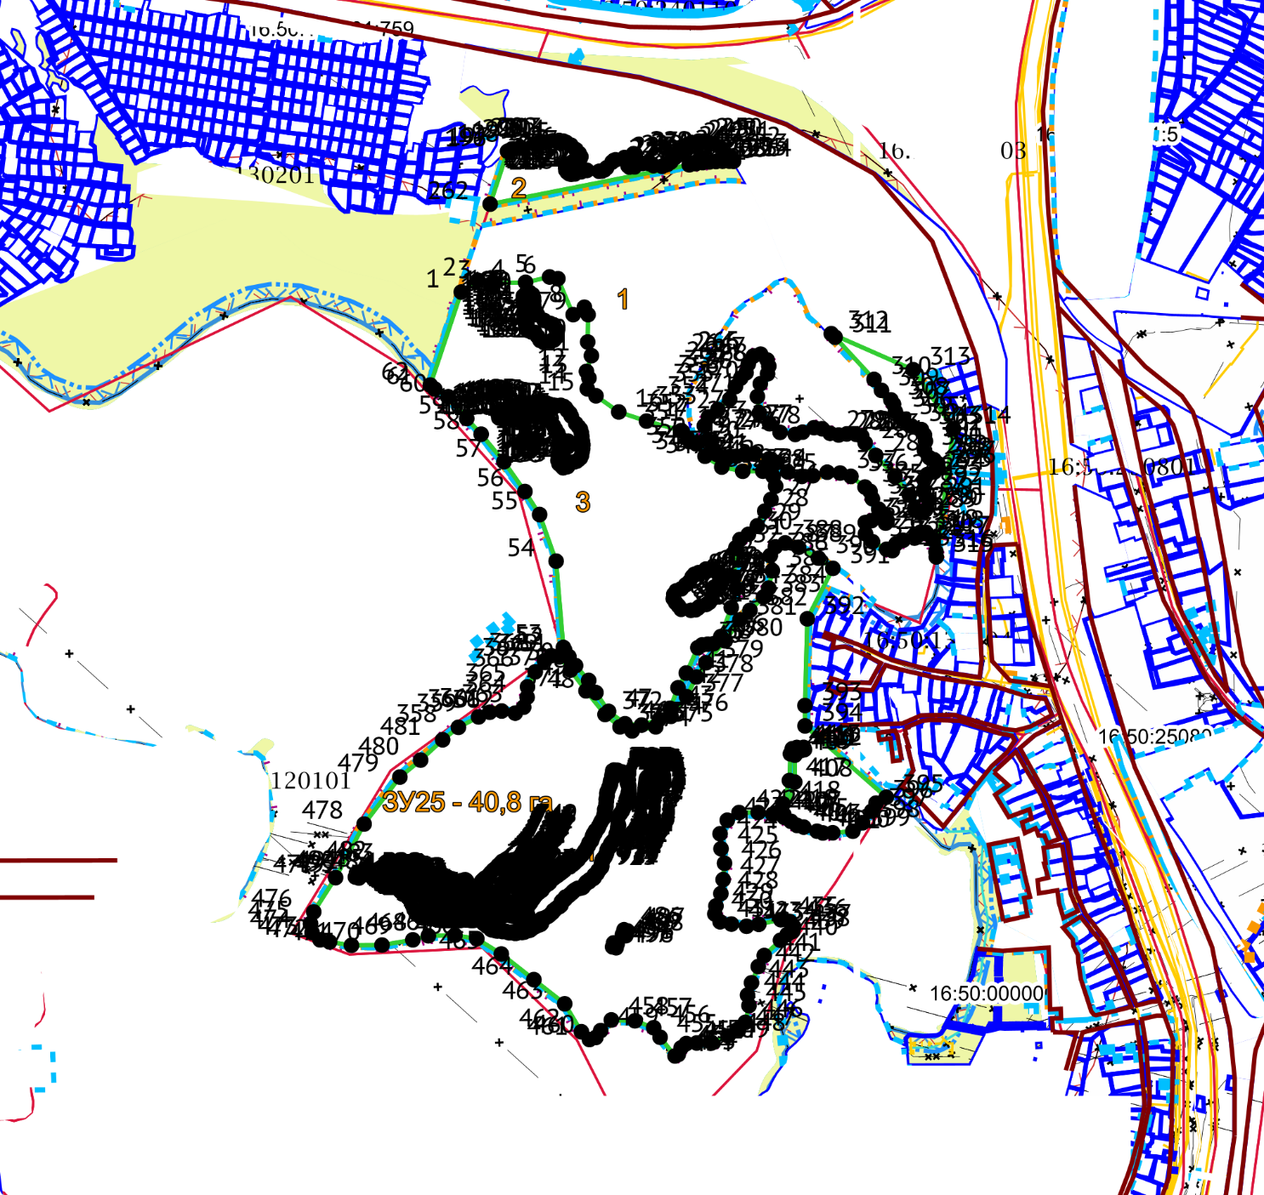

Масштаб: 1:10000

Местоположение земельного участка – г.Казань, Советский район.
Площадь земельного участка – 390894 кв.м.
Кадастровый номер − 16:50:000000:30574.
16:50: кадастровый квартал
16:50: кадастровый номер исходного земельного участка

Описание местоположения границ особо охраняемой природной
территории местного значения − рекреационной местности
«Лебяжье» (контур №28)

Координаты характерных (поворотных) точек границы зоны
(система координат МСК-16)
Условный номер земельного участка:
Площадь земельного участка: 954164 кв.м

Обозначение характерных точек границ | Координаты, м
Обозначение характерных точек границ | X | Y
1 | 2 | 3
1 | 480902,27 | 1310920,77
2 | 480907,75 | 1310935,58
3 | 480899,07 | 1310938,59
4 | 480905,16 | 1310959,66
5 | 480911,95 | 1310958,89
6 | 480921,83 | 1310972,35
7 | 480935,04 | 1311013,92
8 | 480940,86 | 1311017,48
9 | 480949,18 | 1311048,33
10 | 480952,55 | 1311062,64
11 | 480953,01 | 1311062,53
12 | 480953,74 | 1311065,22
13 | 480973,90 | 1311061,86
14 | 480988,98 | 1311097,10
15 | 480999,46 | 1311125,71
16 | 481019,34 | 1311162,64
17 | 481039,45 | 1311221,71
18 | 481048,06 | 1311271,39
19 | 481060,83 | 1311298,94
20 | 481070,69 | 1311322,17
21 | 481075,82 | 1311327,37
22 | 481084,71 | 1311331,57
23 | 481101,81 | 1311335,59
24 | 481127,02 | 1311388,00
25 | 481126,09 | 1311389,36
26 | 481124,10 | 1311386,54
27 | 481122,12 | 1311385,22
28 | 481114,31 | 1311383,38
29 | 481104,98 | 1311384,91
30 | 481097,59 | 1311385,05
31 | 481077,70 | 1311394,58
32 | 481034,59 | 1311378,33
33 | 481031,08 | 1311377,98
34 | 481016,82 | 1311381,26
35 | 481006,10 | 1311383,30
36 | 481004,28 | 1311385,68
37 | 481003,51 | 1311387,50
38 | 481003,37 | 1311391,84
39 | 481003,86 | 1311399,54
40 | 481004,70 | 1311413,12
41 | 481006,03 | 1311426,49
42 | 481008,06 | 1311440,49
43 | 481010,44 | 1311458,90
44 | 481015,64 | 1311505,79
45 | 480993,22 | 1311541,99
46 | 480937,96 | 1311597,86
47 | 480903,16 | 1311582,93
48 | 480866,87 | 1311525,47
49 | 480864,14 | 1311514,27
50 | 480851,75 | 1311494,67
51 | 480837,61 | 1311477,31
52 | 480832,22 | 1311473,74
53 | 480826,62 | 1311476,05
54 | 480816,19 | 1311484,73
55 | 480803,73 | 1311481,79
56 | 480789,59 | 1311451,76
57 | 480785,25 | 1311433,28
58 | 480774,96 | 1311396,88
59 | 480772,44 | 1311389,60
60 | 480749,33 | 1311402,68
61 | 480729,26 | 1311418,89
62 | 480658,25 | 1311404,37
63 | 480610,85 | 1311299,27
64 | 480606,45 | 1311294,96
65 | 480595,61 | 1311283,86
66 | 480595,67 | 1311284,41
67 | 480594,78 | 1311283,54
68 | 480567,09 | 1311287,29
69 | 480558,04 | 1311287,65
70 | 480558,27 | 1311292,52
71 | 480557,12 | 1311292,70
72 | 480561,45 | 1311361,93
73 | 480561,49 | 1311362,81
74 | 480531,38 | 1311371,55
75 | 480512,35 | 1311368,54
76 | 480505,60 | 1311370,34
77 | 480502,94 | 1311372,03
78 | 480474,94 | 1311376,55
79 | 480470,63 | 1311379,44
80 | 480469,59 | 1311379,66
81 | 480468,67 | 1311381,70
82 | 480466,99 | 1311385,60
83 | 480466,82 | 1311404,55
84 | 480467,32 | 1311416,23
85 | 480476,09 | 1311439,63
86 | 480495,18 | 1311438,81
87 | 480500,76 | 1311496,58
88 | 480500,59 | 1311500,00
89 | 480500,90 | 1311503,39
90 | 480501,82 | 1311516,58
91 | 480504,54 | 1311538,00
92 | 480507,81 | 1311568,80
93 | 480505,88 | 1311571,48
94 | 480505,86 | 1311572,34
95 | 480506,19 | 1311587,61
96 | 480507,86 | 1311622,12
97 | 480508,32 | 1311628,38
98 | 480509,61 | 1311642,75
99 | 480510,00 | 1311642,73
100 | 480511,32 | 1311642,71
101 | 480512,82 | 1311658,68
102 | 480517,61 | 1311684,05
103 | 480519,17 | 1311699,84
104 | 480522,45 | 1311703,90
105 | 480522,48 | 1311703,92
106 | 480527,71 | 1311743,45
107 | 480527,70 | 1311743,58
108 | 480521,92 | 1311742,33
109 | 480509,77 | 1311749,55
110 | 480481,04 | 1311805,14
111 | 480342,45 | 1311830,88
112 | 480326,44 | 1311832,07
113 | 480311,12 | 1311832,22
114 | 480284,62 | 1311828,61
115 | 480249,52 | 1311817,76
116 | 480247,34 | 1311819,65
117 | 480241,87 | 1311841,38
118 | 480199,22 | 1311834,87
119 | 480190,21 | 1311837,79
120 | 480172,33 | 1311849,01
121 | 480138,24 | 1311847,96
122 | 480121,16 | 1311845,51
123 | 480089,51 | 1311839,15
124 | 480078,46 | 1311836,27
125 | 480071,88 | 1311834,66
126 | 480069,43 | 1311841,82
127 | 480061,59 | 1311837,18
128 | 480066,21 | 1311813,24
129 | 480069,55 | 1311799,44
130 | 480068,66 | 1311796,51
131 | 480078,27 | 1311756,41
132 | 480081,64 | 1311746,33
133 | 480080,63 | 1311745,69
134 | 480082,45 | 1311738,06
135 | 480082,52 | 1311734,34
136 | 480085,60 | 1311725,11
137 | 480086,86 | 1311723,39
138 | 480087,42 | 1311721,96
139 | 480088,75 | 1311716,57
140 | 480104,29 | 1311681,84
141 | 480108,87 | 1311666,04
142 | 480113,81 | 1311662,85
143 | 480129,89 | 1311656,22
144 | 480132,51 | 1311654,55
145 | 480158,75 | 1311646,15
146 | 480250,31 | 1311624,59
147 | 480247,08 | 1311557,58
148 | 480238,20 | 1311555,57
149 | 480220,07 | 1311550,95
150 | 480211,88 | 1311548,22
151 | 480198,39 | 1311548,48
152 | 480165,68 | 1311538,49
153 | 480139,22 | 1311519,38
154 | 480113,18 | 1311499,08
155 | 480109,47 | 1311496,77
156 | 480099,05 | 1311494,20
157 | 480083,22 | 1311474,93
158 | 480080,91 | 1311470,59
159 | 480077,12 | 1311465,04
160 | 480071,62 | 1311455,72
161 | 480069,83 | 1311453,65
162 | 480068,81 | 1311455,96
163 | 480066,87 | 1311452,90
164 | 480071,24 | 1311450,07
165 | 480059,19 | 1311435,64
166 | 480038,14 | 1311411,93
167 | 480034,08 | 1311408,85
168 | 480022,82 | 1311403,14
169 | 480003,15 | 1311398,10
170 | 479981,17 | 1311406,12
171 | 479980,67 | 1311404,02
172 | 479917,53 | 1311409,13
173 | 479914,94 | 1311419,42
174 | 479913,75 | 1311423,69
175 | 479902,90 | 1311436,01
176 | 479900,80 | 1311455,12
177 | 479896,18 | 1311474,72
178 | 479892,75 | 1311489,49
179 | 479888,07 | 1311512,03
180 | 479869,37 | 1311530,02
181 | 479856,84 | 1311542,06
182 | 479843,54 | 1311552,84
183 | 479812,04 | 1311572,09
184 | 479777,74 | 1311579,95
185 | 479768,92 | 1311587,35
186 | 479722,58 | 1311640,05
187 | 479724,14 | 1311640,21
188 | 479720,25 | 1311644,87
189 | 479687,87 | 1311673,73
190 | 479671,34 | 1311688,43
191 | 479648,01 | 1311707,92
192 | 479640,73 | 1311712,34
193 | 479629,20 | 1311720,49
194 | 479623,60 | 1311724,69
195 | 479618,28 | 1311729,59
196 | 479601,48 | 1311729,17
197 | 479594,27 | 1311712,08
198 | 479588,87 | 1311713,89
199 | 479588,85 | 1311713,86
200 | 479588,64 | 1311713,93
201 | 479587,01 | 1311711,83
202 | 479587,00 | 1311711,84
203 | 479586,99 | 1311711,82
204 | 479581,93 | 1311703,67
205 | 479581,63 | 1311703,00
206 | 479570,47 | 1311684,44
207 | 479565,78 | 1311677,58
208 | 479567,11 | 1311677,23
209 | 479567,18 | 1311674,57
210 | 479557,04 | 1311669,41
211 | 479555,66 | 1311668,07
212 | 479550,43 | 1311661,82
213 | 479549,48 | 1311660,30
214 | 479548,53 | 1311659,24
215 | 479547,99 | 1311658,24
216 | 479545,35 | 1311655,31
217 | 479542,15 | 1311652,52
218 | 479542,71 | 1311651,76
219 | 479532,57 | 1311636,49
220 | 479530,91 | 1311634,47
221 | 479523,92 | 1311623,26
222 | 479522,32 | 1311624,72
223 | 479519,83 | 1311621,75
224 | 479515,75 | 1311616,68
225 | 479514,54 | 1311611,08
226 | 479508,80 | 1311604,43
227 | 479507,89 | 1311604,99
228 | 479502,51 | 1311599,87
229 | 479500,75 | 1311597,49
230 | 479495,00 | 1311590,36
231 | 479490,94 | 1311585,26
232 | 479486,64 | 1311581,62
233 | 479485,62 | 1311580,36
234 | 479486,60 | 1311579,72
235 | 479484,48 | 1311577,83
236 | 479482,24 | 1311576,38
237 | 479477,47 | 1311570,94
238 | 479471,79 | 1311563,49
239 | 479447,54 | 1311544,64
240 | 479337,09 | 1311499,16
241 | 479325,18 | 1311496,87
242 | 479306,86 | 1311489,08
243 | 479290,61 | 1311468,07
244 | 479288,63 | 1311467,95
245 | 479288,58 | 1311467,89
246 | 479276,65 | 1311467,25
247 | 479271,31 | 1311466,93
248 | 479254,56 | 1311467,58
249 | 479252,18 | 1311468,70
250 | 479241,45 | 1311476,27
251 | 479240,81 | 1311475,49
252 | 479224,18 | 1311456,24
253 | 479222,22 | 1311450,45
254 | 479215,92 | 1311429,08
255 | 479208,22 | 1311430,76
256 | 479204,86 | 1311424,61
257 | 479206,87 | 1311382,19
258 | 479207,60 | 1311377,73
259 | 479212,64 | 1311362,47
260 | 479216,26 | 1311350,92
261 | 479216,59 | 1311350,96
262 | 479249,63 | 1311358,30
263 | 479270,44 | 1311355,52
264 | 479279,09 | 1311377,04
265 | 479279,12 | 1311377,12
266 | 479284,61 | 1311375,11
267 | 479299,41 | 1311369,68
268 | 479304,19 | 1311382,09
269 | 479304,19 | 1311382,10
270 | 479359,55 | 1311360,00
271 | 479369,71 | 1311356,00
272 | 479363,20 | 1311338,71
273 | 479369,12 | 1311337,01
274 | 479373,01 | 1311336,55
275 | 479382,79 | 1311333,09
276 | 479383,20 | 1311332,97
277 | 479385,83 | 1311320,35
278 | 479396,02 | 1311308,46
279 | 479401,95 | 1311313,96
280 | 479402,30 | 1311313,84
281 | 479402,35 | 1311313,91
282 | 479403,04 | 1311314,80
283 | 479411,72 | 1311331,70
284 | 479420,74 | 1311335,67
285 | 479434,40 | 1311321,92
286 | 479433,93 | 1311305,44
287 | 479489,27 | 1311291,53
288 | 479545,41 | 1311274,45
289 | 479547,56 | 1311270,91
290 | 479555,63 | 1311263,95
291 | 479612,40 | 1311237,87
292 | 479624,79 | 1311235,37
293 | 479674,07 | 1311205,61
294 | 479776,33 | 1311172,99
295 | 479800,51 | 1311155,17
296 | 479799,47 | 1311131,48
297 | 479809,43 | 1311125,16
298 | 479826,45 | 1311107,91
299 | 479835,25 | 1311101,99
300 | 479849,84 | 1311108,06
301 | 479852,14 | 1311115,48
302 | 479863,03 | 1311114,61
303 | 479874,14 | 1311114,05
304 | 479874,76 | 1311108,90
305 | 479885,18 | 1311106,40
306 | 479906,35 | 1311106,08
307 | 479968,98 | 1311089,58
308 | 479996,17 | 1311066,12
309 | 480000,20 | 1311060,31
310 | 479993,31 | 1311027,31
311 | 480010,62 | 1311016,50
312 | 480012,49 | 1311010,84
313 | 480007,47 | 1310999,21
314 | 480021,41 | 1310993,19
315 | 480123,96 | 1310951,05
316 | 480206,28 | 1310911,92
317 | 480291,70 | 1310884,10
318 | 480326,02 | 1310861,44
319 | 480355,59 | 1310847,10
320 | 480386,39 | 1310838,63
321 | 480395,14 | 1310837,23
322 | 480483,55 | 1310826,24
323 | 480484,11 | 1310830,79
324 | 480497,55 | 1310828,27
325 | 480498,04 | 1310830,51
326 | 480510,43 | 1310826,80
327 | 480517,36 | 1310822,81
328 | 480573,92 | 1310812,10
329 | 480580,64 | 1310813,08
330 | 480611,26 | 1310810,95
331 | 480644,86 | 1310811,62
332 | 480655,40 | 1310812,66
333 | 480668,63 | 1310813,29
334 | 480684,10 | 1310812,87
335 | 480696,49 | 1310813,08
336 | 480707,94 | 1310811,68
337 | 480714,42 | 1310816,73
338 | 480716,75 | 1310827,86
339 | 480716,77 | 1310846,16
340 | 480710,21 | 1310878,87
341 | 480735,67 | 1310879,61
342 | 480747,80 | 1310904,08
343 | 480752,26 | 1310906,92
344 | 480754,24 | 1310910,03
345 | 480763,55 | 1310913,81
346 | 480779,02 | 1310916,26
347 | 480776,85 | 1310928,51
348 | 480788,12 | 1310930,68
349 | 480790,92 | 1310928,37
350 | 480799,46 | 1310929,91
351 | 480803,10 | 1310930,54
352 | 480834,94 | 1310923,11
353 | 480835,95 | 1310921,57
354 | 480838,87 | 1310915,14
355 | 480872,96 | 1310923,03
356 | 480887,38 | 1310925,92
1 | 480902,27 | 1310920,77

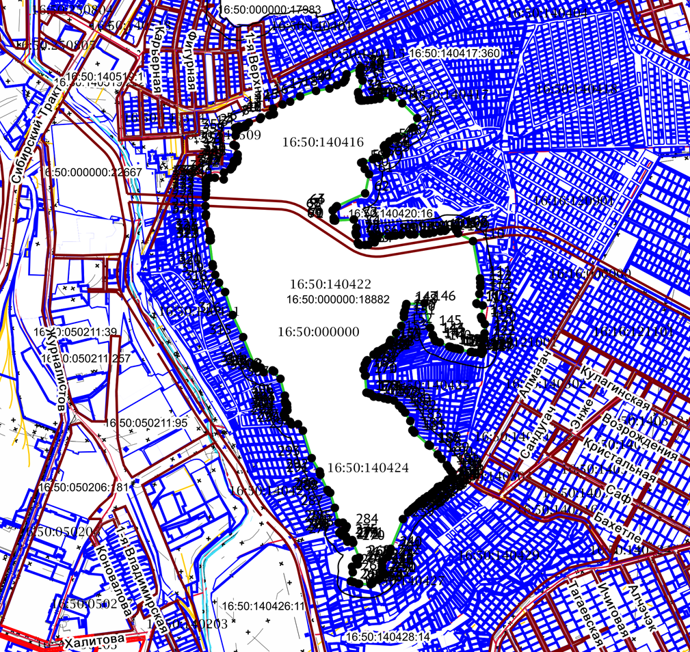

Масштаб: 1:15000

Местоположение земельного участка – г.Казань, Советский район.

Площадь земельного участка – 954164 кв.м.
Кадастровый номер − 16:50:000000:18882.

Описание местоположения границ особо охраняемой природной
территории местного значения − рекреационной местности
«Лебяжье» (контур №33)

Координаты характерных (поворотных) точек границы зоны
(система координат МСК-16)

Условный номер земельного участка:
Площадь земельного участка: 389350 кв.м
Обозначение характерных точек границ | Координаты, м
Обозначение характерных точек границ | X | Y
1 | 2 | 3
1 | 488994,32 | 1296025,04
2 | 489022,38 | 1296260,91
3 | 489024,70 | 1296284,60
4 | 489034,00 | 1296374,59
5 | 489051,20 | 1296554,47
6 | 489312,35 | 1296695,49
7 | 489438,63 | 1296765,95
8 | 489487,55 | 1296967,80
9 | 489536,98 | 1297177,55
10 | 489578,87 | 1297359,00
11 | 489611,53 | 1297502,46
12 | 489471,96 | 1297923,50
13 | 489444,40 | 1297959,44
14 | 489431,83 | 1297975,82
15 | 489302,66 | 1298151,99
16 | 489299,52 | 1298156,27
17 | 489234,40 | 1297941,28
18 | 489251,37 | 1297902,05
19 | 489291,15 | 1297764,34
20 | 489290,84 | 1297712,04
21 | 489271,17 | 1297631,23
22 | 489241,52 | 1297579,97
23 | 489291,67 | 1297541,31
24 | 489327,76 | 1297438,37
25 | 489313,42 | 1297403,69
26 | 489291,57 | 1297265,21
27 | 489290,21 | 1297230,05
28 | 489344,00 | 1297200,75
29 | 489340,72 | 1297187,98
30 | 489353,01 | 1297181,49
31 | 489336,18 | 1297096,90
32 | 489318,60 | 1297100,67
33 | 489309,25 | 1297063,49
34 | 489301,30 | 1297059,59
35 | 489300,96 | 1297057,69
36 | 489298,44 | 1297058,16
37 | 489276,91 | 1297061,33
38 | 489276,78 | 1297060,33
39 | 489275,79 | 1297060,47
40 | 489275,92 | 1297061,46
41 | 489225,57 | 1297068,24
42 | 489220,28 | 1297038,69
43 | 489220,86 | 1297038,59
44 | 489219,62 | 1297028,32
45 | 489312,42 | 1297008,61
46 | 489311,26 | 1297002,70
47 | 489218,89 | 1297022,34
48 | 489218,89 | 1297022,30
49 | 489214,06 | 1296982,50
50 | 489207,74 | 1296931,06
51 | 489206,00 | 1296916,81
52 | 489189,85 | 1296854,29
53 | 489185,81 | 1296838,63
54 | 489180,20 | 1296819,54
55 | 489160,52 | 1296752,56
56 | 489162,00 | 1296727,46
57 | 489040,83 | 1296582,29
58 | 489019,54 | 1296497,02
59 | 489000,31 | 1296379,43
60 | 489030,30 | 1296378,12
61 | 489030,81 | 1296378,10
62 | 489021,82 | 1296287,31
63 | 489021,16 | 1296287,32
64 | 488952,21 | 1296287,88
65 | 488894,90 | 1296026,84
66 | 488893,41 | 1296020,05
67 | 488847,50 | 1296004,40
68 | 488819,67 | 1295977,93
1 | 488994,32 | 1296025,04
69 | 489315,03 | 1297078,67
70 | 489315,03 | 1297079,67
71 | 489314,03 | 1297079,67
72 | 489314,03 | 1297078,67
69 | 489315,03 | 1297078,67
73 | 489318,96 | 1297085,53
74 | 489318,96 | 1297086,53
75 | 489317,96 | 1297086,53
76 | 489317,96 | 1297085,53
73 | 489318,96 | 1297085,53
77 | 489321,55 | 1297087,09
78 | 489321,55 | 1297088,09
79 | 489320,55 | 1297088,10
80 | 489320,55 | 1297087,10
77 | 489321,55 | 1297087,09
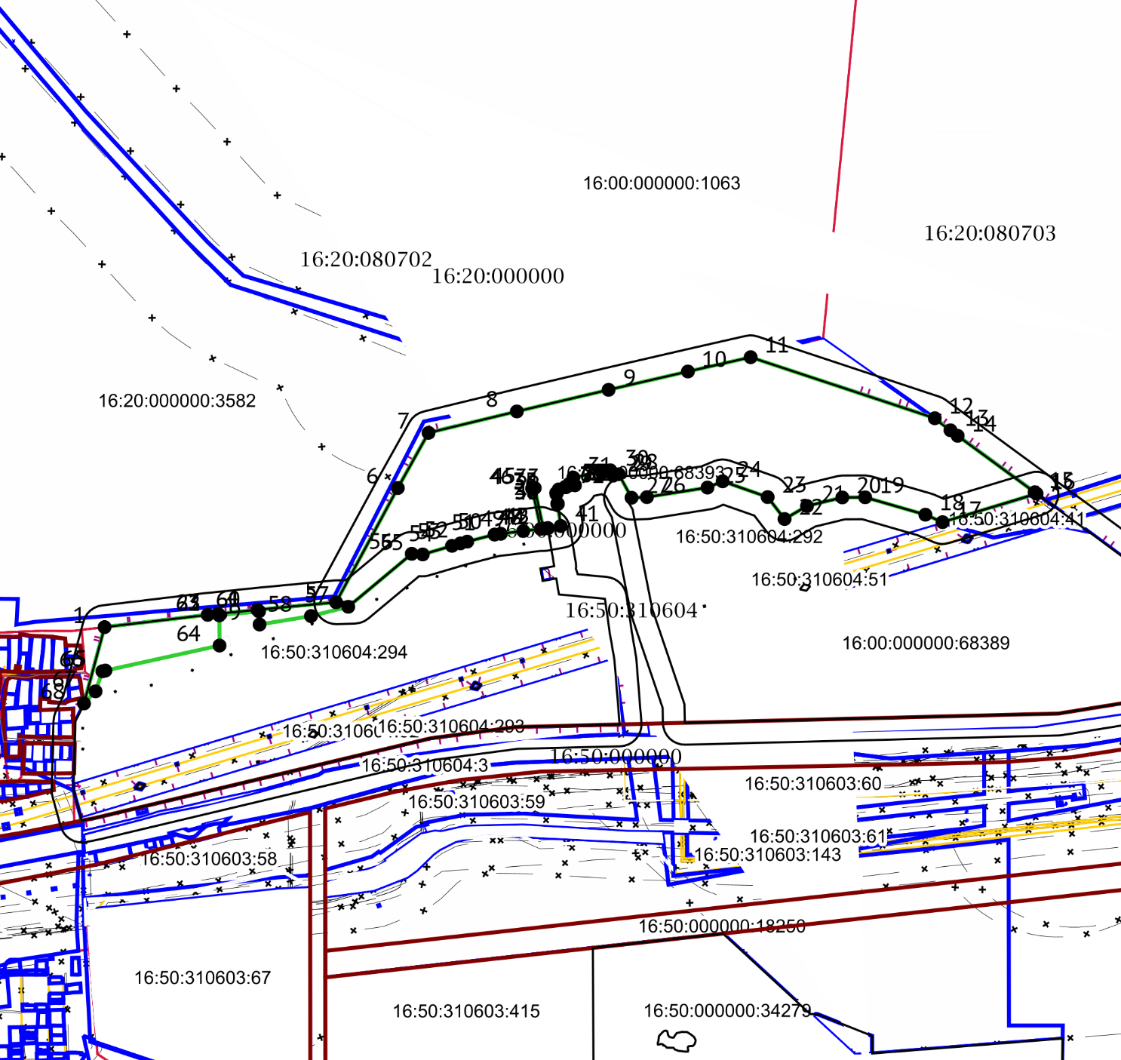
Масштаб: 1:15000

Местоположение земельного участка – г.Казань, Московский район.
Площадь земельного участка – 389350 кв.м.
Кадастровый номер – 16:00:000000:68393.

Описание местоположения границ особо охраняемой природной
территории местного значения − рекреационной местности
«Лебяжье» (контур №44)

Координаты характерных (поворотных) точек границы зоны
(система координат МСК-16)

Условный номер земельного участка:
Площадь земельного участка: 256742 кв.м
Обозначение характерных точек границ | Координаты, м
Обозначение характерных точек границ | X | Y
1 | 2 | 3
1 | 466687,93 | 1306901,32
2 | 466749,94 | 1306945,93
3 | 466950,07 | 1307057,22
4 | 466975,87 | 1307075,54
5 | 466984,58 | 1307089,03
6 | 467029,70 | 1307114,78
7 | 467052,43 | 1307124,92
8 | 467078,19 | 1307142,43
9 | 467184,20 | 1307177,15
10 | 467196,29 | 1307186,61
11 | 467256,01 | 1307200,66
12 | 467303,15 | 1307216,10
13 | 467324,60 | 1307224,77
14 | 467336,63 | 1307232,36
15 | 467348,44 | 1307238,44
16 | 467453,69 | 1307279,83
17 | 467480,97 | 1307288,49
18 | 467525,01 | 1307306,40
19 | 467525,02 | 1307313,12
20 | 467509,35 | 1307324,06
21 | 467450,14 | 1307342,41
22 | 467436,71 | 1307335,01
23 | 467335,91 | 1307305,07
24 | 467321,74 | 1307286,46
25 | 467306,30 | 1307280,50
26 | 467305,30 | 1307282,50
27 | 467295,11 | 1307278,78
28 | 467296,19 | 1307276,00
29 | 467249,26 | 1307255,82
30 | 467242,65 | 1307254,73
31 | 467236,27 | 1307258,62
32 | 467233,47 | 1307257,82
33 | 467225,49 | 1307256,11
34 | 467224,16 | 1307263,71
35 | 467212,01 | 1307259,96
36 | 467208,82 | 1307270,54
37 | 467189,80 | 1307266,59
38 | 467177,52 | 1307262,85
39 | 467175,19 | 1307272,07
40 | 467164,63 | 1307268,86
41 | 467167,12 | 1307259,91
42 | 467168,86 | 1307253,53
43 | 467157,87 | 1307245,64
44 | 467145,95 | 1307246,83
45 | 467132,38 | 1307241,18
46 | 467128,70 | 1307231,53
47 | 467124,69 | 1307226,80
48 | 467107,53 | 1307221,34
49 | 467070,25 | 1307199,08
50 | 467049,56 | 1307182,89
51 | 467039,78 | 1307176,90
52 | 467014,09 | 1307169,77
53 | 466955,05 | 1307126,94
54 | 466958,14 | 1307119,56
55 | 466937,18 | 1307108,27
56 | 466932,97 | 1307116,85
57 | 466909,00 | 1307105,73
58 | 466903,03 | 1307111,77
59 | 466900,17 | 1307113,80
60 | 466885,46 | 1307106,15
61 | 466888,76 | 1307098,99
62 | 466866,31 | 1307075,56
63 | 466830,88 | 1307051,76
64 | 466823,09 | 1307062,62
65 | 466772,02 | 1307031,71
66 | 466761,79 | 1307023,01
67 | 466762,71 | 1307016,92
68 | 466734,78 | 1307000,27
69 | 466708,15 | 1306986,32
70 | 466652,39 | 1306956,27
71 | 466649,95 | 1306960,44
72 | 466647,83 | 1306963,60
73 | 466616,60 | 1306939,68
74 | 466570,64 | 1306911,07
75 | 466564,27 | 1306907,50
76 | 466566,44 | 1306903,39
77 | 466546,50 | 1306892,86
78 | 466543,30 | 1306898,56
79 | 466527,20 | 1306891,10
80 | 466524,41 | 1306894,13
81 | 466510,68 | 1306883,48
82 | 466514,50 | 1306877,81
83 | 466473,34 | 1306848,79
84 | 466465,30 | 1306861,62
85 | 466421,68 | 1306837,87
86 | 466414,07 | 1306850,33
87 | 466403,79 | 1306844,45
88 | 466391,88 | 1306866,04
89 | 466400,99 | 1306871,70
90 | 466395,54 | 1306881,66
91 | 466384,11 | 1306894,40
92 | 466380,40 | 1306890,96
93 | 466366,16 | 1306901,10
94 | 466366,08 | 1306905,74
95 | 466366,78 | 1306907,32
96 | 466366,32 | 1306908,78
97 | 466354,99 | 1306910,84
98 | 466349,58 | 1306921,90
99 | 466349,41 | 1306921,90
100 | 466349,11 | 1306922,23
101 | 466340,35 | 1306942,20
102 | 466340,29 | 1306942,36
103 | 466335,92 | 1306938,95
104 | 466319,96 | 1306926,87
105 | 466297,31 | 1306941,51
106 | 466293,50 | 1306943,77
107 | 466292,44 | 1306945,28
108 | 466247,70 | 1306974,07
109 | 466218,77 | 1306949,07
110 | 466238,46 | 1306925,12
111 | 466239,13 | 1306907,58
112 | 466226,25 | 1306892,06
113 | 466239,48 | 1306874,53
114 | 466238,74 | 1306873,81
115 | 466250,37 | 1306853,08
116 | 466266,34 | 1306807,22
117 | 466282,48 | 1306791,29
118 | 466282,49 | 1306791,26
119 | 466285,38 | 1306782,00
120 | 466269,57 | 1306762,32
121 | 466306,18 | 1306722,87
122 | 466283,80 | 1306699,87
123 | 466286,28 | 1306697,44
124 | 466281,50 | 1306693,45
125 | 466280,65 | 1306694,35
126 | 466269,34 | 1306684,86
127 | 466260,79 | 1306675,98
128 | 466237,56 | 1306654,66
129 | 466236,61 | 1306653,50
130 | 466216,44 | 1306632,82
131 | 466200,64 | 1306618,21
132 | 466203,39 | 1306614,73
133 | 466191,20 | 1306602,02
134 | 466185,66 | 1306607,02
135 | 466182,06 | 1306603,71
136 | 466171,87 | 1306592,70
137 | 466143,01 | 1306567,86
138 | 466109,84 | 1306536,40
139 | 466090,32 | 1306515,05
140 | 466080,16 | 1306504,47
141 | 466068,54 | 1306490,88
142 | 466064,89 | 1306482,16
143 | 466058,07 | 1306478,99
144 | 466056,46 | 1306480,06
145 | 466053,72 | 1306479,98
146 | 466042,61 | 1306464,79
147 | 466043,62 | 1306463,46
148 | 466029,60 | 1306449,51
149 | 466016,12 | 1306433,21
150 | 466003,64 | 1306418,57
151 | 465989,15 | 1306403,34
152 | 465983,97 | 1306398,83
153 | 465944,27 | 1306360,37
154 | 465925,49 | 1306343,90
155 | 465918,46 | 1306350,62
156 | 465894,56 | 1306327,89
157 | 465896,92 | 1306311,20
158 | 465863,68 | 1306276,86
159 | 465852,55 | 1306282,02
160 | 465818,31 | 1306251,56
161 | 465830,02 | 1306238,77
162 | 465791,29 | 1306198,44
163 | 465780,98 | 1306207,66
164 | 465770,53 | 1306195,04
165 | 465779,31 | 1306187,51
166 | 465749,76 | 1306154,41
167 | 465741,21 | 1306160,70
168 | 465732,17 | 1306149,73
169 | 465741,21 | 1306141,01
170 | 465685,09 | 1306074,62
171 | 465692,67 | 1306069,47
172 | 465674,34 | 1306046,71
173 | 465671,14 | 1306049,22
174 | 465633,33 | 1306008,30
175 | 465617,66 | 1305994,09
176 | 465615,08 | 1305997,29
177 | 465596,64 | 1305982,45
178 | 465572,78 | 1305964,08
179 | 465550,63 | 1305945,59
180 | 465505,31 | 1305903,13
181 | 465502,08 | 1305900,71
182 | 465511,33 | 1305890,78
183 | 465498,83 | 1305870,12
184 | 465499,21 | 1305869,76
185 | 465497,71 | 1305868,27
186 | 465493,24 | 1305860,87
187 | 465500,07 | 1305857,83
188 | 465496,90 | 1305850,68
189 | 465489,81 | 1305853,85
190 | 465488,91 | 1305853,73
191 | 465447,87 | 1305827,32
192 | 465573,35 | 1305733,96
193 | 465592,68 | 1305734,82
194 | 465598,34 | 1305744,65
195 | 465628,23 | 1305800,64
196 | 465678,49 | 1305810,82
197 | 465757,50 | 1305917,59
198 | 465907,44 | 1306158,37
199 | 465991,01 | 1306292,59
200 | 466176,66 | 1306476,16
201 | 466355,49 | 1306683,52
202 | 466383,62 | 1306673,60
203 | 466479,47 | 1306751,28
204 | 466563,59 | 1306811,83
205 | 466607,73 | 1306846,84
206 | 466672,28 | 1306894,37
1 | 466687,93 | 1306901,32
207 | 465521,28 | 1305894,28
208 | 465514,78 | 1305890,10
209 | 465518,77 | 1305886,79
207 | 465521,28 | 1305894,28
210 | 465522,13 | 1305870,52
211 | 465516,86 | 1305874,21
212 | 465513,20 | 1305868,95
213 | 465518,45 | 1305865,29
210 | 465522,13 | 1305870,52

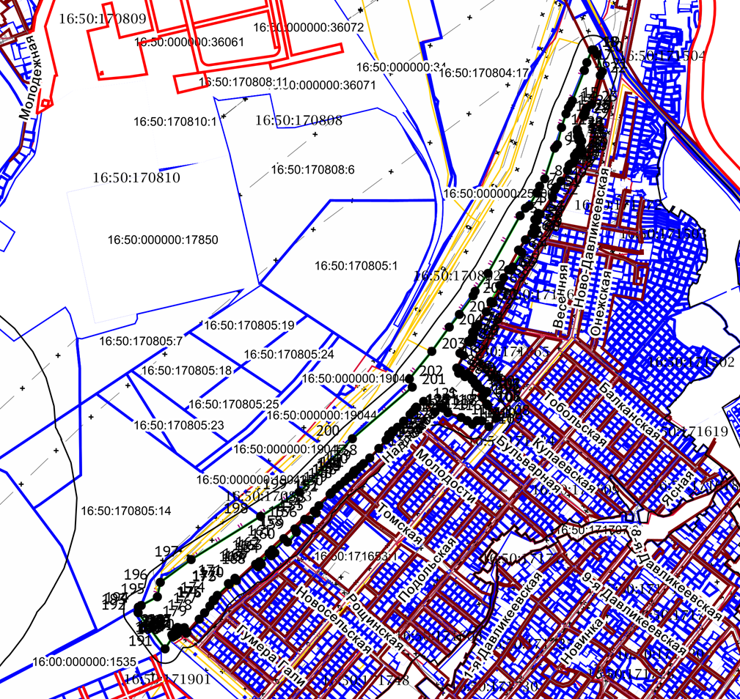
Масштаб: 1:15000

Местоположение земельного участка – г.Казань, Приволжский район.
Площадь земельного участка – 256742 кв.м.
Кадастровый номер - 16:50:000000:17958.

